Казахский национальный исследовательский технический университет
имени К.И. Сатпаева

УДК 691.32 На правах рукописи

ЖАГИФАРОВ АДЛЕТ МУЗАФАРУЛЫ

Повышение эксплуатационной надежности самоуплотняющихся бетонов с использованием различных модификаторов

8D07305- «Строительство и производство строительных материалов и конструкций»

Диссертация на соискание степени
доктора философии (PhD)

Научный консультант: Доктор
технических наук, профессор
Ахметов Д.А.

Зарубежный научный консультант: Доктор
Технических наук, профессор
Пухаренко Ю.В.

Республика Казахстан
Алматы, 2025

СОДЕРЖАНИЕ

НОРМАТИВНЫЕ ССЫЛКИ |  | 4
ОПРЕДЕЛЕНИЯ |  | 5
ОБОЗНАЧЕНИЯ И СОКРАЩЕНИЯ |  | 6
ВВЕДЕНИЕ |  | 7
1 | АНАЛИЗ СОВРЕМЕННОГО СОСТОЯНИЯ ИССЛЕДОВАНИЙ В ОБЛАСТИ САМОУПЛОТНЯЮЩИХСЯ БЕТОНОВ | 11
1.1 | Введение и история самоуплотняющегося бетона (SCC) | 11
1.2 | Технология и принципы работы SCC | 20
1.3 | Составы и материалы для SCC | 22
1.4 | Реологические и механические свойства SCC | 27
1.4.1 | Реологические характеристики | 28
1.4.2 | Механические свойства и факторы, их определяющие | 32
1.4.3 | Сочетание реологических и механических характеристик | 35
1.4.4 | Значение для диссертационного исследования | 37
1.5 | Долговечность и эксплуатационные характеристики SCC | 38
1.5.1 | Общие положения | 38
1.5.2 | Основные механизмы разрушения и деградации | 39
1.5.3 | Влияние микроструктуры и проницаемости | 41
1.5.4 | Роль минеральных добавок | 42
1.5.5 | Химические добавки и их долговечностный эффект | 43
1.5.6 | Эксплуатационные характеристики SCC | 44
1.5.7 | Нормативные требования и критерии оценки долговечности | 45
1.5.8 | Значение для диссертационного исследования | 46
1.6 | Перспективы применения SCC в строительной отрасли | 47
1.6.1 | Введение в перспективы использования | 47
1.6.2 | Основные области применения | 48
1.6.3 | Экономические и технологические преимущества | 50
1.6.4 | Инновационные направления применения | 52
1.6.5 | Влияние нормативных требований и тенденций рынка | 54
1.6.6 | Перспективы в контексте диссертационного исследования | 55
2 | МАТЕРИАЛЫ И МЕТОДИКИ ИССЛЕДОВАНИЙ МОДИФИЦИРОВАННЫХ САМОУПЛОТНЯЮЩИХСЯ БЕТОНОВ | 57
2.1 | Материалы, использованные в ходе исследования | 57
2.1.1 | Характеристика портландцемента | 57
2.1.2 | Песок (мелкий заполнитель) | 57
2.1.3 | Характеристика крупного заполнителя | 59
2.1.4 | Суперпластификатор | 60
2.1.5 | Минеральные добавки | 61
2.2 | Методы исследования | 61
2.2.1 | Методы исследования реологических характеристик СУБ | 61
2.2.2 | Методы исследования физико-механических и эксплуатационных характеристик СУБ | 69
2.2.3 | Методы физико-химических и микроаналитических исследований | 71
2.2.4 | Методологическая схема исследования | 74
3 | РЕЗУЛЬТАТЫ И ОБСУЖДЕНИЕ | 75
3.1 | Фундаментальные исследования | 75
3.1.1 | Калориметрические исследования | 76
3.1.2 | Реометрические испытания (реометр Anton Paar) | 80
3.1.3 | Сводные выводы этапа | 85
3.2 | Результаты исследований реологических характеристик СУБ | 88
3.2.1 | Определение расплыва конуса (Slump Flow Test) | 89
3.2.2 | Испытания по показателям вязкости и способности к самоуплотнению (V-funnel и L-box tests) | 90
3.2.3 | Испытание на способность к прохождению через арматуру методом Раунд-бокса (J-ring test) | 90
3.2.4 | Общие выводы по реологическим испытаниям | 91
3.3 | Физико-механические и эксплуатационные характеристики | 92
3.3.1 | Определение прочности при сжатии | 93
3.3.2 | Определение морозостойкости | 94
3.3.3 | Определение водонепроницаемости | 95
3.4 | Микроаналитические исследования | 97
3.4.1 | Микроструктурный анализ методом сканирующей электронной микроскопии (SEM) | 97
3.4.2 | Рентгенофлуоресцентный (РФА) анализ | 101
3.4.3 | Расчет экономической эффективности | 106
ЗАКЛЮЧЕНИЕ |  | 108
СПИСОК ИСПОЛЬЗОВАННЫХ ИСТОЧНИКОВ |  | 111

НОРМАТИВНЫЕ ССЫЛКИ

ГОСТ 30515-2013. Цементы.
ГОСТ 31108-2020. Цементы общестроительные. Технические условия.
ГОСТ 5382-2019. Цементы и материалы цементного производства. Методы химического анализа.
ГОСТ 8736-2014. Песок для строительных работ.
ГОСТ 8267-93. Щебень и гравий из плотных горных пород. Технические условия.
ГОСТ 8269.0-97. Щебень и гравий. Методы испытаний.
ГОСТ 24211-2008. Добавки для бетонов и растворов. Общие технические требования.
ГОСТ 25192-2012. Бетоны. Термины и определения.
ГОСТ 7473-2010. Смеси бетонные. Технические условия.
ГОСТ 10181-2014. Смеси бетонные. Методы испытаний.
ГОСТ 10180-2012. Бетоны. Методы определения прочности.
ГОСТ 10060-2012. Бетоны. Методы определения морозостойкости.
ГОСТ 12730.1-2020. Бетоны. Методы определения плотности.
ГОСТ 12730.2-2020. Бетоны. Методы определения влажности.
ГОСТ 12730.3-2020. Бетоны. Методы определения водопоглощения.
ГОСТ 12730.5-2018. Бетоны. Методы определения водонепроницаемости.
ГОСТ Р 57973-2017. Самоуплотняющийся бетон. Технические требования.
EN 196-1. Methods of testing cement – Part 1: Determination of strength.
EN 12350-8. Testing fresh concrete. Slump-flow test for SCC.
EN 12350-9. Testing fresh concrete. V-funnel test for SCC.
EN 12350-10. Testing fresh concrete. L-box test for SCC.
EN 12350-11. Testing fresh concrete. J-ring test for SCC.

ОПРЕДЕЛЕНИЯ

Самоуплотняющийся бетон (СУБ) - бетонная смесь с высокой подвижностью, способная заполнять форму и уплотняться под действием собственного веса без применения вибрирования.
Модификаторы (химические и минеральные добавки) - вещества, вводимые в состав бетона в малых дозировках для изменения технологических, физико-механических и эксплуатационных свойств смеси и цементного камня.
Поликарбоксилатные суперпластификаторы (PCE) -высокоэффективные органические добавки, снижающие водоцементное отношение и обеспечивающие высокую текучесть бетонной смеси без потери прочности.
Микрокремнезём (SF) - ультрадисперсная минеральная добавка на основе аморфного диоксида кремния, применяемая для уплотнения структуры цементного камня, снижения пористости и повышения прочности.
Рабочая подвижность бетонной смеси - способность свежей смеси растекаться и заполнять форму под действием собственного веса, оцениваемая методами расплыва и прохождения через ограниченные сечения.
Стабильность смеси - способность бетонной смеси сохранять однородность без расслоения, водоотделения и сегрегации крупных частиц.
Водоотделение – выделение свободной воды на поверхность бетонной смеси в процессе оседания твердых частиц.
Структурное развитие цементного камня - процесс формирования структуры гидратных фаз цемента, определяющий прочность, плотность и долговечность затвердевшего бетона.
Прочность на сжатие - способность цементного камня или бетона противостоять разрушению под действием сжимающей нагрузки, определяемая стандартными методами испытаний.
Морозостойкость бетона - способность бетона выдерживать многократные циклы замораживания и оттаивания без разрушения структуры и существенной потери прочностных характеристик.
Водонепроницаемость бетона - свойство бетона сопротивляться проникновению воды под давлением, связанное со структурой порового пространства и плотностью цементного камня.
Тиксотропия - способность цементной дисперсии изменять вязкость во времени: снижать её при перемешивании и увеличивать при покое за счет восстановления внутренней структуры.
Предел текучести (τᵧ) - минимальное напряжение, необходимое для начала течения цементной пасты или бетонной смеси.
Пластическая вязкость (μₚₗ) - параметр, характеризующий скорость сопротивления смеси после преодоления предела текучести, определяемый реометрическими испытаниями.

ОБОЗНАЧЕНИЯ И СОКРАЩЕНИЯ

SCC | - самоуплотняющийся бетон
PC | - портландцемент
SF | - микрокремнезём
FA | - зола-унос
PCE | - поликарбоксилатный суперпластификатор
В/Ц | - водоцементное отношение
SEM | - сканирующая электронная микроскопия
EDS | - энергодисперсионный анализ
XRF | - рентгенофлуоресцентный анализ
XRD | - рентгенодифракционный анализ
τᵧ | - предел текучести
μₚₗ | - пластическая вязкость
t₅₀₀ | - время достижения расплывом 500 мм
V-funnel | - испытание смеси через V-воронку
L-box | - испытание методом L-бокса
J-ring | - испытание методом кольца Джей-ринга
CDF | - морозостойкость по циклам водонасыщения-замораживания

ВВЕДЕНИЕ

Актуальность темы. Современная архитектурная практика предъявляет все более строгие требования к прочности и надежности бетонных конструкций, особенно в отношении устойчивости к растрескиванию, коррозии и стойкости к суровым внешним факторам. факторы. В этом контексте самоуплотняющийся бетон (SCC) занимает важное место, поскольку он может образовывать плотную и однородную структуру без вибрационного уплотнения. Это свойство делает его особенно подходящим для сложных конструкций и конструктивных элементов с плотными стальными стержнями, и традиционные методы уплотнения в этих случаях трудно реализовать или неэффективны.
Несмотря на очевидные технические преимущества самоуплотняющегося бетона, его применение в Казахстане и странах СНГ все еще ограничено. Одной из причин является особенность местного экстремально-континентального климата: резкие сезонные и суточные перепады температур, что предъявляет более высокие требования к антифризу и циклу замораживания-оттаивания. стабильность. Кроме того, в настоящее время нет рекомендаций по использованию минеральных и химических модификаторов для конкретного местного сырья и условий строительства.
Мировой опыт показал, что добавление микрокремниевого порошка, летучей золы, частичной каолиновой основы и современного высокоэффективного водоотводящего средства на основе поликарбоновой кислоты помогает уплотнить микроструктуру цементного камня, снизить проницаемость капилляров и повысить коррозионную стойкость стальных стержней. Эти вопросы особенно важны для Казахстана, поскольку железобетонные конструкции страны часто подвергаются циклам замораживания-оттаивания, талой воде и солевой эрозии.
Исходя из этого, целью данного исследования является разработка и проверка модифицированной формулы самоуплотняющегося бетона с целью повышения его эксплуатационной безопасности и долговечности в климатических условиях Казахстана.
Цель и задачи исследования.
Основной целью настоящего исследования является формирование оптимизированных составов самоуплотняющегося бетона, в которых применяются различные химические и минеральные модификаторы. Предполагается, что комплексный подход к подбору состава позволит не только улучшить технологическую эффективность материала, но и обеспечить повышение его эксплуатационной надёжности в условиях длительной службы, включая воздействие неблагоприятных климатических факторов и агрессивных сред. В конечном итоге работа направлена на создание бетона, способного демонстрировать стабильные характеристики в реальных условиях эксплуатации.
Для достижения указанной цели была сформулирована система исследовательских задач, каждая из которых отражает отдельный этап постановки и реализации экспериментов:
- Разработать методический подход для комплексной оценки влияния различных модификаторов на характеристики самоуплотняющегося бетона. При этом особое внимание уделяется сочетанию лабораторных процедур и критериев, позволяющих объективно оценить эффективность добавок.
- Определить реологические свойства самоуплотняющихся бетонных смесей при различных типах и дозировках модификаторов, что позволит проследить влияние добавок на подвижность, устойчивость структуры и способность к самоуплотнению.
- Исследовать физико-механические и эксплуатационные показатели модифицированных составов, включая прочность, морозостойкость, водонепроницаемость и другие ключевые характеристики, определяющие долговечность бетона.
- Оценить влияние химических и минеральных добавок на процесс гидратации, формирование микроструктуры цементной матрицы и плотность структуры затвердевшего материала, что позволит установить взаимосвязь между микроскопическими механизмами и макроскопическими эксплуатационными свойствами.
Объект исследования.
Объектом исследования являются самоуплотняющиеся бетонные смеси и образцы бетона, модифицированные различными минеральными и химическими добавками.
Предмет исследования.
Предметом исследования являются закономерности изменения реологических, физико-механических и эксплуатационных характеристик самоуплотняющихся бетонов под влиянием применения микрокремнезёма, золы-уноса и поликарбоксилатных суперпластификаторов.
Научная новизна.
- Изучены закономерности влияния различных минералов и химических модификаторов на процесс гидратации и формирование микроструктуры самоуплотняющегося бетонно-цементного камня.
- Эксперименты показали, что комбинированное использование микрокремниевого порошка, летучей золы и поликарбоксилатных флюидов может повысить эксплуатационную надежность самоуплотняющегося бетона.
- Предлагается оптимизированное соотношение самоуплотняющегося бетона. По сравнению с контрольной группой их морозостойкость и водостойкость были улучшены, а проницаемость для хлорид-ионов снизилась более чем на 30%.
Методология исследования.
Методологической основой данного исследования является комплексный метод, включающий теоретический анализ современной научной литературы и стандартов, а также экспериментальные исследования. Конкретный метод заключается в следующем：
- Калориметрия: исследование экзотермического тепла в процессе гидратации；
- Реометр: определите реологические свойства смеси；
- Сканирующий электронный микроскоп (СЭМ): анализ микроструктуры цементных растворов；
- Рентгенофлуоресцентная спектроскопия (RFA)-Анализ: определение элементного состава；
- Стандартные методы испытаний на прочность, морозостойкость, водостойкость и коррозионную стойкость.
Практическая ценность.
Результаты исследования позволяют обосновать оптимальные составы самоуплотняющихся бетонов для условий строительства в Казахстане. Разработанные рекомендации могут быть использованы при проектировании и возведении транспортных, гражданских и промышленных объектов, а также в производстве железобетонных изделий. Применение полученных результатов способствует повышению долговечности сооружений, снижению эксплуатационных затрат и внедрению технологий «устойчивого строительства».

Апробация работы.
- Meiram M. Begentayev, Erzhan I. Kuldeyev, Zhanar O. Zhumadilova, Daniyar A. Akhmetov, Aigerim K. Tolegenova, Adlet M. Zhagifarov, Ruslan E. Nurlybayev and Abzal Alikhan. Investigation of Waste-Based Self-Compacting Concrete: Analysis of Rheology and Hydration with Silica Fume and Fly Ash. ES Materials & Manufacturing, 2025, 28, 1498 10. 30919/mm1498
- Zhagifarov, A. M. ; Akhmetov, D. A. ; Suleyev, D. K. ; Zhumadilova, Z. O. ; Begentayev, M. M. ; Pukharenko, Y. V. Investigation of Hydrophysical Properties and Corrosion Resistance of Modified Self-Compacting Concretes. Materials 2024, 17(11), 2605 https://doi. org/10. 3390/ma17112605
- Zhagifarov, A. . , Awwad Talal, Akhmetov, D. . , Suzev, N. . , & Inna Kolesnikova. Effectiveness of road slabs produced using microsilica and fiber quality improvement. GEOMATE Journal, Vol. 28 No. 126 (2025): February 2025 https://geomatejournal. com/geomate/article/view/4335
- A. K. Tolegenova, K. Akmalaiuly, A. Zhagifarov,*, A. Yespayeva, Z. Altayeva, A. Alikhan, Y. Merkibayev, Sh. Kultayeva, I. D. Teshev. Physicochemical properties of silica fume and fly ash from Tau-Ken Temir LLP and Pavlodar CHP for potential use in self-compacting concrete. Technobius, 5(1), 0076, 2025 https://doi. org/10. 54355/tbus/5. 1. 2025. 0076
- Б. Т. Копжасаров, Д. А. Ахметов, А. М. Жагифаров*, И. Е. Абдраимов, М. Т. Құттыбай, Ж. О. Жұмаділова. Кремниялық талшықтарды пайдалану арқылы жол тақтайшаларының сапасын арттыру тиімділігі. QazBSQA Хабаршысы, No2 (92), 2024 https://doi. org/10. 51488/1680-080X/2024. 2-06
- Kuldeyev, E. , Zhumadilova, Z. , Zhagifarov, A. , Tolegenova, A. , Kuttybay, M. , & Alikhan, A. Physicochemical properties of silica fume and fly ash from Tau-Ken Temir LLP and Pavlodar CHP for potential use in self-compacting concrete. Technobius, 5(1), 0076, 2025 https://doi. org/10. 54355/tbus/5. 1. 2025. 0076

РАЗДЕЛ 1 АНАЛИЗ СОВРЕМЕННОГО СОСТОЯНИЯ ИССЛЕДОВАНИЙ В ОБЛАСТИ САМОУПЛОТНЯЮЩИХСЯ БЕТОНОВ

1.1 Введение и история самоуплотняющегося бетона (SCC)
Самоуплотняющийся бетон (SCC) считается одним из важнейших технологических новшеств в современной бетонной промышленности. Его разработка оказала значительное влияние на состав бетонной смеси и метод строительства строительной площадки. В отличие от традиционных бетонных систем, которые требуют использования вибрационных молотков или вибростолов для механической вибрации, SCC полагается на свою собственную силу тяжести, чтобы течь и быть компактной, и может образовывать плотную структуру без внешних вибраций [1]. Эта концепция полностью произвела революцию в принципе бетонного строительства, значительно снизив затраты на рабочую силу и уменьшив зависимость качества строительства от подготовки рабочих.
Следует отметить, что традиционные методы вибрации не всегда обеспечивают полное удаление бетонной смеси из воздуха и равномерное уплотнение, особенно при заливке компонентов сложной геометрии, плотных стальных стержней или ограниченной эксплуатации оборудования [2]. Когда это происходит, в готовой конструкции часто образуются дефекты, такие как пустоты, пустоты и слабые места, что приводит к снижению долговечности и увеличению эксплуатационных расходов.
Исторически сложилось так, что развитие SCC было обусловлено конкретными техническими и социально-экономическими условиями. В середине 1980-х годов строительная отрасль Японии столкнулась с серьезными проблемами, вызванными нехваткой квалифицированных кадров из-за демографических изменений и роста затрат на рабочую силу [3]. Это создает серьезные проблемы для крупных инфраструктурных проектов с плотными стальными стержнями, большими объемами бетона и высокими требованиями к качеству конструкции. В таких условиях использование традиционных методов вибрационного уплотнения требует значительных затрат времени и рабочей силы, а стабильность качества все еще не гарантирована [4].
В 1986 году в ответ на эти проблемы профессор Акира Окамура из Токийского университета предложил концепцию самоуплотняющегося бетона [3]. Его основная идея заключается в создании бетонной смеси, которая обладает максимальной деформирующей способностью и достаточной внутренней структурной стабильностью, чтобы предотвратить изоляцию и разделение грубых костных материалов. Это требует отказа от традиционных эмпирических методов и активного использования новых модифицированных добавок - в основном текучие материалы на основе поликарбоксилатов и высокодисперсных минеральных компонентов. Этот научно обоснованный подход позволяет перейти от технических ограничений к целенаправленному проектированию бетонных смесей с особыми реологическими параметрами и высокой однородностью.
Разработка концепции самоуплотняющегося бетона не ограничивается первоначальной идеей. Профессор Окамура и его студент и коллега Кадзумаса Одзава совместно инициировали комплексный исследовательский проект с целью разработки первой партии стабильных и технически осуществимых новых формул материалов [1, 3]. На ранних этапах исследований ученые уделяли особое внимание выбору химических добавок, поскольку традиционные текучие материалы, используемые в то время в бетоне, не могли одновременно обеспечивать требуемую текучесть и структурную стабильность. Важным шагом является переход на текучие среды на основе поликарбоксилатных и полиакрилатных соединений: такие добавки могут значительно снизить соотношение воды и золы без ущерба для реологических свойств смеси, обеспечивая при этом необходимую текучесть и самокомпактность [5].
Помимо химических модификаторов, минеральные микродобавки также играют важную роль в формировании структуры самоуплотняющегося бетона. Использование микрокремниевого порошка, летучей золы и гранулированного доменного шлака значительно улучшает плотность цементных растворов, увеличивает проницаемость и обеспечивает долговечность получаемого бетона [6]. Эти материалы способствуют образованию плотной матрицы и способствуют адекватной реакции вулканического пепла. В сочетании с новыми высокоэффективными водорастворимыми материалами эти материалы заложили основу для разработки полностью функционального самоуплотняющегося бетона (SCC).
После нескольких лет непрерывных лабораторных и экспериментальных испытаний команда Окамуры разработала первые надежные формулы в конце 1980-х годов и доказала их эффективность на практике [7]. По сравнению с обычным бетоном эти смеси обладают высокой текучестью, могут проходить через плотные стальные каркасы и заполнять сложные формы без расслоения, а также обладают более высокой плотностью, Прочность и устойчивость к внешним воздействиям.
Успех японского научно-исследовательского персонала привлек широкое внимание международного сообщества. сообщество. B в начале 1990-х годов эта технология начала распространяться в Европе, в основном в Швеции, Германии и Великобритании. Европейские исследовательские центры начали, адаптировать концепцию самоуплотняющегося бетона (SCC) к собственным нормативным требованиям и сырьевой базе и в то же время разработать стандарты и рекомендации для практического применения. Такие организации, как Европейский национальный исследовательский совет (EFNARC) и Международное общество исследований и управления материалами (RILEM), внесли значительный вклад в разработку этих методов и подготовили подробные методологические документы по проектированию, испытаниям и оценке самоуплотняющихся бетонных смесей [8].
В Соединенных Штатах широкое применение самоуплотняющегося бетона началось несколько позже, начиная с начала 21 века, в основном при производстве сборных железобетонных конструкций и инфраструктурных конструкций. По данным Ассоциации сборного и сборного бетона (PCI), использование самоуплотняющегося бетона устраняет необходимость в вибрационном уплотнении, сокращая производственный цикл, улучшая качество поверхности и снижая затраты на рабочую силу [9].
В целом исследование, разработка и продвижение самоуплотняющегося бетона можно считать одним из важнейших достижений в области строительной науки в конце 20-го века. Появление самоуплотняющегося бетона стало поворотным моментом, который значительно изменил понимание людьми технологии бетона и общих структурных методов строительства. Применение самоуплотняющегося бетона значительно повысило эффективность строительства, сокращается время строительства и, прежде всего, снижается зависимость конечного качества от уровня квалификации рабочих. Более плотная и однородная структура бетонной смеси повышает долговечность конструкции, что особенно важно при строительстве ключевых конструкций.
Сегодня спектр применения самоуплотняющегося бетона чрезвычайно широк: от высотных жилых и коммерческих зданий до мостов, туннелей и сложных инженерных проектов, использование традиционных технологий в этих проектах часто сталкивается с трудностями или снижает конечное качество [10]. Благодаря своим многочисленным преимуществам эта технология всегда сохраняла свою значимость и постоянно развивалась. Постоянное углубление исследований, совершенствование композиционных- и методы контроля качества, а также расширение сферы применения материалов подтверждают это [11].
Экспериментальные работы, заложившие основу для практического применения концепции самоуплотняющегося бетона (SCC), начались в Токийском университете в конце 1980-х годов. В то время профессор Акира Окамура и его аспирант Казумаса Одзава начали систематически разрабатывать конкретные формулы, которые могли бы уплотняться под действием собственной силы тяжести без вибрации или других внешних механических воздействий. Основная задача на этом этапе заключается в следующем, нахождение баланса между обеспечением высокой текучести бетона (обеспечение плавного прохождения через сложную стальную клетку) и достаточной сплоченностью (предотвращение расслоения и потери структурной однородности) [12]. Это требует отказа от традиционного принципа выбора соотношения бетонных смесей и применения нового метода, основанного на современных химических веществах и минеральных модификаторах.
Первая серия лабораторных испытаний показала, что стандартная система на основе цемента не может обеспечить требуемую деформационную способность и стабильность без значительного улучшения отношения вода-зола, а увеличение отношения вода-зола неизбежно приведет к снижению прочностных характеристик. материала. Внедрение нового поколения текучих сред на основе эфира поликарбоновой кислоты (PCE) стало прорывом в решении этой проблемы [13]. В отличие от обычного сульфоната лигнина- и меламинсульфонатные добавки, эти добавки эффективно снижают потребность смеси в воде, сохраняя при этом хорошие конструктивные характеристики. Механизм его действия связан с образованием значительных электростатических и стерических сил отталкивания между частицами цемента. Эти силы отталкивания препятствуют адгезии между частицами и способствуют равномерному распределению частиц в матрице [14]. Следовательно, количество пор может быть уменьшено, риск образования дефектов может быть уменьшен, и структура может быть получена с высокой плотностью и высокой прочностью.
Одним из наиболее важных научных достижений в раннем развитии технологии самоуплотняющегося бетона (SCC) стало введение высокодисперсных минеральных добавок. Использование таких материалов, как микрокремниевый порошок, летучая зола и гранулированный доменный шлак, не только значительно повышает прочность бетона, но и обеспечивает более плотную и непроницаемую структуру цемента [15]. Микрокремниевый порошок представляет собой аморфный диоксид кремния с размером частиц менее 1 микрометра, это привлекло особое внимание исследователей. Благодаря очень малому размеру частиц и высокой реакционной способности этот материал может эффективно заполнять микропоры и капиллярные каналы в цементной матрице, способствовать образованию плотной структуры и повышать прочность бетона на всех этапах технического обслуживания [16].
Летучая зола является продуктом сжигания угля, а также широко используется при разработке самоуплотняющихся бетонных смесей. Его активность в отношении вулканической золы обеспечивает дополнительное связывание гидроксида кальция и образование вторичных гидратов, что положительно влияет на долговечность, уменьшает усадку и деформацию, а также улучшает коррозионную стойкость бетона. Доменный шлак дает дополнительный силикат и алюминат. Эти вещества вступают в реакцию с гидроксидом кальция, способствуя уплотнению конструкции, повышению устойчивости материала к агрессивным средам и снижению общей проницаемости материала [17].
После нескольких лет непрерывных лабораторных исследований японские специалисты успешно разработали стабильную и надежную формулу самоуплотняющегося бетона (SCC). Следующим шагом является тестирование, максимально приближенное к реальным условиям применения (т.е. на экспериментальной установке). Там необходимо не только оценить реологические параметры смеси, но и проверить ее прочность, морозостойкость, химическую стойкость и способность сохранять работоспособность при низких температурах [18]. Результаты убедительны: Полученная смесь обладает высокой прочностью, низкой пористостью и однородной структурой, а ее стабильность в условиях эксплуатации лучше, чем у обычного бетона. Еще одним преимуществом является то, что устранение стадии вибрационного уплотнения значительно сокращает время заливки и формования конструкции, что положительно сказывается на трудозатратах и экономии средств.
Эта инновационная японская технология быстро привлекла внимание за пределами региона. К началу 1990-х годов Европа и Соединенные Штаты приступили к широкомасштабным исследованиям и применению самоуплотняющегося бетона (SCC). Международные исследовательские организации, такие как RILEM и EFNARC, сыграли ведущую роль в этом процессе и возглавили разработку стандартизированных методов проектирования и испытаний смесей. Руководящие принципы, выпущенные EFNARC в 2002 году, содержат рекомендации по составлению смесей, методам контроля и стандартам оценки. Они стали важной вехой в истории самоуплотняющегося бетона и эффективно укрепили его статус международно признанного стандарта для высокотехнологичных бетонных конструкций [8].
В Соединенных Штатах технология самоуплотняющегося бетона широко используется с начала 21-го века, в основном в сборных железобетонных отраслях и в крупных инфраструктурных проектах. Самоуплотняющийся бетон широко используется при строительстве мостов, туннелей и транспортной инфраструктуры. В этих проектах особенно важны высококачественная отделка и надежное заполнение стального каркаса. Отличная технологичность этой смеси позволяет отливать сложные формы без вибрационного уплотнения, что значительно снижает трудозатраты и вероятность возникновения дефектов со стороны человека [9]. По данным Ассоциации сборного и предварительно армированного бетона (PCI), внедрение самоуплотняющегося бетона позволило снизить производственные затраты и повысить стабильность качества продукции, что делает его идеальным выбором для предприятий, которые ориентированы на массовое производство железобетонных изделий.
В настоящее время исследование продолжается- и цель разработки самоуплотняющегося бетона заключается не только в повышении его технологических и общих характеристик, но и в улучшении его экологических характеристик. Большое внимание уделяется таким вопросам, как рациональное использование ресурсов, интеграция переработанного минерального сырья в формулы промышленных продуктов и применение наномодификаторов. Нанокремнезем, углеродные нанотрубки и другие компоненты наноструктуры имеют широкий спектр применений, поскольку они улучшают микроструктуру цементного камня, может ускорить процесс гидратации и повысить долговечность материала [19-20]. Учитывая растущий спрос на строительные материалы, такие как стойкость к эрозии, долговечность и экологическая безопасность, технология самоуплотняющегося бетона (SCC) остается одним из наиболее перспективных направлений исследований в области инженерных и строительных наук [21].
В последние десятилетия мировое научное сообщество провело много исследований свойств самоуплотняющегося бетона и постоянно углубляло свое понимание факторов, влияющих на его поведение в пластичном и затвердевающем состоянии. Интерес людей к этой технологии обусловлен ее способностью решать некоторые из присущих традиционному бетону проблем, таких как высокая пористость, неровности конструкции и высокая прочность на сжатие. Ключевым преимуществом самоуплотняющегося бетона является то, что он может без вибрации заполнять стальные стержни высокой плотности в сложных формах и областях, что значительно улучшает качество поверхности деталей и сокращает время обработки [22].
Реологические свойства играют ключевую роль в характеристиках самоуплотняющегося бетона (SCC), который определяет, может ли смесь самоуплотняться без изоляции. Основными параметрами, определяющими реологические свойства SCC, являются пластичность, вязкость и тиксотропные свойства. Современные исследования показали, что высокая текучесть может быть достигнута при сохранении структурной стабильности за счет использования высокоэффективных редукторов для воды на основе эфира поликарбоновой кислоты (PCE). Эти добавки обеспечивают формирование стабильной дисперсионной системы за счет эффектов электростатического и стерического сопротивления, предотвращают агломерацию частиц цемента и способствуют их равномерному распределению [23]. Следовательно, соотношение воды и золы может быть значительно снижено, что напрямую улучшает прочностные свойства затвердевшего бетона и повышает его долговечность.
Добавление высокоактивных минеральных компонентов стало еще одним важным направлением повышения производительности самоуплотняющегося бетона (SCC). Добавление добавок, таких как микрокремниевый порошок, частичная каолиновая основа и летучая зола, может значительно изменить структуру цементных растворов и улучшить их характеристики. Поскольку эти материалы имеют очень маленькие размеры частиц и высокую активность, они могут заполнять микропоры и капиллярные каналы, чтобы сформировать более плотную и однородную матрицу. Такое структурное уплотнение напрямую снижает проницаемость бетона, что особенно важно в агрессивных средах. В частности, порошок микрокремния, его ультрадисперсные частицы и высокая активность вулканической золы могут способствовать связыванию свободного гидроксида кальция, что повышает химическую стойкость и снижает вероятность коррозии стали [24].
Повышение долговечности самоуплотняющегося бетона в основном связано с более плотным распределением частиц цемента и улучшением микроструктуры затвердевших материалов. Множество экспериментальных исследований полностью доказали, что этот бетон обладает более высокой проницаемостью, устойчивостью к циклам замораживания-оттаивания и коррозионной стойкостью [25]. Обладая превосходными реологическими свойствами, самоуплотняющийся бетон (SCC) является идеальным материалом для строительства в суровых условиях, таких как мосты, порты, доки, Стали туннелями и промышленными объектами. Эти площадки предъявляют чрезвычайно высокие требования к долговечности и устойчивости к внешним воздействиям.
Помимо конструктивных преимуществ, SCC также имеет значительные экологические преимущества. Без вибрационного уплотнения можно снизить уровень шума и энергопотребления на строительной площадке. В кроме того, технология позволяет более эффективно использовать цемент и тем самым сокращать выбросы углерода [26]. Другим важным аспектом экологических преимуществ является возможность широкого использования промышленных побочных продуктов, таких как летучая зола, доменный шлак и другие металлургические отходы. Добавление этих побочных продуктов не только помогает решить проблему переработки, но также улучшает производительность бетонной смеси, что делает SCC важной частью стратегии устойчивого строительства.
Современное развитие технологии SCC в основном тесно связано с внедрением наноматериалов и применением нанотехнологий. Нанокремний, углеродные нанотрубки, графеновые структуры и другие наночастицы могут быть использованы для изменения микроструктуры цементного раствора и улучшения межфазного взаимодействия между составом смеси [27]. Эти материалы могут улучшить прочность на сжатие, улучшить устойчивость к растрескиванию и улучшить механическую адгезию между частицами, что особенно важно, чтобы предотвратить раннее растрескивание. В кроме того, наномодификация также повлияет на реологические свойства самоуплотняющегося бетона, делая его структуру смеси более стабильной и предсказуемой, что открывает перспективы для дальнейшего расширения сферы применения этого материала.
Долговременная стойкость самоуплотняющегося бетона к суровым воздействиям окружающей среды остается важной областью научных исследований. Основное внимание в исследованиях уделяется механизму защиты стальных стержней от коррозии, карбонизации, химической эрозии и других процессов разрушения, которые могут происходить в таких средах, как влажность, соли, кислоты или морские растворы. Использование высокоактивных примесей вулканического пепла и наноструктурных материалов может привести к образованию более плотной бетонной матрицы и снижению проницаемости бетона, что необходимо для долговечности конструкции, особенно в морской и портовой инфраструктуре [28].
Применение самоуплотняющегося бетона в строительстве имеет и другие важные преимущества. Для снижения шума и динамического воздействия строительной площадки не требуется вибрационное уплотнение, что особенно важно в густонаселенных городских условиях. Строительство социальных объектов, таких как медицинские учреждения, образовательные комплексы и жилые районы, обычно требует минимизации вибрации и фонового шума. В кроме того, потребность в вибрационном оборудовании может не только повысить безопасность строительства, но и снизить трудоемкость, что напрямую влияет на сроки строительства и рентабельность проекта.
На фоне глобальных климатических проблем и ужесточения экологических норм технология самоуплотняющегося бетона (SCC) становится все более популярной в качестве более экологически чистой альтернативы традиционному бетону. Строительные компании и производители сборного железобетона все чаще используют материалы и технологии, направленные на сокращение углеродного следа и повышение эффективности использования ресурсов. Перспективными областями являются использование переработанного сырья, оцифровка инженерных систем- и процессы проектирования, а также внедрение автоматизированных систем контроля качества смесей на месте. Эти меры укрепили позиции SCC на рынке и способствовали дальнейшему развитию его применения.
Таким образом, технология самоуплотняющегося бетона остается одной из самых активных областей строительной науки. Это может улучшить эксплуатационные характеристики, повысить надежность и долговечность конструкции и является экономически эффективным, поскольку снижает затраты на рабочую силу и время строительства. Развитие нанотехнологий, компьютерного моделирования, автоматизации строительства и концепций устойчивого развития заложило основу для дальнейшего расширения применения SCC и их более важной роли в мировой строительной отрасли.
Благодаря своим уникальным эксплуатационным преимуществам и положительному влиянию на эффективность строительства интерес мирового рынка к самоуплотняющемуся бетону неуклонно растет. В в последние годы самоуплотняющийся бетон (SCC) широко используется в крупных инфраструктурных проектах, таких как мосты, туннельные системы, высотные здания и промышленные объекты [29]. Снижая потребность в вибрационном оборудовании и потребление энергии, эта технология помогает снизить выбросы углекислого газа и повысить экологическую устойчивость процесса строительства [30]. , что соответствует международным целям в области устойчивого развития и современным экологическим требованиям.
Согласно исследованию компании Grand View Research (2023 год), объём мирового рынка самоуплотняющегося бетона оценивается приблизительно в 12,71 млрд долларов США. Прогнозируется, что в период с 2023 по 2030 год его среднегодовой темп роста (CAGR) составит около 4,7 % [31]. Такой рост обусловлен целым рядом факторов: ускоренной урбанизацией, активным развитием инфраструктуры в странах с растущей экономикой, ужесточением требований к качеству и долговечности строительных материалов, а также стремлением минимизировать экологический след строительных технологий. Дополнительным стимулом служит распространение современных инженерных подходов - систем цифрового управления строительным процессом, роботизированного производства и технологий аддитивного строительства (3D-печать бетоном), которые требуют использования стабильных и высокопроизводительных смесей, включая SCC.
Отдельного внимания заслуживает универсальность самоуплотняющегося бетона. Благодаря способности свободно заполнять сложные формы и работать в условиях плотного армирования без вибрации, SCC широко применяется при устройстве тонкостенных конструкций и элементов повышенной архитектурной сложности. В последние годы такие смеси всё более активно используются при возведении стратегически важных объектов - мостовых сооружений, оффшорных конструкций, подземных тоннелей и высотных зданий, где традиционные технологии бетонирования часто оказываются недостаточно эффективными или экономически неоправданными [32].
Существенную роль в росте популярности SCC играет его соответствие принципам устойчивого строительства. Самоуплотняющиеся смеси позволяют эффективно вводить в состав побочные продукты промышленности — золу-уноса, доменные шлаки, микрокремнезём. Их использование улучшает механические характеристики бетона, снижает проницаемость и повышает стойкость к агрессивным средам. Одновременно сокращается потребность в первичных природных ресурсах и уменьшается количество отходов, что помогает снижать углеродный след строительных проектов и уменьшает нагрузку на полигоны ТБО.
Перспективы дальнейшего развития SCC связаны с активным внедрением нанотехнологий и интеллектуальных систем контроля качества. Применение нанокремнезёма и других сверхмелкодисперсных модификаторов позволяет дополнительно уплотнять структуру цементного камня, повышая его прочность и долговечность. Параллельно внедряются цифровые методы мониторинга реологических характеристик и процессов твердения — сенсорные системы, отслеживающие влажность, температуру и давление, а также автоматизированные комплексы дозирования и транспортировки бетонной смеси. Всё это формирует основу для более стабильных технологических режимов и повышения экономической эффективности бетонных работ.
Одним из важнейших направлений в разработке самоуплотняющегося бетона является его интеграция с технологией производства ламината. В частности, технология 3D-печати бетона быстро развивается и становится инструментом, который позволяет создавать сложные объемы зданий с чрезвычайно низкими трудозатратами и чрезвычайно высокой точностью. Пластичность и самоуплотняющиеся свойства самоуплотняющегося бетона делают его очень подходящим для использования в качестве печатного материала: смесь может равномерно заполнять форму без вибрации, и геометрия слоев может быть сохранена даже при разной толщине стен [33]. Подобные технологии используются не только в малоэтажных жилых зданиях, но и при строительстве мостовых, инженерных и защитных сооружений. Не только частные компании проявляют к этому большой интерес, но и аэрокосмический проект также проводит аналогичные исследования и разработки для изучения потенциала применения технологии 3D-печати для строительства сооружений на Марсе и Луне.
В то же время большое внимание уделяется совершенствованию методов испытаний самоуплотняющегося бетона. Современные исследовательские центры и профессиональные ассоциации - такие как ASTM, RILEM и EFNARC - продолжают публиковаться обновленные стандарты, направленные на более точную оценку реологических параметров, долговечности и эксплуатационных характеристик материалов. Эти методы включают инструменты для измерения вязкости и тиксотропных свойств, инструменты для оценки устойчивости смеси к изоляции, а также тесты на водопроницаемость, морозостойкость и долговременную стойкость к эрозии [34]. Этот метод помогает обеспечить повторяемость характеристик самоуплотняющегося бетона и способствует его применению на предприятиях, которые предъявляют строгие требования к стандартам качества.
Учитывая его технические преимущества, можно с уверенностью сказать, что самоуплотняющийся бетон неуклонно укрепляет свой статус материала будущего. Ожидается, что в ближайшие несколько лет сфера его применения будет расширяться и включать крупные инфраструктурные проекты, а также промышленность- и охватывает области гражданского строительства. Повышенное внимание людей к энергоэффективности, автоматизации строительных процессов и снижению воздействия на окружающую среду приводит к высокому спросу на такие высокотехнологичные материалы, что создало благоприятную основу для дальнейшего развития самоуплотняющегося бетона и его интеграции в современные архитектурные практики.
В Республике Казахстан применение самоуплотняющегося бетона находится на начальной стадии и не является зрелой технической практикой [35]. Хотя самоуплотняющийся бетон имеет очевидные технические преимущества, его применение все еще находится на стадии технического прогресса, в основном на стадии строительства инженерной и производственной инфраструктуры. Это особенно важно при реконструкции и обслуживании гидротехнических сооружений и ирригационных систем, поскольку срок службы многих из этих сооружений подошел к концу: Степень износа одного объекта оценивается примерно в 70%. Такое состояние инфраструктуры требует использования материалов, способных быстро и надежно отремонтировать сооружение даже в ограниченных условиях строительства и сложных конструкциях - и это одно из преимуществ самоуплотняющегося бетона.
Однако некоторые факторы препятствуют популяризации и применению самоуплотняющегося бетона. Во-первых, у строительных компаний все еще нет опыта использования таких смесей, что влияет на готовность профессионалов применять самоуплотняющийся бетон в реальных проектах. Во-вторых, многие компании по-прежнему используют оборудование, разработанное с учетом традиционной технологии производства бетона, и требуется модернизация, для обеспечения стабильного производства самоуплотняющихся устройств нового поколения concrete. В кроме того, казахстанский рынок химических добавок пока не предлагает достаточного количества современных модификаторов, что затрудняет адаптацию формулы к конкретным условиям эксплуатации. В конечном итоге это привело к трудностям при производстве самоуплотняющегося бетона и расчетах и расчетах конструкций с использованием бетона в соответствии с действующими стандартами (SP RK EN 1992-1-1:2004 и ST RK EN 206-2017).

1.2 Технология и принципы работы SCC
Самоуплотняющийся бетон (SCC) в настоящее время признан одним из самых передовых материалов в современной архитектуре. Разработка SCC значительно изменила дизайн и конструкцию бетонных конструкций, обеспечив более гибкую и эффективную альтернативу традиционным бетонным смесям. В отличие от обычного бетона, SCC самонаполняется и заполняет опалубку и может проходить через плотные стальные оболочки и узкие участки опалубки под действием собственной силы тяжести. Это свойство[36], при котором бетон измельчается без вибраций или других механических воздействий, является не только важным фактором увеличения скорости обжига, но и значительно улучшает качество обжигаемого материала. Таким образом, в конструкциях наблюдается более равномерное распределение материала, меньшее количество пор и дефектов, а также улучшенные эксплуатационные характеристики. Благодаря этим характеристикам SCC широко используется в сложных и важных конструкциях, от крупных плотин и туннельных систем до высотных зданий и мостов[37]. К таким конструкциям предъявляются особенно высокие требования к качеству и однородности бетона.
Секрет успеха технологии SCC заключается в точном подборе состава SCC и понимании взаимосвязей между его компонентами. Чтобы бетон обладал высокой текучестью и изоляционной стойкостью одновременно, соотношение цемента, воды, заполнителя и химических добавок должно быть точным. Важна каждая деталь. Это форма и размер частиц заполнителя, их распределение и совместимость с пластификаторами и цементами. Мелкодисперсные добавки, такие как мелкий порошок кремнезема или частично каолиновая глина, также играют важную роль. Эти добавки могут повысить вязкость затирки и предотвратить расслоение, а также улучшить структуру затирки и уменьшить поры, повышая конечную прочность и долговечность материала[38]. По сути, самоуплотняющийся бетон (SCC) является продуктом точного баланса между производственным процессом, химическим составом материала и инженерной логикой.
Ключом к успешной разработке и производству самоуплотняющегося бетона является разработка нового поколения высокоэффективных водорастворимых добавок. Водорастворимые добавки позволяют поддерживать текучесть смеси даже при низком соотношении воды и золы. Наиболее широко используются смеси на основе сложных эфиров поликарбоновых кислот (PCE), поскольку они могут служить не только пластификаторами, но и "структурными регуляторами" цементных систем. Молекулярная структура PCE оказывает двойное действие. Электростатическое отталкивание предотвращает прилипание частиц цемента, в то время как пространственное стереоскопическое сопротивление стабилизирует пространственное расположение. В результате частицы остаются диспергированными, раствор остается текучим, а смесь сохраняет однородность[39]. Такая химическая стратегия позволяет достичь высокой текучести без добавления воды, что непосредственно влияет на формирование плотных и высокопрочных цементных структур после затвердевания.
В дополнение к высокочувствительным добавкам, добавки (VMA), регулирующие вязкость смесей, также играют важную роль в технологии самоуплотняющегося бетона. Их роль заключается не в ускорении потока, а в предотвращении изоляции системы, особенно если смесь должна проходить через стальной каркас высокой плотности или транспортироваться на большие расстояния. Действие этих добавок слабое. Это увеличивает вязкость раствора, но не влияет на его способность свободно заполнять форму. В составах для самоуплотняющегося бетона часто используются полимеры - от производных целлюлозы и природных полисахаридов до синтетических акриловых соединений. Эти компоненты образуют тонкую защитную оболочку вокруг частиц, улучшают адгезию и делают систему достаточно устойчивой к вибрации, деформации и другим механическим воздействиям при транспортировке и обжиге[38]. Это может предотвратить выделение воды, сохранить необходимую стабильность и предотвратить образование дефектов на некоторых изделиях.
В дополнении к химическим добавкам, минеральный состав играет важную роль в технологии самоуплотняющегося бетона, которая формирует основу прочности и долговечности бетонных микроструктур. Наиболее эффективными из них являются мелкодисперсный кремнезем, зола-унос, частичная каолиновая крошка и гранулированный доменный шлак. Эти добавки обладают высокой зольностью и могут сочетаться со свободным гидроксидом кальция, который образуется при гидратации цемента. При взаимодействии этих добавок образуются дополнительные гидраты, в основном щелочно-силикатные гидраты с низким содержанием кальция (C-S-H), которые обеспечивают плотную структуру и повышают прочность материала[40]. Особенно эффективным оказался мелкодисперсный порошок кремнезема. Будучи ультрадисперсным, он может использоваться в качестве активного мелкодисперсного наполнителя для заполнения микропор и микротрещин в цементной матрице, что значительно снижает проницаемость и повышает долговечность бетона. Химическая стойкость[41].

1.3 Составы и материалы для SCC
Сочетание неорганических добавок, высокоэффективных водорастворимых добавок и регуляторов вязкости позволяет значительно улучшить характеристики смеси, достигая оптимального баланса текучести и стабильности. Такая комбинация позволяет поддерживать структурную однородность, предотвращать выделение и расслоение влаги, а также значительно улучшить цикл замораживания-плавления, устойчивость бетона к коррозии, воздействию химических веществ и динамическим нагрузкам[42]. Это особенно важно для конструкций, эксплуатируемых в суровых климатических условиях, таких как мосты, туннели, гидроэлектростанции и морские сооружения. Материалы, из которых изготовлены эти конструкции, подвержены постоянным перепадам температур и воздействию агрессивных сред.
Высокоэффективные водопоглощающие добавки являются основными компонентами самоуплотняющихся бетонных смесей, которые обеспечивают высокую текучесть даже при низком соотношении воды и золы (W/C). Основная функция высокоэффективных водорастворимых добавок заключается в снижении вязкости затирки, что позволяет смеси свободно течь и заполнять очень сложные формы или стальные каркасы высокой плотности без вибрации. Наиболее широко используемым высокоэффективным восстановителем воды является поликарбоксилат (PCE), который обладает уникальной молекулярной структурой, позволяющей значительно улучшить текучесть смесей[43]. PCE создает сильное статическое и пространственное трехмерное сопротивление между частицами цемента, предотвращая их агрегацию и обеспечивая равномерное распределение в системе. Длинные боковые цепи поликарбоксилатов образуют пространственный барьер между частицами цемента, снижая склонность к агломерации и обеспечивая высокую стабильность суспензии.

Поликарбоксилатные высокоэффективные водорастворимые добавки играют эффективную роль даже в малых дозах и могут значительно снизить потребление воды, не влияя на обрабатываемость смеси. Это особенно важно для производства высокопрочного долговечного бетона, поскольку низкое водозольное соотношение способствует образованию плотных бетонных матриц с низким содержанием пор. Экспериментальные исследования показали, что PCE может достигать значений расширения при обрушении от 700 до 800 мм, что соответствует требованиям к самоуплотняющемуся бетону с высокой текучестью и простой конструкцией[44]. Такие смеси особенно подходят для изготовления деталей и конструкций сложной формы с использованием плотных стальных листов, и в этом случае обычные методы уплотнения труднодостижимы или невозможны.
В дополнение к улучшенной текучести, высокоэффективные водорастворимые добавки на основе сложных эфиров поликарбоновой кислоты (PCE) обеспечивают более точный контроль за процессом конденсации и твердения бетонных смесей. Это особенно важно в крупномасштабных строительных проектах, поскольку при укладке бетона требуются строгие настройки и предсказуемые эксплуатационные характеристики материала. Благодаря своей молекулярной структуре PCE может снизить риск разделения компонентов и расслоения и сформировать единую однородную структуру бетона после затвердевания. Новейшие модифицированные поликарбоксилаты широко используются в различных областях строительства - от повышения первоначальной прочности до уменьшения усадки или улучшения адгезии арматуры. [45]
Одним из не менее важных компонентов в технологии производства бетона является регулятор вязкости, который действует как стабилизатор и предотвращает расслоение смеси при транспортировке и обжиге. Эти добавки улучшают вязкость затирки, обеспечивают необходимую стабильность и предотвращают отделение воды даже при длительном перемещении смеси или ее заливке в форму сложной формы. В качестве пластификаторов часто используются природные и синтетические полимеры, такие как эфиры целлюлозы, акриловые сополимеры или полисахариды (включая ксантановую камедь). Эти материалы образуют тонкую эластичную пленку вокруг частиц цемента, увеличивая внутреннее трение, усиливая адгезию и повышая стабильность смеси[45]. Эти свойства особенно важны при укладке железобетонных конструкций или транспортировке бетонных смесей на большие расстояния, поскольку они повышают риск механических воздействий и потери однородности.
Еще одним преимуществом использования регуляторов вязкости является то, что они могут стабилизировать характеристики бетонных смесей в изменяющихся условиях окружающей среды. Колебания таких факторов, как температура, влажность или скорость горения, могут оказать существенное влияние на характеристики текучести бетона, но использование VMA может значительно снизить этот риск[46]. Таким образом, даже в суровых климатических условиях регулируемые смеси могут сохранять стабильность и однородность даже при выполнении высокоточных работ (например, при изготовлении тонких стен или деталей конструкций с высокоточной формой). Повышенная вязкость также предотвращает образование таких дефектов, как пустоты, отверстия и микротрещины, повышая долговечность, водостойкость и механическую прочность готовой конструкции.
Помимо химических добавок, неорганические компоненты также играют важную роль в технологии самоуплотняющегося бетона и определяют качество микроструктуры цементных растворов. Использование неорганических компонентов позволяет увеличить плотность бетона, уменьшить пористость, улучшить прочностные свойства. Наиболее часто используемые материалы включают мелкодисперсный кремнезем, летучую золу, частичную каолиновую крошку и гранулированный доменный шлак. Эти материалы обладают высокой активностью против вулканического пепла и могут быть объединены со свободным гидроксидом кальция (Ca(OH)2), образующимся в процессе гидратации цемента. При этом образуется дополнительная слабощелочная гидратная фаза, в основном гидрат силиката кальция (C-S-H), которая улучшает структурную плотность и химическую стойкость материала[47]. Эти микроструктурные особенности служат основой для самоуплотняющегося бетона, обеспечивающего высокую прочность и долговечность.
Мелкодисперсный кремнеземный порошок занимает особое место среди минеральных добавок для самоуплотняющегося бетона. Благодаря своей ультрадисперсной структуре и высокой химической активности он может эффективно использоваться в качестве мелкодисперсного наполнителя, заполняющего мельчайшие поры и микротрещины цементного камня. Это значительно снижает проницаемость материала и повышает его устойчивость к агрессивным средам (особенно к растворам солей, кислот и щелочей) [48]. Благодаря добавлению мелкодисперсного порошка кремнезема цементный камень образует плотную структуру, препятствующую проникновению влаги и агрессивных веществ, что значительно продлевает срок службы бетонных конструкций. Летучая зола является побочным продуктом сжигания угля и способствует высокой активности золы, что еще больше повышает плотность бетонных конструкций. Использование золы-уноса помогает уменьшить усадку, повысить прочность и долговечность материала и сократить общий расход цемента[49]. Сочетание мелкодисперсного кремнезема и золы-уноса значительно улучшает эксплуатационные характеристики бетона и повышает устойчивость к циклам замораживания-расплавления.
Недавние исследования показали, что сочетание высокоэффективных восстановителей воды на основе поликарбоновых кислот (PCE) и неорганических добавок открыло новые возможности для оптимизации состава самоуплотняющегося бетона (SCC). Использование PCE позволяет значительно снизить расход воды на смесь и улучшить ее текучесть и обрабатываемость даже при низких соотношениях воды и золы. Однако чрезмерное увлажнение замедляет процесс гидратации и увеличивает время проявления интенсивности, поэтому количество PCE необходимо строго контролировать. Минеральные компоненты, такие как мелкодисперсный кремнезем (SF) и летучая зола (FA), компенсируют этот недостаток. Это означает, что они регулируют вязкость и выход смеси, повышают скорость нанесения цемента и формируют более плотную, стабильную и долговечную структуру. Сочетание этих химических и неорганических модификаторов является синергетическим и лежит в основе современных методов исследований и разработок высокоэффективных самоуплотняющихся бетонов.
Уникальные свойства самоуплотняющегося бетона (SCC) зависят от состава и качества исходного материала. Эти свойства определяют текучесть, трещиностойкость, прочность, долговечность и долгосрочную стабильность[51]. Тщательный подбор бетонных смесей лежит в основе технологии SCC, поскольку она может обеспечить баланс между высокими эксплуатационными характеристиками и прочностью конструкции. SCC обычно включает в себя цементные желирующие добавки, заполнители с различным размером частиц, воду, химические добавки (в основном, высокоэффективные водоудерживающие агенты нового поколения) и минеральные модификаторы, такие как мелкодисперсный кремнезем, летучая зола и частично каолиновые глины[52]. Каждый ингредиент играет определенную роль. Некоторые компоненты определяют характеристики текучести бетона, в то время как другие обеспечивают плотность и долговечность микроструктуры бетона.
Цементные гелеобразователи являются основой для смешивания всех смесей и определяют их прочность после затвердевания. Силикатные цементы CEM I, CEM II и CEM III широко используются при производстве SCC и обеспечивают оптимальное сочетание прочности и обрабатываемости[53]. Портландцемент CEM I характеризуется высокой начальной прочностью и быстрым проявлением механических свойств, что особенно важно для производства высокопрочного бетона или бетона раннего твердения. В цементы CEM II и CEM III добавляют неорганические добавки, такие как зола, шлак-унос, для повышения прочности и коррозионной стойкости, снижения теплоты гидратации и снижения риска термического растрескивания крупных конструкций. Таким образом, разумный выбор типов цемента позволяет регулировать характеристики самоуплотняющегося бетона в соответствии с условиями строительства и требованиями строительного проекта.
Заполнитель является основным объемным компонентом самоуплотняющегося бетона, на его долю приходится 70-80% от общего объема смеси. Заполнитель определяет не только механическую прочность бетона, но и его устойчивость к сжатию, изгибу и динамическим нагрузкам. Для обеспечения свойств, требуемых для SCC, необходимо использовать мелкий заполнитель (песок) и крупный заполнитель (гравий) со строго контролируемым распределением частиц по размерам и форме [54]. Поверхность заполнителя должна быть гладкой, а форма - максимально приближенной к круглой. Это уменьшает внутреннее трение и улучшает вязкость смеси. Использование острых, крупных или загрязненных частиц увеличивает сопротивление течению, снижает вязкость и увеличивает вероятность расслоения. Чистота заполнителя очень важна. Наличие глины, пыли и органических примесей может негативно сказаться на прочности и долговечности бетона, а также на действии химических добавок.
Вода играет важную роль в формировании структуры цементного раствора и инициирует реакцию гидратации цемента. Однако необходимо строго контролировать расход воды. Поскольку избыток воды увеличивает усадку и снижает прочность затвердевшего бетона. Оптимальное соотношение воды и золы (W/C) для самоуплотняющегося бетона составляет от 0,30 до 0,50, обеспечивая баланс между удобоукладываемостью и прочностью бетона. Использование эффективного высокоэффективного суперпластификатора может снизить соотношение воды и золы и позволить бетону сохранять высокую вязкость без потери сцепления и структурной стабильности [51; 52]. Этот метод может обеспечить формирование плотной и прочной цементной матрицы, свести к минимуму выделение влаги и повысить долговечность самоуплотняющегося бетона.
Химические добавки, такие как высокоэффективные суперпластификаторы и модификаторы вязкости, являются одними из важнейших компонентов технологии самоуплотняющегося бетона, обеспечивая текучесть, стабильность и однородность смеси. Высокоэффективные суперпластификаторы, особенно высокоэффективный суперпластификатор на основе эфира поликарбоновой кислоты (PCE), позволяют значительно сократить расход воды и повысить плотность и однородность бетонных конструкций, не влияя на обрабатываемость бетона [55]. Модификаторы вязкости, такие как эфиры целлюлозы, акриловые полимеры и природные полисахариды, оказывают стабилизирующее действие, предотвращая образование трещин. разделение компонентов и обеспечение равномерного распределения частиц в смеси [56]. Эти добавки образуют тонкую защитную пленку на поверхности частиц цемента, уменьшая внутреннее трение и обеспечивая стабильность бетонной системы при транспортировке, заливке и техническом обслуживании.
Помимо химических добавок, важную роль также играют минеральные добавки. Минеральные добавки могут улучшить микроструктуру цементного раствора и повысить прочность, плотность и долговечность. Среди них наиболее часто используются порошок микрокремнезема, летучая зола, частичный каолиновый грунт и гранулированный доменный шлак [57]. Эти материалы обладают значительной активностью вулканического пепла, адсорбируя свободный гидроксид кальция (Ca(OH)H), образующийся при гидратации цемента, и способствуя образованию других фаз гидратации, а именно гидрата слабощелочного силиката кальция (Cs-H). Образование этих гидратированных фаз значительно повышает прочность и химическую стойкость бетона и снижает хрупкость. Порошок микрокремнезема обладает ультраструктурой и высокой реакционной способностью и может использоваться в качестве активного микронаполнителя для заполнения мельчайших пор и трещин. Летучая зола и доменный шлак могут улучшить плотную структуру и стойкость к воздействию агрессивных сред.
Таким образом, правильный выбор и разумное использование ингредиентов для приготовления смеси являются основными факторами, определяющими качество, реологические свойства и долговечность самоуплотняющегося бетона. Эффективное сочетание вяжущих на основе цемента, заполнителей, воды, химических и минеральных добавок обеспечивает оптимальный баланс вязкости и стабильности смеси, обеспечивая однородность и стабильность на всех этапах производства и использования. Современные методы разработки рецептур для самоуплотняющегося бетона часто основаны на компьютерном моделировании и всесторонних лабораторных испытаниях, что позволяет точно подбирать пропорции компонентов и оптимизировать рецептуры в соответствии с конкретными требованиями к прочности конструкции, долговечности и эксплуатационным характеристикам [55-57].

1.4 Реологические и механические свойства SCC
Реологические и механические свойства самоуплотняющегося бетона (SCC) являются важными параметрами при оценке его технологической применимости и долгосрочной эксплуатационной надежности конструкций[58]. Эти свойства определяют способность смеси заливаться в опалубку и в сжатый стальной каркас с образованием цельной конструкции без пустот, отверстий и плохого уплотнения. Контроль реологических и механических свойств является не только техническим процессом, но и важной научной задачей. Это неудивительно, ведь от оптимального сочетания этих параметров напрямую зависят прочность, долговечность и устойчивость бетона к агрессивным факторам окружающей среды.
В отличие от обычных бетонных смесей, которые приобретают плотность и структурную целостность благодаря вибрационному уплотнению, SCC должны полагаться исключительно на собственную силу тяжести для получения необходимой текучести и заполняемости опалубки[59]. Этот процесс не требует механического воздействия извне, он необходим для того, чтобы материал достиг своего собственного баланса между вязкостью, вязкостно-стью и структурной стабильностью. Этого можно достичь только путем точного подбора состава смеси и использования эффективных химических и минеральных модификаторов, которые могут уменьшить трение между частицами и в то же время сохранить сцепление системы.
Поскольку самоуплотняющийся бетон не требует уплотнения вибрацией, он широко используется в сложных конструкциях узкого поперечного сечения, армированных зонах высокой плотности и инженерных проектах, требующих снижения уровня шума и вибрации[60]. Однако его технические преимущества могут быть максимизированы только при строгом контроле реологических параметров смеси (предел текучести, пластическая вязкость, обрабатываемость). Даже малейшее отклонение может привести к неравномерному распределению состава затвердевшего бетона, расслоению или повышенной пористости, снижению прочности и долговечности.
Стабильность физических и механических свойств самоуплотняющегося бетона после отверждения не менее важна. Даже при одинаковых рабочих параметрах сырого бетона значения предела прочности, модуля упругости, трещиностойкости и долговечности могут сильно различаться. В основном это связано с микроструктурой цементного камня, степенью гидратации гелеобразующего материала, распределением пор и специфическими характеристиками внутренней структуры. Поэтому при разработке рецептуры самоуплотняющегося бетона необходимо учитывать не только исходные реологические свойства, но и комплекс факторов, влияющих на формирование и эксплуатационные характеристики бетонных конструкций. Эти факторы влияют на весь срок службы бетона [58-60].

1.4.1 Реологические параметры и их регулирование
Реологические свойства самоуплотняющегося бетона (SCC) могут быть количественно описаны двумя основными параметрами: пределом текучести (τ₀) и пластической вязкостью (η) [61]. Предел текучести указывает на минимальное напряжение сдвига, при котором бетонная смесь начинает деформироваться и течь, а пластическая вязкость характеризует способность материала сопротивляться дальнейшему перемещению после превышения этого порога. Эти два параметра определяют вязкость бетонной смеси под действием ее собственного веса, способность заполнять опалубку без механического воздействия извне и сохранять однородную структуру во время заливки и вибрации. Таким образом, (τ₀) и (η) являются основными критериями для оценки применимости процессов самоуплотнения бетона.
На значения этих параметров влияют различные факторы. На это влияет не только рецептурное соотношение, но и минеральный состав вяжущего, химическая активность клинкерной фазы, наличие минеральных добавок, а также степень измельчения и удельная поверхность цемента [62]. Как правило, тонкость помола увеличивает потребность системы в воде, что напрямую влияет на предел текучести и пластическую вязкость. В этом случае для поддержания необходимых реологических свойств необходимо регулировать количество высокоэффективного суперпластификатора, чтобы обеспечить баланс между вязкостью и структурной стабильностью смеси.
Гранулометрический состав и форма частиц заполнителя оказывают большое влияние на реологические свойства самоуплотняющегося бетона. Крупные частицы, острые частицы или частицы неправильной формы увеличивают внутреннее трение между частицами, увеличивая предел текучести и пластическую вязкость смеси. С другой стороны, более мелкие частицы и тщательно подобранный гранулометрический состав снижают сопротивление сдвигу и позволяют смеси легче течь под действием собственного веса [63]. Контроль гранулометрического состава является важным этапом в технологии самоуплотняющегося бетона, поскольку даже малейшее отклонение в кривой гранулометрического состава или соотношение мелких частиц существенно изменяет поведение смеси в процессе впрыска.
Минеральные модификаторы, такие как порошок микрокремнезема, летучая зола, частично каолиновая глина и гранулированный доменный шлак, оказывают большое влияние на эксплуатационные характеристики композиционных материалов. Эти добавки оказывают физическое и химическое воздействие на систему. То есть он увеличивает структурную плотность за счет заполнения микропор для улучшения агрегации частиц, а также изменяет реакцию гидратации цемента и образование продуктов гидратации за счет реактивности [64]. Таким образом, регулируется влагоудерживающая способность и структурная стабильность смеси, что напрямую влияет на предел текучести, вязкость и поддержание технологичности с течением времени.
Еще одним важным фактором, определяющим реологические свойства самоуплотняющегося бетона, является тип и количество высокоэффективного суперпластификатора. Поликарбоксилатные суперпластики считаются очень эффективными и могут значительно снизить соотношение воды и золы (W/C), не влияя на обрабатываемость бетона. Однако его эффективность во многом зависит от минерального состава системы и ее совместимости с определенными типами цемента или минеральных смесей. В зависимости от характеристик фазы клинкера, щелочности окружающей среды и присутствия активных компонентов вулканического пепла, даже один и тот же высокоэффективный суперпластификатор обладает разной чувствительностью. Соотношение воды и золы само по себе является комплексным параметром, влияющим на предел текучести и вязкость пластика. Обычно при увеличении этих параметров соотношение воды и золы уменьшается, поэтому для поддержания требуемой вязкости необходимо увеличить количество пластификатора.
Таким образом, регулирование предела текучести и пластической вязкости самоуплотняющегося бетона является задачей, которая требует учета множества сложных параметров. От выбора гранулометрического состава заполнителя и использования воды до выбора высокоэффективного суперпластификатора и минерального модификатора - все технические факторы взаимодействуют и влияют на эксплуатационные характеристики и самонаполняющиеся свойства бетонных смесей [61-64]. Чтобы обеспечить стабильные эксплуатационные характеристики самоуплотняющегося бетона в течение всего срока службы, необходим комплексный подход к оптимизации этих параметров, включающий экспериментальные исследования, моделирование и точную настройку рецептур.
Влияние минеральных добавок на реологические свойства и структурообразование самоуплотняющегося бетона (SCC) является одним из основных факторов, определяющих его технологическую эффективность и долговечность. Среди наиболее широко используемых современных добавок особое место занимают микрокремнеземистый дым (SF) и зола-унос (FA), каждая из которых по-своему влияет на структуру и эксплуатационные характеристики смеси. Микрокремнезем имеет очень высокую удельную поверхность (15-25 м2/г) и очень похож на вулканический пепел. Он активно участвует в реакции гидратации и связывается с гидроксидом кальция, образуя гидрат слабощелочного силиката кальция [65]. Этот процесс сжимает пространство между частицами цемента, подавляя выделение влаги и предотвращая расслоение. Оптимальное количество мезосиликатного порошка SCC составляет 5-15% от марки цемента [66]. При такой концентрации нужное количество высокоэффективного суперпластификатора может улучшить структурную вязкость и стабильность смеси, сохраняя при этом необходимый легкий вес. Однако, если концентрация золы превысит 15%, потребность в воде в системе резко возрастет, что приведет к необходимости увеличения использования пластификаторов, что может привести к слишком длительному времени подачи, что может повлиять на технологичность смеси.
С другой стороны, физические и химические свойства летучей золы различны, и ее воздействие в основном обусловлено физическими механизмами. Легкая зола обладает так называемым "эффектом шарикоподшипника", поскольку частицы имеют сферическую форму, что снижает сопротивление трению и сдвигу между частицами, что снижает предел текучести строительного раствора и улучшает текучесть [67]. Это свойство особенно важно для сохранения работоспособности самоуплотняющегося бетона в течение длительного времени и для его формования без виброуплотнения. Еще одним преимуществом золы-уноса является ее относительно низкая реакционная способность на начальном этапе гидратации, что может замедлить время конденсации и увеличить T₅₀₀ часов [68]. Этот эффект особенно полезен при заливке большого количества бетона или при транспортировке бетонной смеси на большие расстояния. Оптимальное количество легкой золы составляет от 10 до 20%, в пределах которого можно обеспечить стабильность структурных характеристик и реологических свойств бетона. Однако, если это количество превышает 20-25%, то никакая дополнительная активирующая обработка (тонкое измельчение, обработка щелочью и т. д. ) или смешивание высокоактивных примесей не снизят первоначальную прочность, не увеличат скорость очистки пор и не окажут отрицательного влияния на прочность бетона. Таким образом, правильная рецептура порошка микрокремнезема для золы-уноса является важным фактором оптимизации реологических и общих свойств самоуплотняющегося бетона.
Химические добавки играют важную роль в формировании эксплуатационных характеристик самоуплотняющегося бетона, поскольку они обеспечивают необходимый баланс между высокой текучестью свежеотформованного бетона и долговременной стабильностью конструкции. Среди современных добавок в качестве высокоэффективного суперпластификатора нового поколения наиболее широко используется высокоэффективный суперпластификатор на основе поликарбоновой кислоты (PCE) [69]. Его механизм действия основан на комплексном механизме диспергирования частиц цемента, включая стереоскопическое и электростатическое отталкивание. Эффект пространственного отталкивания обусловлен присутствующими в молекулярной структуре PCE полимерными боковыми цепями, которые образуют пространственный барьер вокруг частиц цемента, предотвращающий их повторную сборку. Электростатическое воздействие усиливает этот процесс, создавая отталкивание зарядов между частицами, обеспечивая равномерное распределение частиц и стабильность суспензии [70].
Благодаря такому механизму действия высокоэффективный суперпластификатор на основе поликарбоновой кислоты обеспечивает хорошую обрабатываемость бетонных смесей. Важным преимуществом высокоэффективного суперпластификатора на основе поликарбоновой кислоты является то, что он может поддерживать обрабатываемость смеси в течение 30-90 минут в течение определенного времени, в зависимости от типа модификации, свойств цемента и температурных условий [72]. Эта особенность особенно важна для обычных проектов по заливке бетона, требующих длительного времени транспортировки,и для бетонного строительства сложных конструкций. Поскольку в этих проектах необходимо поддерживать текучесть бетона в течение длительного времени, не влияя на стабильность конструкции.
Комбинация суперпластификатора на основе поликарбоновой кислоты (PCE) и микрокремнезема (SF) особенно важна, и их сочетание может обеспечить значительный синергетический эффект [73]. Микрокремнеземная смесь обладает мелкодисперсной структурой и высокой реакционной способностью, заполняя пустоты между частицами цемента, способствуя сжатию структуры и увеличению плотности. Однако введение микрокремнезема повышает вязкость и сопротивление деформации смеси. В этом случае высокоэффективный суперпластификатор на основе PCE играет компенсирующую роль, снижая вязкость, не влияя на стабильность структуры, для восстановления обрабатываемости. Такое сочетание составов обеспечивает наилучший баланс, который повышает прочность и долговечность за счет уплотнения микроструктуры, в то же время сохраняя необходимую текучесть и обеспечивая полное самозатягивание бетонной смеси.
Целевые показатели реологических характеристик самоуплотняющегося бетона (SCC) установлены международными стандартами и рекомендациями, наиболее авторитетным из которых является руководство EFNARC (2005)[74]. Эти рекомендации направлены на обеспечение хорошей текучести и структурной стабильности бетонной смеси, а также на отсутствие дефектов в готовом изделии. Согласно рекомендациям Европейской ассоциации бетонщиков (EFNARC), оптимальный диапазон относительного удлинения при осадке для самоуплотняющегося бетона (SCC) составляет 650-750 мм. При таком уровне текучести смесь полностью заполняет опалубку, без уплотнения из-за вибрации и только под действием собственного веса. Низкие значения осадки указывают на недостаточное самоуплотняемость, а превышение верхнего предела увеличивает риск расслоения и выделения влаги, что отрицательно сказывается на однородности и прочности бетона.
Другим важным дополнительным параметром является время, необходимое бетону для достижения диаметра текучести 500 мм (T500), которое должно составлять от 2 до 5 секунд [75]. Этот параметр отражает текучесть бетонной смеси и используется для оценки пластической вязкости. Низкое значение T₅₀₀ указывает на то, что бетон слишком текучий и что тенденция к закупорке усиливается. С другой стороны, если пороговое значение превышает 5 секунд, это указывает на слишком высокую вязкость и недостаточный расход, что затрудняет заполнение сложной опалубки и плотных стальных каркасов.
Еще одним важным параметром является время, за которое бетонная смесь проходит через V-образную воронку. Согласно рекомендации EFNARC, это значение должно составлять от 6 до 12 секунд [76]. Этот параметр способен охарактеризовать способность бетонной смеси проходить через узкие проходы и препятствия, что особенно важно при заливке компонентов сложной формы или плотных стальных прутков. Значения ниже установленного диапазона указывают на низкую вязкость и слишком высокую текучесть, что увеличивает риск расслоения. С другой стороны, значения, превышающие стандартные, указывают на то, что смесь трудно текуча и что материал может быть неравномерно распределен по всему объему формы.
Другим не менее важным параметром является коэффициент заполнения L-бокса, значение которого должно составлять не менее 0,8 [77]. Этот показатель отражает способность самоуплотняющегося бетона (SCC) свободно проходить между арматурой и другими препятствиями и полностью заполнять опалубку без образования пустот или участков плохого уплотнения. Несоблюдение этого стандарта создает риск возникновения локальных дефектов, особенно в деталях с плотной арматурой или сложной формы, которые снижают прочность и долговечность бетонных конструкций.
Еще одним показателем стабильности процесса SCC является адиабатическое сопротивление. Согласно результатам скрининговых испытаний, это значение не должно превышать 15% [78]. Превышение этого значения указывает на дисбаланс в распределении крупных и мелких частиц, что снижает структурную нестабильность и однородность бетонной смеси. Таким образом, снижаются свойства затвердевшего бетона (прочность, плотность, водостойкость), повышается вероятность появления дефектов поверхности и пустот.
Для достижения всех вышеперечисленных целевых параметров необходим не только тщательный подбор соотношения компонентов рецептуры бетона, но и строгий контроль качества каждого компонента [79]. Среди них большое значение имеет гранулометрический состав частиц песка и гравия, который определяет плотность каркаса частиц бетона. Минеральный состав цемента влияет на скорость гидратации и прочность. Удельная поверхность минеральной добавки определяет ее реакционную способность и способность заполнять пустоты. Стабильность свойств высокоэффективного суперпластификатора обеспечивает воспроизводимость процесса смешивания при массовом производстве.

1.4.2 Механические свойства и факторы, их определяющие
Прочностные характеристики самоуплотняющегося бетона (SCC) определяются сочетанием нескольких факторов, включая исходный состав смеси и различные процессы, происходящие на различных стадиях процесса твердения [80]. Среди них особое значение имеют плотность цементного раствора, степень гидратации гелеобразующего материала, характеристики формирования микроструктуры, а также распределение и характеристики пор. В соответствии с оптимальным соотношением воды и золы (W/C) увеличение плотности цементного раствора увеличивает площадь контакта между продуктами гидратации и улучшает прочность на сжатие, модуль упругости и другие важные механические свойства [81].
Очень важна микроструктура материала, то есть однородность, плотность и отсутствие дефектов. Наличие микропор и капиллярных каналов, образующихся в процессе твердения, напрямую влияет на прочность и долговечность бетона. Чем меньше размер этих микропор и капиллярных каналов, тем выше устойчивость материала к статическим и периодическим нагрузкам [82].
Влияние микрокремнезема (SF). Несколько исследований показали, что добавление 10-15% порошка микрокремнезема марки цемента в самоуплотняемый бетон (SCC) увеличивает прочность на сжатие в течение 28 дней в среднем на 15-20% (по сравнению с контрольной группой без добавок) [83]. Этот эффект обусловлен механизмом двойного действия порошка микрокремнезема (SF). С другой стороны, из-за высокой активности вулканического пепла порошок микрокремнезема вступает в реакцию с гидроксидом кальция Ca (OH), образующимся при гидратации цемента, с добавлением гидрата силиката кальция с низкой щелочностью (C-S-H) для образования более плотной и прочной цементной матрицы [84]. С другой стороны, специальные дисперсные частицы порошка микрокремнезема со средним диаметром частиц около 0,1 мкм и большой удельной поверхностью используются в качестве микронаполнителей для эффективного заполнения пор и микротрещин в конструкциях из цементного камня. Сжатие этой структуры снижает водопроницаемость и увеличивает плотность, что положительно сказывается на прочности и эксплуатационной надежности материала [85].
Роль порошка микрокремнезема отражается не только на прочности при сжатии, но и на других механических свойствах бетона, таких как модуль упругости и прочность на изгиб. Более плотная и однородная микроструктура способствует равномерному распределению внутренних напряжений под нагрузкой, снижает риск образования микротрещин и повышает устойчивость к хрупкому разрушению [86]. Кроме того, микропорошок кремнезема улучшает адгезию между цементной матрицей и частицами костной ткани, обеспечивает эффективную передачу напряжений и повышает устойчивость бетона к периодической эрозии и агрессивному воздействию окружающей среды.
Влияние золы-уноса (FA). Смешивание золы-уноса с 10-20% качественного цемента оказывает комплексное и многоступенчатое воздействие на прочностные характеристики самоуплотняющегося бетона (самозаполняющейся бетонной смеси). На начальном этапе отверждения (в течение 7 дней) обычно наблюдается незначительное снижение прочности при сжатии, которая примерно на 10-15% ниже, чем у контрольного бетона без добавок. Это объясняется тем, что активность вулканической золы-уноса значительно ниже, чем у минералов, участвующих в реакции гидратации цементного клинкера. На этой стадии скорость реакции алюмосиликатного компонента и гидроксида кальция в летучей золе низкая, и вклад в образование гидроксида силиката кальция (C-S-H) выявляется только на поздней стадии отверждения [87].
Впоследствии реакция золы прогрессирует, легкая зола придает бетону дополнительную прочность, в частности, по прошествии более 90 дней достигается контрольная прочность бетона, но обычно она превышает[88]. Зола в результате непрерывной реакции C-S-H способствует образованию цементного камня, микроструктура которого постепенно уплотняется, может стать пористой, что приводит к увеличению плотности структуры[89]. Кроме того, сферическая форма частиц золы также оказывает положительное влияние. Благодаря этому у свежего бетона улучшаются реологические свойства. Уменьшается трение между частицами, повышается текучесть, связующее вещество равномерно распределяется по бетону по всему миру. Эти химические и физические эффекты в сочетании с золой-унос обеспечивают самоуплотняющийся бетон для придания прочности и оптимизации эксплуатационных характеристик активного ингредиента и многое другое.
Основным преимуществом использования золы-уноса (FA) является то, что она может снизить тепловыделение в крупных конструкциях. Это особенно важно при изготовлении крупных цельных деталей. Это связано с тем, что избыточное тепло гидратации может вызвать термическое растрескивание [90]. Кроме того, использование золы-уноса позволяет снизить содержание свободного гидроксида кальция (Ca(OH)), сформировать более стабильную и плотную структуру цементного камня и повысить стойкость бетона к сульфатной коррозии [91]. Эти эффекты не только обеспечивают прочность бетона, но и повышают его устойчивость к эрозии под воздействием агрессивных химических веществ во время эксплуатации.
Таким образом, правильное соотношение порошка микрокремнезема (SF) и золы-уноса (FA) для регулирования технологических параметров может оказать существенное влияние на прочностные характеристики самоуплотняющегося бетона. Их использование является ключевым компонентом при проектировании долговечного и энергосберегающего самоуплотняющегося бетона, поскольку обеспечивает оптимальный баланс между начальной и долговременной прочностью, способствует сжатию микроструктуры, уменьшает пористость и повышает эксплуатационную надежность материала.
Долговечностные показатели.
Прочность самоуплотняющегося бетона (SCC) является важным показателем его эксплуатационной надежности, особенно в крупных конструкциях, подверженных воздействию суровых климатических факторов и агрессивных сред[92]. Под прочностью здесь понимается способность бетона сохранять физические и механические свойства и структурную целостность даже при длительном использовании, что означает, что прочность существенно не снижается и цементный камень не повреждается. Ключом к достижению высокой прочности является оптимизация рецептурного состава, рациональное сочетание минеральных и химических добавок и обеспечение плотной микроструктуры материала.
Морозостойкость. Добавление 10-15% микрокремнезема марки цемента (SF) повышает морозостойкость бетона. Согласно стандарту ГОСТ 10060, его морозостойкость достигает от F300 до F500. [93] Это объясняется тем, что ультрадисперсные частицы порошка кремнезема за счет заполнения микропор улучшают плотность структуры цементного камня, снижают проницаемость капилляров. Более плотная и однородная структура предотвращает попадание влаги в поры и значительно снижает вероятность разрушения материала из-за повторяющихся циклов замораживания-оттаивания. Кроме того, за счет снижения содержания влаги это уменьшает внутреннее напряжение, возникающее в результате фазового перехода воды, что еще больше повышает устойчивость бетона к низким температурам и продлевает срок службы.
При добавлении 10-20% золы-уноса (FA) к марке цемента морозостойкость может достигать F200-F400 [94]. Это значение несколько ниже, чем у бетона с порошком микрокремнезема (SF), из-за низкой скорости уплотнения микроструктуры на ранних стадиях твердения. Однако при увеличении времени отверждения и поддержании оптимального содержания влаги в структуре постепенно образуются продукты гидратации, что увеличивает плотность цементного камня и повышает его морозостойкость. Таким образом, даже бетон с золой-унос может сохранять хорошую стабильность при многократных циклах замораживания-оттаивания, особенно при длительном техническом обслуживании.
Водонепроницаемость. Самоуплотняющийся бетон с порошком микрокремнезема обладает отличной водостойкостью, и его водостойкость достигает W14-W16 [95]. Это связано с тем, что внутри цементного камня практически отсутствует капиллярное действие и образуется плотная и однородная структура. В случае легкого зольного бетона его эквивалентное значение обычно составляет от W8 до W12. [96] Хотя это значение немного ниже, этот тип бетона обладает отличным контролем капиллярного поглощения и влагостойкостью, что может надежно защитить арматуру от коррозии.
Сульфатостойкость. Зола-унос, использование бетона, стойкого к сульфатированию, также является плюсом воздействия на[97]. Эта летучая зола содержит сульфат-ионы и легко взаимодействует со свободным гидроксидом кальция (Ca(OH)H), что снижает химическую стабильность гидрата силиката кальция с высоким и низким содержанием щелочей (C-S-H), увеличивая его долю. Таким образом, образуется бетон, коррозийный раствор и при длительном контакте с ним вряд ли произойдет расширение и разрушение.
Таким образом, при тщательном подборе типа и количества добавок можно самостоятельно регулировать прочность бетона, целенаправленно контролировать его структуру и характеристики с учетом конкретных климатических условий.

1.4.3 Сочетание реологических и механических характеристик
Одной из наиболее важных задач при проектировании самоуплотняющегося бетона (SCC) является достижение стабильного баланса между эксплуатационными характеристиками сразу после формования и после отверждения. Во-первых, бетонная смесь должна обладать достаточной текучестью и обрабатываемостью, чтобы свободно поступать в опалубку, проникать сквозь плотные стальные каркасы и полностью уплотняться без вибрации [98]. С другой стороны, после отверждения необходимо обеспечить необходимую прочность, долговечность и устойчивость к внешним воздействиям, таким как колебания температуры, влага и химическая эрозия. [99]
Однако выполнить эти требования одновременно непросто. Снижение вязкости или добавление избытка пластификаторов для улучшения обрабатываемости обычно приводит к нежелательным результатам, таким как расслоение, выделение воды, локальные пустоты и увеличение скорости очистки пор в цементите[100]. Все это в конечном счете снижает прочность на сжатие и растяжение, а также морозостойкость и водостойкость. В то же время чрезмерно высокая вязкость (хотя и направлена на повышение стабильности конструкции) препятствует прохождению смеси через армирующие элементы, образуя "карманы" из несжатого заполнителя, что отрицательно сказывается на однородности и качестве готовой конструкции.
Чтобы преодолеть противоречивые требования к удобоукладываемости и прочности самоуплотняющегося бетона (SCC), в современной бетонной промышленности используются все более сложные системы модификации, сочетающие минеральные и химические добавки [101]. Наиболее эффективным решением является добавление 5-10% порошка микрокремнезема марки цемента (SF) и 5-10% золы-уноса (FA), а также отдельного высокоэффективного суперпластификатора (PCE) на основе поликарбоновой кислоты в зависимости от реологических параметров, требуемых для смеси.
Сочетание этой добавки создает замечательный синергетический эффект. Порошок микрокремнезема обладает высокой удельной поверхностью и активностью, что способствует уплотнению структур цементного камня и уменьшает пористость и проницаемость капилляров [102]. Зола-унос, с другой стороны, действует как "смазка", поскольку она представляет собой сферическую частицу, улучшающую реологические свойства, снижающую внутреннее трение и улучшающую обрабатываемость смеси с течением времени [103]. В то же время высокоэффективный суперпластификатор на основе поликарбоновой кислоты (PCE) обеспечивает требуемую текучесть даже при низком содержании водозольной золы, компенсируя повышенное потребление воды, связанное с увеличением содержания ультрадисперсных частиц порошка кремнезема. Таким образом, система обеспечивает оптимальный баланс между реологическими свойствами сырого бетона и свойствами затвердевшего бетона, обеспечивая высокую однородность, прочность и долговечность бетона при одновременном снижении количества цемента и воды.
Для достижения стабильных и воспроизводимых технологических свойств, соответствующих международным стандартам, можно использовать комплексную систему риформинга, включающую порошок микрокремнезема (SF), золу-унос (FA) и высокоэффективный суперпластификатор на основе поликарбоновой кислоты (PCE). Диаметр конусообразного натяжителя составляет 700±20 мм, а время, необходимое для достижения диаметра 500 мм (tt₀₀), составляет 3-4 секунды, что соответствует требованиям EFNARC (2005) к высококачественному самоуплотняющемуся бетону [104]. Сочетание этих параметров показывает, что текучесть и структурная стабильность смеси достигают наилучшего баланса, обеспечивая свойства самоуплотняющегося бетона (SCC), при этом не происходит расслаивания или выделения воды.
В то же время его прочность и долговечность не только достигают уровня контрольных предписаний, но и в целом превосходят контрольные предписания. Прочность на сжатие может достигать 28 МПа через 60-70 дней, а морозостойкость стабильна, по крайней мере, на уровне F300, что подтверждает пригодность данного типа рецептур для суровых климатических условий [105]. Таким образом, оптимальное сочетание SF, FA и PCE обеспечивает высокую эффективность конструкции и повышенные прочностные и эксплуатационные характеристики, что доказывает эффективность комплексного метода изменения состава SCC.

1.4.4 Значение для диссертационного исследования
Проанализировав и систематизировав литературу и данные, мы сформулировали набор научно обоснованных принципов, которые легли в основу данной методологии исследования. Эти принципы устанавливают концептуальную связь между теоретическими принципами и последующими экспериментальными этапами, проясняя логическую структуру исследования и диапазон изменяемых параметров в процессе разработки соотношений самоуплотняющегося бетона (SCC) [106]. Целью применения этих принципов является приготовление оптимальной смеси с высокой обрабатываемостью, стабильностью и долговечностью, способной адаптироваться к различным климатическим условиям.
В данном исследовании мы сосредоточимся на подходящей комбинации среднелегированного порошка микрокремнезема (SF) и летучей золы (FA). Этот комбинированный метод обеспечивает дополнительный эффект минеральных добавок. Порошок микрокремнезема уплотняет структуру цементного камня и снижает водопроницаемость, в то время как летучая зола улучшает реологические свойства смеси сразу после смешивания, повышая стабильность и сопротивление изоляции. Комбинация SF и FA не только оптимизирует характеристики SCC на ранних стадиях формования, но и повышает прочность материала за счет формирования плотных и однородных микроструктур [107].
Во-вторых, в процессе подбора смеси используется высокоэффективный суперпластификатор на основе поликарбоновой кислоты (PCE), позволяющий строго контролировать соотношение воды и золы (W/C) в диапазоне от 0,30 до 0,35. Этот диапазон считается оптимальным для достижения высокой текучести и самоуплотняемости смеси при сохранении прочности и долговечности затвердевшего бетона [108]. Этот метод позволяет одновременно удовлетворить 2 основным требованиям: удобоукладываемость и структурная стабильность цементного камня. Эти требования особенно важны для смесей с низким соотношением воды и золы и высоким содержанием минеральных примесей.
В-третьих, бетонная смесь оценивается с использованием следующих целевых параметров испытаний. Степень расширения при сжатии, время подачи на 500 мм (T500), время подачи через V-образную воронку и скорость заполнения L-образной коробки. Эти характеристики делают их обязательными критериями приемлемости на этапе лабораторных исследований и разработок, позволяя объективно оценить способность смеси к самовыполнению и ее соответствие международным стандартам, включая рекомендацию EFNARC (2005)[109]. Кроме того, на основе полученных данных планируется установить собственный эталонный диапазон в зависимости от сырьевой базы и климатических условий Казахстана, чтобы этот метод можно было адаптировать к региональным особенностям.
Наконец, прочность является важным фактором при оценке механических свойств самоуплотняющегося бетона. Это означает, что в дополнение к измерению прочности при сжатии и изгибе также проводятся испытания для оценки способности материала сохранять свои свойства с течением времени, в частности морозостойкость, водостойкость, устойчивость к сульфатам и коррозии [110]. Метод позволяет оценить не только основные механические параметры, но и фактические эксплуатационные характеристики материала в условиях длительного использования, что необходимо для обеспечения надежности и долговечности строительных конструкций.
В целом, предложенные методологические принципы формируют четкую исследовательскую и экспериментальную стратегию, направленную на достижение оптимального баланса обрабатываемости, прочности и долговечности самоуплотняющегося бетона. Внедрение этого метода приведет к научным, эффективным и практическим результатам исследований, которые повысят эксплуатационную надежность бетонных конструкций и удовлетворят потребности современной строительной отрасли.

1.5 Долговечность и эксплуатационные характеристики SCC
1.5.1 Понятие долговечности в контексте SCC
В современной строительной науке долговечность самоуплотняющегося бетона (SCC) понимается как комплексное свойство, отражающее способность материала сохранять конструктивные характеристики на протяжении всего срока службы и существенно не снижающее такие функциональные параметры, как прочность, трещиностойкость и водонепроницаемость [111]. Это свойства, гарантирующие безопасную и надежную эксплуатацию конструкции при определенных условиях эксплуатации, а также устойчивость к климатическим, механическим и химическим факторам, характерным для конкретного региона или типа конструкции. Этот метод оценки долговечности позволил рассматривать SCC не только как материалы с улучшенными техническими характеристиками, но и как системное решение, предназначенное для продления срока службы всего строительного объекта.
В то время как обычный бетон требует механического сжатия для удаления пустот и улучшения структурной однородности, SCC с самого начала разрабатывался как материал, способный самозатягиваться под действием собственного веса без вибрации[112]. Такой принцип структурообразования уменьшает внутренние дефекты, увеличивает плотность цементного камня и улучшает его адгезию к арматуре. Эта технология особенно эффективна при заливке бетонных элементов сложной структуры, плотной арматуры и труднодоступных мест для уплотнения. Поэтому она стала незаменимой технологией для современных строительных конструкций, требующих более высокой надежности и долговечности.
Долговечность самоуплотняющегося бетона особенно важна. Это связано с тем, что больше не требуется механическое уплотнение и практически полностью исключается риск возникновения технологических дефектов, таких как пустоты, поры и недостаточная плотность. Однако это не означает, что долговечность достигается автоматически. Скорее, важную роль играют факторы, определяющие формирование плотной и стабильной микроструктуры цементного камня. К таким факторам относятся распределение пор по размерам, степень закупорки и наличие непрерывных капиллярных каналов (эти каналы могут быть каналами проникновения влаги и агрессивных химических веществ). Только контролируя сочетание этих параметров, можно обеспечить структурную стабильность и долговечность бетона на протяжении всего срока его эксплуатации.
Особое внимание при оценке прочности следует уделять проницаемости капилляров, равномерному распределению, микропорам и стойкости материала к физическим и химическим воздействиям. Оптимизируя соотношение и используя эффективные минеральные и химические модификаторы, можно снизить водопоглощение, подавить диффузию агрессивных ионов и сформировать плотные структуры. для обеспечения прочности цементного камня[113]. Это уменьшает коррозию арматуры, утечку клея и другие процессы разрушения, которые сокращают срок службы конструкций. Таким образом, прочность самоуплотняющегося бетона является результатом сложного взаимодействия между его составом, процессом приготовления, условиями ухода и эксплуатации и стала важной областью исследований в области современных строительных материалов.

1.5.2 Основные механизмы разрушения и деградации
К основным факторам, определяющим долговечность самоуплотняющегося бетона (SCC) и существенно ограничивающим срок его службы, относятся различные физические и химические процессы, происходящие под воздействием внешней среды и внутренних реакций структуры материала. Воздействие этого комплекса зависит от степени износа цементного раствора, коррозионной стойкости арматуры и сохранения рабочих свойств всей конструкции.
Морозное воздействие. Многократное замораживание и таяние, особенно в условиях повышенной влажности, приводит к образованию микроповреждений, увеличению пустот и снижению прочности бетона. Вода, содержащаяся в капиллярных образованиях и гелеобразных пустотах, при превращении в лед увеличивается в объеме примерно на 9%, создавая большое внутреннее напряжение на границе раздела между цементным раствором и заполнителем[114]. Когда эти напряжения повторяются, возникают микротрещины и ускоряется разрушение конструкции. Это особенно серьезная проблема для конструкций, работающих в условиях резких колебаний температуры.
Проникновение хлоридов. Хлорид-ионы являются одной из основных причин коррозии арматуры в железобетонных конструкциях. SCC обладает низкой проницаемостью, но длительное воздействие морской воды, солевых аэрозолей или антифриза может привести к медленной диффузии хлоридов через поры цементного теста. Когда хлорид достигает пассивирующего слоя арматуры, он локально разрушает пассивирующий слой и вызывает коррозию. Впоследствии коррозия распространяется по всей длине арматуры, снижая силу сцепления арматуры с бетоном[115].
Сульфатная коррозия. Под воздействием сульфат-ионов, содержащихся в грунтовых водах и сточных водах, с продуктами гидратации цемента происходят химические реакции, приводящие к образованию вторичных минералов (эттрингита и гипса). Эти составы характеризуются значительным увеличением объема по сравнению с начальной стадией, что вызывает внутренние напряжения в бетонных конструкциях, приводящие к расширению, растрескиванию и потере целостности материала[116]. Длительное воздействие сульфатной среды приводит к постепенному разрушению цементного камня и снижению адгезии к арматуре, что особенно опасно для подземных сооружений и гидроэлектростанций.
Карбонизация. Когда атмосферный углекислый газ проникает в пустоты бетона, он вступает в реакцию с гидроксидом кальция (Ca(OH)₂) с образованием карбоната кальция(caco₃). Этот процесс приводит к снижению рН порового раствора, разрушению пассивирующего слоя арматуры и ускорению коррозии металлических элементов[117]. Плотная микроструктура SCC играет важную роль в замедлении протекания реакций нейтрализации, особенно при низкой влажности и повышенной проницаемости материала.
Щёлоче-силикатная реакция (ASR). При наличии влаги щелочь, содержащаяся в цементе, вступает в реакцию с химически активным кремнеземом, присутствующим в заполнителе, с образованием щелочно-силикатного геля. Эти гели имеют свойство расширяться из-за поглощения воды, вызывая внутреннее напряжение, микротрещины и локальное разрушение структуры[118].
Таким образом, долговечность SCC определяется способностью материала эффективно противостоять сложному воздействию этого процесса разложения. Контроль пористости, правильный выбор состава, использование химически стойких компонентов и обеспечение оптимальных условий отверждения на ранних стадиях являются важными мерами для повышения стабильности самоуплотняющегося бетона и продления срока его службы.

1.5.3 Влияние микроструктуры и проницаемости
Расположение и структура микропор в цементном растворе являются важным фактором, определяющим прочность самоуплотняющегося бетона (SCC). То, насколько эффективно бетон противостоит проникновению влаги, газов и агрессивных химических веществ, зависит от внутренней структуры материала, то есть от распределения пор по размеру, связности и формы. Чем выше структурная плотность и чем ниже соотношение открытых капиллярных каналов, тем ниже проницаемость материала, что позволяет ему сохранять стабильные эксплуатационные характеристики даже при длительном воздействии неблагоприятных условий[119].
Формирование однородной цементной массы высокой плотности с минимальным количеством капиллярных пор значительно снижает скорость и глубину проникновения агрессивных веществ, таких как хлорид-ионы, сульфаты и углекислый газ. Этот компонент особенно важен для железобетонных конструкций. Это связано с тем, что защита арматуры от коррозии напрямую зависит от прочности поверхностного слоя. Исследования показали, что диффузия хлоридов и других агрессивных компонентов в бетонах с микропористыми гелевыми системами C-S-H происходит в несколько раз медленнее, чем в материалах с крупными капиллярными порами[120].
Мелкодисперсный кремнезем (SF) и летучая зола (FA) могут быть использованы в самоуплотняющемся бетоне (SCC) для точного контроля распределения пор по размерам и увеличения плотности структуры цементного теста. При добавлении SF начинается активная пуццолановая реакция, в результате которой свободный гидроксид кальция превращается в гидроксид кальция (C-S-H). Этот процесс не только повышает прочность, но и заполняет микропоры и уменьшает количество капиллярных пор диаметром более 50 нм. Зола-унос действует как мелкий наполнитель благодаря своей сферической форме частиц и высокой дисперсности, улучшая твердофазное заполнение и делая цементную матрицу более плотной. В результате объем крупных пор уменьшается, соотношение плотных C-S-H гелей увеличивается, а влагостойкость и ионная проницаемость материала значительно повышаются[121].
Еще одним фактором, влияющим на микроструктуру, является использование новейших высокоэффективных сенсибилизаторов на основе поликарбонового эфира (PCE). 1 Эти добавки позволяют снизить водоцементное соотношение (В/Ц) с 0,30 до 0,35, сохраняя при этом его собственные уплотняющие свойства без ущерба для текучести смеси. Низкое отношение массы к весу и равномерная дисперсия частиц цемента образуют плотную, однородную структуру с низкой проницаемостью, которая разделяется и блокируется за счет капиллярного действия[122]. Такая структура обеспечивает устойчивость к SCC даже при длительном использовании в средах с высокой коррозионной активностью.
Таким образом, микроструктура самоуплотняющегося бетона (SCC) является важным фактором, определяющим прочность и надежность конструкции. Благодаря оптимальному сочетанию неорганических добавок, способствующих разделению пор и уплотнению цементных материалов, с новейшими высокоэффективными редукторами водоцементного соотношения на основе поликарбоксилатов, которые снижают водоцементное соотношение без ухудшения обрабатываемости, можно добиться стабильной структуры и низкой водопроницаемости материалов. Такая синергия значительно повышает устойчивость SCC к воздействию влаги и агрессивных веществ, обеспечивая стабильность физических свойств и длительный срок службы даже в суровых погодных и химических условиях[123].

1.5.4 Роль минеральных добавок в повышении долговечности
Минеральные добавки играют важную роль в повышении прочности самоуплотняющегося бетона (SCC). Это связано с тем, что введение добавок оказывает комплексное воздействие на материалы, от регулирования характеристик текучести свежих составов до улучшения эксплуатационных характеристик затвердевшего бетона[124]. Правильно подобранная система добавок формирует более плотную и стабильную микроструктуру цементного камня, снижает водопроницаемость, повышает устойчивость к влаге, агрессивным ионам и другим разрушающим факторам. Такой подход не только облегчает строительство, но и помогает продлить срок службы цементных конструкций.
Фумигированный кремнезем (SF) - это высокоактивный пуццорановый материал с очень высокой удельной поверхностью и значительной химической активностью по отношению к гидроксиду кальция, выделяющемуся в процессе реакции гидратации портландцемента. В ходе реакции SF и Ca(OH) образуется дополнительный низкоосновный гидросиликат кальция (C-S-H), который уплотняет цементный камень, уменьшает объем микропор и повышает однородность. Это значительно снижает проницаемость капилляров и ограничивает перемещение влаги и агрессивных ионов (особенно хлоридов и сульфатов) в бетонных конструкциях. Это одно из основных условий повышения долговечности[125].
Зола-унос (FA) - это побочный продукт сжигания несгоревшего углерода, высококислотное вещество, содержащее большое количество стеклофазы, вызывающее медленную пуццолановую реакцию. Добавление FA в соотношении 10-20% от массы цемента снижает теплоемкость во время реакции гидратации. Это особенно важно при строительстве крупных бетонных конструкций, где существует риск термического растрескивания из-за перепадов температур. Кроме того, использование золы-уноса снижает содержание стекловидного Ca(OH)₂ и способствует получению низкоосновного гидросиликата кальция, который стабилизирует микроструктуру цементных камней, повышая сульфатостойкость бетона[126].
Сочетание мелкодисперсного кремнезема (SF) и зола-уноса (FA) обеспечивает значительный синергетический эффект при одновременном повышении структурной плотности и поддержании требуемой обрабатываемости бетонной смеси. Мелкодисперсный кремнезем способствует быстрому уплотнению цементного теста благодаря своей высокой реакционной способности, а летучая зола постепенно усиливает пуццолановую реакцию, стабилизируя свойства бетона на поздней стадии твердения. Эта комбинация особенно эффективна для самоуплотняющегося бетона, поскольку требует баланса между высокой обрабатываемостью сырого бетона и повышенной прочностью готового бетона. Таким образом, использование неорганических добавок по отдельности или в комбинации имеет важное значение для улучшения эксплуатационных характеристик SCC и обеспечения устойчивости к периодическому замерзанию, воздействию соляного раствора и агрессивным газовым средам, которые характерны для железобетонных конструкций в реальных условиях эксплуатации.

1.5.5 Химические добавки и их долговечностный эффект
Использование химических добавок в самоуплотняющемся бетоне (SCC) является важным средством повышения эксплуатационной надежности и долговечности[127]. Среди них наиболее важным является высокоэффективный восстановитель (PCE) системы поликарбоновых кислот. Это добавка нового поколения, специально разработанная для обеспечения высокой обрабатываемости бетонных смесей при минимальном содержании влаги. Однако эффект не ограничивается улучшением обрабатываемости. Оптимальная доза PCE способствует формированию плотной, однородной и стабильной микроструктуры цементного раствора, что значительно продлевает срок службы бетона и снижает вероятность появления дефектов при длительном использовании.
Долгосрочные эффекты высокоэффективных водоудерживающих средств на основе поликарбоновых кислот в основном обусловлены их способностью значительно снижать водоцементное соотношение (В/Ц) без ущерба для обрабатываемости. Уменьшение количества свободной воды в системе способствует образованию более компактных матриц с меньшим количеством капиллярных пор и ограниченной связностью пор. Это снижает проницаемость бетона и препятствует проникновению агрессивных веществ, таких как хлорид- и сульфат-ионы, которые особенно ответственны за возникновение коррозионных процессов в арматурных конструкциях[128].
Кроме того, молекулярная структура высокоэффективного водоотталкивающего средства на основе поликарбоксилата (PCE) способствует эффективному диспергированию частиц цемента и неорганических добавок, обеспечивая равномерное распределение по всей смеси. Это предотвращает агрегацию частиц и обеспечивает более полную и равномерную гидратацию вяжущего на всех этапах отверждения. В результате получается однородная микроструктура, которая локально не увеличивает пористость или проницаемость, что очень важно для конструкций, эксплуатируемых в условиях периодического воздействия влажных, морозных и агрессивных сред.
Помимо этого, использование PCE значительно повышает устойчивость самоуплотняющегося бетона к отслаиванию. Стабилизируя суспензию и улучшая сцепление компонентов, он уменьшает возможность образования гигантских пор и пустот, ускоряет путь диффузии влаги и агрессивных ионов[129]. Это особенно важно для бетонных конструкций, состоящих из одиночного или плотного армирующего элемента, поскольку даже небольшие дефекты конструкции могут привести к ускоренному разрушению. Высокоэффективные водорастворимые добавки на основе поликарбоновых кислот не оказывают прямого действия, но оказывают косвенное, но очень важное влияние на стойкость SCC (отверждаемого цемента). Равномерное распределение компонентов и формирование плотной и стабильной цементной структуры продлевают срок службы конструкции, снижают эксплуатационные расходы и потребность в ремонте и переоборудовании.

1.5.6 Эксплуатационные характеристики SCC
Самоуплотняющийся бетон (SCC) - это набор эксплуатационных характеристик, которые поддерживают прочность, целостность и структурную стабильность в течение срока службы материала при определенных условиях эксплуатации, и возможность определения этого набора параметров представляет [130]. Эти показатели долговечны и тесно взаимосвязаны, а колебания температуры, химические воздействия, механические нагрузки, условия влажности и внешние факторы действуют одновременно, усиливая или, наоборот, компенсируя воздействие друг друга, или требуют всесторонней оценки. Эти характеристики гарантируют, что разрушение конструкции может быть должным образом изучено и проконтролировано для продления срока ее службы.
Особенно важны эксплуатационные характеристики, пылеустойчивость (многократные циклы замораживания-расплавления бетона значительно снижают прочность и разрушают конструкции, но это не является причиной их способности)[131]. Согласно действующим нормам, количество циклов после допустимого снижения интенсивности не должно превышать начального значения в 5%. Для самоуплотняющегося бетона этот показатель особенно важен при использовании в условиях резко континентального климата или в холодном климате. В этих местах часто происходят перепады температуры выше точки замерзания, пустоты насыщаются влагой, и при замерзании шины она замерзает. Этот циркуляционный процесс вызывает повреждение микрососудов, что не обеспечивает достаточной плотности и гидроизоляции структуры материала и со временем приводит к появлению макротрещин.
Вторым по значимости показателем эффективности самоуплотняющегося бетона (SCC) является проницаемость, которая определяет его способность противостоять проникновению влаги под гидростатическим давлением[132]. Этот параметр измеряется при максимальном давлении, при котором не наблюдается проникновения влаги в образец. Высокая проницаемость играет важную роль в обеспечении прочности бетона, главным образом потому, что она предотвращает проникновение агрессивных веществ, таких как хлориды и сульфаты, предотвращая прогрессирование коррозии арматуры и разрушение цементного теста. Сочетание пониженной проницаемости капилляров и плотной микроструктуры значительно продлевает срок службы конструкций, работающих в условиях высокой влажности и изменения влагонасыщенности.
Не менее важным показателем эффективности является стойкость к карбонизации. Карбонизация - это реакция диоксида углерода и гидроксида кальция в конструкциях из цементного теста. Глубина проникновения карбонизированной проволоки выступает в качестве количественного показателя этого явления и напрямую связана с потерей щелочной среды, необходимой для пассивации арматуры[133]. Когда рН падает ниже критического уровня (около 9), пассивирующий слой разрушается и начинается процесс коррозии. Поэтому обеспечение низкой проницаемости и оптимальной плотности поверхностного слоя бетона является одним из важнейших условий долговечности железобетонных конструкций.
Важным показателем надежности работы SCC является устойчивость к химической коррозии. Это способность сохранять структуру и прочность даже при воздействии агрессивных сред, таких как сульфатсодержащая вода, кислоты и промышленные выбросы. Всесторонне оценив эти характеристики, вы сможете всесторонне оценить их поведение в определенных реальных условиях эксплуатации. Обеспечение стабильности и долговечности SCC требует систематического подхода к выбору компонентов, включая использование эффективных химических и минеральных модификаторов, оптимизацию микроструктуры и строгий контроль технологических параметров на всех этапах производства.

1.5.7 Нормативные требования и критерии оценки долговечности
Согласно рекомендациям EFNARC (2005) и национальным и региональным нормативным актам, прочность самоуплотняющегося бетона (SCC) должна оцениваться по сочетанию механических и эксплуатационных характеристик, чтобы определить способность материала сохранять прочность, целостность и стабильность в течение длительного периода времени[134]. Этот подход основан на понимании того, что одной прочности недостаточно для объективной оценки надежности бетона. Материалы обладают высокой прочностью на сжатие, но могут обладать низкой устойчивостью к проникновению влаги, химическим веществам или периодическим перепадам температур. Поэтому в современных стандартах прочность рассматривается как интегративное свойство, формируемое в результате взаимодействия микроструктурных, химических и физических факторов.
Современные критерии оценки долговечности SCC включают в себя серию испытаний, направленных на определение водопоглощения, газо- и водопроницаемости, устойчивости к периодическим нагрузкам и агрессивным химическим средам[135]. Тесты на водопоглощение определяют водопоглощающую способность бетона, которая напрямую влияет на вероятность повреждения при замораживании и оттаивании. Измерение коэффициента пропускания позволяет количественно оценить сопротивление материала фильтрации жидкости и диффузии газа, что является ключевым фактором при определении скорости проникновения хлоридов и углекислого газа в поверхностный слой бетона. Эти тесты могут быть объединены для всестороннего определения срока службы SCC, прогнозирования срока службы SCC и выбора состава, который наилучшим образом подходит для конкретных условий использования.
Для конструкций, рассчитанных на длительный срок службы, превышающий 50 лет, нормативный документ устанавливает ограничения по ключевым параметрам, обеспечивающим долговечность самоуплотняющегося бетона (SCC). В частности, рекомендуются следующие параметры:
- В/Ц ≤ 0,35 - При сохранении низкого водоцементного отношения объем капиллярных пор значительно уменьшается, а плотность цементного камня увеличивается, что напрямую влияет на водостойкость и коррозионную стойкость.
- Плотность структуры по данным ртутной порометрии ≥ 2,35 г/см³, что указывает на высокую степень сжатия и минимальный объем открытых полостей.
- Коэффициент водопоглощения ≤ 5 % что препятствует адсорбции воды капиллярами.
Глубина проникновения хлоридов ≤ 10 мм за 90 суток, что эффективно предотвращает коррозию арматуры. В дополнение к этим характеристикам многие национальные стандарты требуют ускоренных климатических испытаний, включая смену циклов нагрева и охлаждения, испытания на насыщение и сушку, а также испытания на воздействие коррозионных растворов[136]. Эти тесты моделируют условия длительного использования и выявляют потенциальные риски деградации на этапе проектирования и выбора компонентов SCC.
Эти положения представляют собой комплексную систему оценки долговечности, которая фокусируется на снижении проницаемости, оптимизации микроструктуры и надежной защите от коррозии арматуры. Такой подход позволяет сохранить эксплуатационные характеристики бетона на протяжении всего срока службы конструкции.

1.5.8 Значение для диссертационного исследования
В диссертационной работе прочность самоуплотняющегося бетона (SCC) рассматривается как комплексная основа, отражающая взаимосвязь между его реологическими, механическими и микроструктурными свойствами и эксплуатационными характеристиками материала при различных условиях воздействия[137]. Такой подход позволяет рассматривать прочность не как изолированное явление, а как результат сложного взаимодействия между структурой цементного раствора, составом бетонных смесей и внешними факторами окружающей среды. Это позволяет вам более точно понять взаимосвязь между параметрами, полученными на этапе испытаний свежего и затвердевшего бетона, и ожидаемым сроком службы конструкций, эксплуатируемых в суровых климатических условиях и в условиях эксплуатации.
Это исследование оценивает долговечность SCC, комбинируя несколько параметров, таких как устойчивость к периодическим процессам замораживания-оттаивания, устойчивость к проникновению агрессивных ионов (хлоридов и сульфатов), прочность с течением времени и сохранение целостности конструкции. В частности, мы сосредоточимся на выявлении взаимосвязи между микроструктурными свойствами цементного теста (плотность, распределение пор, фаза гидратации (особенно соотношение C-S-H геля)) и эксплуатационными характеристиками, такими как влагостойкость, водостойкость и химическая стойкость материала. Такой подход позволяет не только количественно оценить долговечность, но и выявить причинно-следственные связи между составом, структурой и эксплуатационными характеристиками SCC.
Разработанный состав предназначен для повышения прочности самоуплотняющегося бетона (SCC), особенно с использованием композиционных материалов (мелкодисперсного кремнезема-SF, летучей золы-FA) и химических модификаторов (высокоэффективного водоудерживающего агента на основе поликарбоксилата -PCE) [138]. Мы планируем достичь высоких показателей эффективности. К ним относятся пылеустойчивость F300-F500, которая обеспечивает надежную работу бетона даже при повторяющихся сезонных колебаниях температуры, характерных для континентального климата, уровни водостойкости W12-W16, которые защищают конструкции от влаги и агрессивных веществ, а также коррозионная стойкость арматуры под воздействием рассола и разбрызгивания морской воды, что снижает проницаемость для хлоридов более чем на 30% по сравнению с контрольными композициями.
Эти целевые показатели используются в качестве основных критериев оценки эффективности композиций, разработанных на этапе экспериментальных исследований. Результаты лабораторных испытаний напрямую коррелируют с эксплуатационными требованиями и позволяют объективно оценить влияние выбранных модификаторов и технологических параметров на прочность SCC. При таком подходе эффективность разработанной формулы демонстрируется не только с научной точки зрения, но и с точки зрения практического применения на строительной площадке, обеспечивая основу для применения полученных результатов в реальных инженерных проектах.

1.6 Перспективы применения SCC в строительной отрасли
1.6.1 Введение в перспективы использования
Самоуплотняющийся бетон (SCC) - одно из важнейших достижений современной строительной науки и техники, которое привело к логическому завершению десятилетий развития производства бетона и методов его укладки[139]. Внедрение SCC открыло новую эру в развитии железобетонных конструкций, и обеспечение высокой технической эффективности, качества и надежности при минимальных затратах труда и энергии стало важным приоритетом. SCC не только заменил традиционные методы виброуплотнения, но и радикально изменил конструкцию и принципы строительства, открыв возможность реализации сложных архитектурных и инженерных решений, которые ранее были ограничены техническими факторами.
С момента своего промышленного внедрения SCC широко используется в монолитном и быстровозводимом строительстве и доказал свою эффективность[140]. SCC обеспечивает высокую структурную однородность и плотность без дополнительного механического воздействия, значительно упрощает технологический процесс, повышает производительность труда и сокращает сроки строительства. Этот фактор особенно важен для современных проектов с короткими сроками реализации, а сочетание технической надежности, качества и скорости строительства обеспечивает решающее конкурентное преимущество.
Современная строительная отрасль развивается под влиянием целого ряда факторов, наиболее важными из которых являются ускорение темпов строительства, снижение эксплуатационных и капитальных затрат, минимизация воздействия на окружающую среду и обеспечение высокой долговечности. Самоуплотняющийся бетон (SCC) идеально отвечает этим требованиям, сочетая высокую изменчивость свежей, плотной микроструктуры после затвердевания и способность сохранять стабильные эксплуатационные характеристики в течение всего срока эксплуатации[141]. Благодаря такому сочетанию характеристик SCC является не только улучшенной версией существующего бетона, но и материалом нового поколения, направленным на устойчивое развитие строительной отрасли.
Потенциальное применение SCC заключается не только в повышении технической эффективности процесса обжига бетона. Этот материал открывает возможности для инженерных решений, которые ранее считались сложными или экономически нецелесообразными. SCC позволяет эффективно бетонировать крупные, компактные железобетонные элементы без использования вибрационного оборудования, заполнять труднодоступные места и создавать сложные архитектурные формы с идеально гладкими поверхностями, не требующими дополнительной отделки. Все это делает SCC не только техническим достижением, но и стратегическим инструментом развития устойчивого строительства, основанного на рациональном использовании ресурсов, сокращении объема отходов и повышении эксплуатационной надежности возводимых объектов.

1.6.2 Основные области применения
Самоуплотняющийся бетон (SCC) зарекомендовал себя как инновационный материал на строительных площадках в Японии и за рубежом, открывая принципиально новые возможности для повышения качества, производительности и надежности строительных процессов[142]. Использование SCC оправдано не только с точки зрения технической эффективности и сокращения сроков строительства, но и с точки зрения обеспечения долговечности, внешнего вида и эксплуатационной стабильности возводимого сооружения. SCC является незаменимым материалом для современных инженерных и строительных проектов, поскольку обладает уникальным свойством заполнять опалубку собственным весом и выдерживать ее, не влияя на вибрацию. Обладая мировым опытом, SCC неизменно добивается высоких эксплуатационных характеристик в различных климатических условиях и разнообразных конструктивных решениях, создавая широкий спектр применений, которые позволяют максимально эффективно использовать ее преимущества.
- Строительство монолитных домов. При строительстве жилых, общественных, торговых, развлекательных и административных объектов использование SCC позволяет значительно снизить уровень шума на строительной площадке, динамическое воздействие на конструкции и энергозатраты за счет устранения виброуплотнения[143]. Этот фактор особенно важен в условиях высокой плотности городской застройки, где важно снизить воздействие акустики и вибрации. Высокая текучесть и заполняющие свойства смеси позволяют равномерно заполнять сложную опалубку, образуя цельную конструкцию без дефектов и пустот. Конечные компоненты имеют абсолютно гладкую поверхность, что устраняет необходимость в последующей обработке, снижает общую стоимость проекта, повышает экономическую эффективность и качество строительства. Высотное и сверхвысотное строительство. При возведении зданий на 30, 50 и более этажей транспортировка и укладка бетонной смеси сопряжены с серьёзными трудностями, связанными с подачей на значительную высоту и в узкие, плотно армированные зоны. SCC, обладающий оптимальным сочетанием текучести и стабильности структуры, легко преодолевает эти ограничения [144]. Он способен перемещаться по вертикали на десятки метров без расслоения и сегрегации, сохраняя однородность состава и обеспечивая плотное заполнение формы. Это даёт возможность реализовывать проекты сложных архитектурных форм с минимальными технологическими рисками и при этом обеспечивать высокие стандарты прочности и долговечности. Особую ценность такая технология имеет при строительстве небоскрёбов, многофункциональных высотных комплексов, телевизионных и обзорных башен, где требования к качеству бетонных работ максимально высоки.
- Инфраструктурные объекты. При строительстве мостов, туннелей, путепроводов, плотин, шлюзов, гидроэлектростанций и других гражданских сооружений самозаряжающийся бетон (SCC) является мощным материалом, обеспечивающим высокое качество и надежность конструкций даже в суровых условиях строительства[145]. Такие конструкции, как правило, отличаются компактностью арматуры, труднодоступными местами, высокими рабочими нагрузками. SCC может равномерно заполнять узкие секции опалубки без вибрации, обеспечивая целостность и бездефектность бетонных конструкций. Это улучшает сцепление с арматурой, снижает вероятность образования пустот и трещин, повышает устойчивость конструкции к неблагоприятным факторам, таким как влага, перепады температур, химические вещества. Использование SCC в этих конструкциях напрямую влияет на прочность и безопасность эксплуатации, особенно при высоких нагрузках и суровых погодных условиях.
- Производство железобетонных изделий (ЖБИ). Заводской способ производства ЖБИ может быть получен благодаря превосходным техническим преимуществам, высокой точности формы и превосходному качеству поверхности изделия[146]. Самонаполняющаяся смесь без вибрации, при равномерном заполнении и уплотнении опалубки устраняются пустоты, поры и зазоры. Это уменьшает или полностью устраняет необходимость в шлифовании, заполнении, финишной обработке и последующей постобработке. SCC обеспечивает высокую стабильность между партиями продукта и воспроизводимость результатов. Это особенно важно для плит перекрытия, колонн, балок и других основных деталей непрерывного производства. Кроме того, SCC является экономически эффективным решением для современного производства сборного железобетона, улучшая условия труда за счет совершенствования трудоемких операций формования.
- Ремонт и реставрация конструкций. При реконструкции зданий, мостов, водных ресурсов и промышленных объектов самозагружающийся бетон (SCC) занимает особое место, поскольку позволяет эффективно восстанавливать поврежденные участки без демонтажа большинства конструкций[147]. Благодаря своей высокой текучести и свойствам самоуплотнения смесь также проникает в мелкие трещины, пустоты и расщелины, полностью заполняя их и обеспечивая стабильную адгезию к обычному бетону и арматуре. Этот метод особенно необходим при ремонте опор, балок, колонн, фундаментов и других несущих элементов, когда использование вибрирующего оборудования невозможно или экономически нецелесообразно. Это позволяет восстановить целостность, прочность и долговечность конструкции с минимальными трудозатратами и в короткие сроки строительства.
Поэтому самоуплотняющийся бетон широко применяется не только в новом строительстве, но и при ремонте и реставрации конструкций, требующих высокого качества, надежности и архитектурной выразительности. SCC является универсальным и одним из наиболее эффективных материалов в современной архитектуре, обеспечивающим долговечность, обрабатываемость и высокое качество готовой конструкции.

1.6.3 Экономические и технологические преимущества
Переход на самоуплотняющийся бетон (SCC) обеспечивает широкий спектр экономических и технических преимуществ для строительных компаний на протяжении всего жизненного цикла проекта, от проектирования до подготовки площадки и ввода в эксплуатацию[148]. Эти преимущества связаны с оптимизацией технологического процесса, которая улучшает физические и механические свойства материала и устраняет трудоемкие работы, присущие традиционному бетонному строительству. Это повышает производительность, снижает затраты и улучшает качество возводимых конструкций.
Сокращение трудозатрат. Одним из наиболее важных преимуществ внедрения SCC является то, что исключается виброуплотнение (процедура, требующая дополнительной рабочей силы, специального оборудования и сложных технологических условий)[149]. Самоуплотняющийся бетон равномерно распределяется по всей форме и измельчается с учетом собственного веса, что значительно сокращает количество рабочих, участвующих в процессе заливки. Это особенно важно при строительстве конструкций сложной формы, с использованием арматуры высокой плотности или большого количества бетона. Такие конструкции традиционно требуют использования вибраторов и большого количества рабочей силы. Более низкие затраты на рабочую силу также снижают заработную плату и затраты на управление рабочим процессом, а также повышают общую экономическую эффективность строительства.
Ускорение темпов работ. Самонаполняющийся бетон (SCC) обладает высокой текучестью и обрабатываемостью, что позволяет быстро и равномерно заполнять опалубку сложной формы или в труднодоступных местах[150]. По сравнению с обычными смесями, требующими постепенного виброуплотнения, время обжига бетона и выравнивания значительно сокращается. Эти эффекты особенно заметны при строительстве многоэтажных зданий и крупных монолитных конструкций. В таких зданиях скорость формирования объема напрямую определяет продолжительность всего строительства. Опыт показывает, что использование SCC снижает скорость возведения монолитных конструкций на 20-30%, повышает эффективность производства и помогает оптимизировать сроки реализации проекта.
Повышение качества конструкций. Виброуплотнение не требуется, и смесь может быть заполнена под действием собственного веса, образуя плотную и однородную структуру без пустот, зазоров или плотности[151]. Самонаполняющаяся структура SCC способствует равномерному распределению цементного теста и заполнителя, устраняя дефекты, связанные с отделением и вымыванием вяжущего вещества. Это не только повышает прочность и долговечность бетона, но и обеспечивает превосходный эстетический внешний вид. Это особенно важно для конструкций с открытыми архитектурными элементами. Эти характеристики не только продлевают срок службы конструкции, но и снижают необходимость в дополнительных отделочных работах и повышают общую экономическую эффективность использования SCC.
Снижение эксплуатационных затрат. Самоуплотняющийся бетон (SCC) позволяет создавать плотные, однородные конструкции с низким содержанием пор, устойчивые к воздействию влаги, химически агрессивных сред и циклам замораживания-оттаивания[152]. Такая конструкция значительно повышает устойчивость конструкции к разрушению и снижает частоту дефектов, требующих ремонта. В результате снижаются затраты на техническое обслуживание и продлевается срок службы конструкции. Это особенно важно для объектов инфраструктуры, ремонт которых обходится дорого и на которые распространяются обязательные эксплуатационные ограничения, таких как мосты, туннели и гидроэлектростанции. Всесторонний учет этих факторов снижает общую стоимость владения на протяжении всего жизненного цикла объекта.
Снижение шумового и вибрационного воздействия. Благодаря исключению процесса уплотнения, вызванного вибрацией, процесс обжига бетона становится более безопасным и экологичным. Вибрация отсутствует, а значит, нет риска повреждения соседних конструкций. Это особенно важно при проведении работ по реконструкции зданий, в населенных пунктах или вблизи существующих общественных объектов. Кроме того, снижается уровень шума на строительных площадках, улучшаются условия труда работников и уменьшается дискомфорт соседей. Благодаря этим характеристикам SCC является материалом, отвечающим современным требованиям к устойчивому и экологичному строительству.
С помощью этого SCC вы можете одновременно повысить производительность, сократить сроки строительства, повысить качество и долговечность конструкций, а также снизить затраты во время строительства и на протяжении всего жизненного цикла объекта.

1.6.4 Инновационные направления применения
Современные тенденции в строительной отрасли ясно показывают, что самоуплотняющийся бетон (SCC) все чаще признается не только как улучшенная версия существующего бетона, но и как важная техническая основа для новых разработок в строительном производстве[153]. Благодаря своей высокой текучести, структурной однородности и точному физическому контролю смесей, SCC может быть интегрирован в новейшие технологические процессы, от цифрового моделирования и робототехники до автоматизированного контроля качества укладки бетона. Такой подход предоставляет широкий спектр возможностей для оптимизации строительных циклов, повышения энергоэффективности и снижения воздействия на окружающую среду. По сути, SCC объединяет существующие методы строительства из бетона с концепцией "умных" производственных систем. Интеллектуальные производственные системы сводят к минимуму человеческий фактор и контролируют все параметры и операции со смесями в режиме реального времени.
- 3D-печать строительных конструкций. Одним из наиболее перспективных применений SCC является крупномасштабная 3D-печать. Эта технология требует высокой степени денатурации мочи, контролируемой текучести и материалов, которые могут сохранять форму сразу после обжига[154]. Оптимизированные составы самоуплотняющегося бетона отвечают этим требованиям и позволяют формировать прочные и устойчивые слои без использования опалубки. Возможность контролировать такие параметры, как обрабатываемость и раннее проявление прочности, делает SCC важным материалом для производства многослойных покрытий зданий, мостов и других инженерных сооружений. В будущем эти смеси не только ускорят строительство, но и позволят создавать архитектурно сложные и функционально интегрированные конструкции, которые были невозможны при использовании обычной технологии бетонирования.
- Самозалечивающиеся бетоны. Одним из наиболее инновационных направлений разработки самовосстанавливающегося бетона (SCC) является разработка самовосстанавливающихся составов[155]. Принцип действия этой методики заключается во введении в структуру микрокапсулы, содержащей полимер или неорганический реагент, и использовании специальной бактериальной культуры, которая активирует выработку карбоната кальция (caco₃) при контакте с влагой. При появлении трещин капсула разрушается, и высвобождающийся материал заполняет дефект и восстанавливает целостность структуры. Эта концепция особенно перспективна для SCC, поскольку его плотная микроструктура и равномерно распределенные по объему добавки повышают эффективность самовосстановления. Внедрение этой технологии значительно продлевает срок службы конструкции, снижает затраты на техническое обслуживание и повышает эксплуатационную надежность всей бетонной конструкции.
- Высокодолговечные бетоны для экстремальных условий. Современные тенденции в развитии SCC включают разработку композиций, предназначенных для работы в суровых или необычных условиях эксплуатации, таких как воздействие морской воды, химически активные среды и высокие или криогенные температуры[156]. В рецептурах для таких систем используются специальные минеральные добавки (например, пуццолан, микрокремнезем, метакаолин) и химические модификаторы, обеспечивающие минимальную проницаемость и стабильность конструкции даже при длительных нагрузках. Такой бетон используется для очень важных сооружений: морских платформ, гидроэлектростанций, индустриальных парков, арктической инфраструктуры. Использование высокоэффективных СКК в этих условиях обеспечивает срок службы от 50 до 100 лет и более без существенных изменений прочностных и эксплуатационных характеристик, что делает их стратегическим материалом для строительства нового поколения.
- Энергоэффективные конструкции. По мере того, как строительная индустрия переходит к принципам устойчивого и энергоэффективного строительства, растет интерес к использованию самоуплотняющегося бетона (SCC) в системах с улучшенной изоляцией[157]. Сочетание SCC с различными изоляционными материалами (например, пеностеклом, экструдированным пенополистиролом, легкими минеральными заполнителями и т. д. ) позволяет изготавливать многослойные панели, монолитные стены и сборные элементы как с высокой прочностью конструкции, так и с низкой теплопроводностью. Поскольку SCC обладает высокой текучестью, он обеспечивает адгезию к изоляционному слою и предотвращает образование пузырьков воздуха, которые могут снизить эффект изоляции. Такая интеграция также помогает снизить теплопотери в зданиях, снизить эксплуатационные расходы и повысить энергоэффективность конструкций, что особенно важно для современных стандартов экологичного строительства.
Таким образом, разработка инновационных приложений SCC показывает, что строительная отрасль переходит от традиционных технологий к многофункциональным и интеллектуальным материалам. Современный самоуплотняющийся бетон является основой комплексного инженерного решения, которое выходит за рамки простых конструкционных материалов и отличается долговечностью, гибкостью адаптации, автоматизацией процессов и энергоэффективностью. Это представило новую строительную парадигму, которая была направлена на устойчивое развитие, снижение воздействия на окружающую среду и продление срока службы сооружений.

1.6.5 Влияние нормативных требований и тенденций рынка
Расширению применения самоуплотняющегося бетона (SCC) способствует не только развитие технологий производства и строительства, но и разработка систем регулирования, которые контролируют все этапы жизненного цикла, от разработки рецептуры до контроля качества готовых конструкций. Основным документом, определяющим стандарты SCC в Европе, Азии и Северной Америке, по-прежнему является руководство EFNARC (2005)[158], которое устанавливает стандарты для обрабатываемости, вязкости, стойкости к расслаиванию и методы оценки производительности. Этот стандарт стал международным эталоном и широко используется как проектировщиками, так и производителями бетонных смесей для обеспечения согласованности требований к реализации проектов в различных странах. В то же время национальные стандарты EFNARC в каждой стране (например, EN 206, ASTM C1611 и JIS A 1150) улучшают или корректируют эти положения в зависимости от региональных особенностей сырья, климата и используемых технологий.
Казахстан и другие страны СНГ также разрабатывают нормативно-правовую базу, учитывающую региональные условия и интегрирующую международный подход[159]. При установлении стандартов особое внимание уделяется характеристикам, которые наиболее важны для эксплуатации конструкций в экстремально континентальном климате, таким как пылеустойчивость, водостойкость и химическая стойкость. В последние годы экологическая и энергетическая эффективность строительных материалов приобретает все большее значение в нормативных документах, что находит отражение в таких требованиях, как сокращение углеродного следа, управление выбросами углекислого газа и определение показателей долговечности, охватывающих весь жизненный цикл конструкций. Таким образом, нормативно-техническая система современного строительства SCC превратилась из простого описания свойств материалов во всеобъемлющую концепцию устойчивого строительства, которая включает в себя аспекты надежности, экологии и ресурсосбережения.
Учитывая последние тенденции в области регулирования, становится все более важным учитывать экологические стандарты при оценке строительных материалов, в том числе самоуплотняющегося бетона (SCC). Современный подход определяет и прогнозирует качество, прочность и долговечность бетона, а также его воздействие на окружающую среду в течение всего жизненного цикла. Устойчивое строительство имеет особое значение для концепции методов оценки жизненного цикла (LCA), включая комплексную оценку жизненного цикла каждого этапа производства, транспортировки, эксплуатации, ремонта и утилизации материалов[160]. Используя углеродный след, LCA может количественно оценить энергопотребление, оптимизировать экологические свойства бетонных конструкций и внести свой вклад в усовершенствование оборудования. В этом контексте SCC обладает самыми высокими показателями прочности и снижения эксплуатационных характеристик и доказал свою эффективность в снижении общего воздействия на окружающую среду.
Ключевыми направлениями развития нормативно-правовой базы являются переход к низкоуглеродным технологиям и содействие использованию переработанных материалов в SCC. Введение неорганических добавок, таких как мелкодисперсный кремнезем, зола-унос, метакаолин и другие пуццолановые компоненты, позволяет значительно снизить долю клинкерного цемента, снижая выбросы монооксида углерода (Co) и энергоемкость производственного процесса[161]. Эти изменения в составе не только повышают экологическую устойчивость материала, но и улучшают его микроструктуру, увеличивают плотность цементного теста и повышают его стойкость к суровым условиям эксплуатации. В результате SCC является не только технологически продвинутым материалом, но и ключевым элементом в реализации международных и национальных стратегий по переходу к низкоуглеродному и ресурсосберегающему строительству, основанному на принципах зеленой экономики и устойчивого развития.

1.6.6 Перспективы в контексте диссертационного исследования
Данная диссертационная работа посвящена разработке и экспериментальным испытаниям улучшенных составов самоуплотняющегося бетона (SCC) для использования в климатических и эксплуатационных условиях Казахстана[162]. Основное внимание уделяется адаптации материалов к районам с резко континентальным климатом, которые характеризуются значительными колебаниями температуры, большими суточными колебаниями и длительными морозами. В этих условиях способность бетона сохранять структурную целостность при циклическом замораживании и оттаивании, обеспечивать устойчивость к разрыву, а также к воздействию влаги, ветра и агрессивных атмосферных условий играет особенно важную роль. Поэтому повышение устойчивости SCC к климатическим нагрузкам считается приоритетным направлением развития в Казахстане для продления срока службы конструкций и повышения надежности сооружений.
Концепция регулирования состава SCC основана на комплексном подходе, при котором одновременно используются микрокремнезем (SF), зола-унос (FA) и последнее поколение поликарбоксилатных высокоэффективных восстановителей (PCE) [163]. Микрокремнезем с высокой поверхностной активностью и пуццолановой активностью способствует уплотнению структуры цементного камня, образованию дополнительного гидросиликата кальция и уменьшению капиллярных пор. Зола-уноса выполняет как формирующую, так и пластифицирующую функции. Улучшает текучесть смеси, повышает стабильность с течением времени и снижает тепловыделение на ранних стадиях гидратации. Высокоэффективные водоупорные добавки на основе поликарбоксилатов обеспечивают требуемую обрабатываемость и самоуплотнение при минимальном соотношении воды и цемента, предотвращая расслоение и отделение воды. Комплексное действие этих компонентов приводит к замечательному синергетическому эффекту, в результате чего получается самоуплотняющаяся смесь с высокой обрабатываемостью, плотной микроструктурой и повышенной стойкостью к внешним ударам[164].
Ожидается, что разработанная самоуплотняющаяся бетонная композиция (SCC) будет обладать улучшенными механическими свойствами (высокой прочностью на сжатие и изгиб), а также повышенной долговечностью, обеспечивая срок службы более 50 лет[165]. Чтобы проверить эти свойства, исследование включает испытания на морозостойкость (целевые значения F300-F500), водостойкость (W12-W16) и устойчивость к диффузии хлоридов для оценки коррозионной стойкости арматуры. Достижение этих параметров особенно важно для конструкций, расположенных вблизи автомагистралей, промышленных объектов и других источников химического загрязнения, где бетон постоянно подвергается воздействию агрессивных сред и периодическим температурным нагрузкам.
Планируемое применение разработанного состава охватывает важный сектор строительной индустрии Казахстана[166]. В транспортном секторе SCC используется при строительстве мостов, путепроводов, виадуков и перекрестков, а его высокая текучесть и самоуплотняющиеся свойства позволяют ему надежно заполнять сложные формы без вибрации. В жилищном и гражданском строительстве самоуплотняющийся бетон подходит для монолитных архитектурных сооружений, требующих высокой скорости строительства, высококачественных поверхностей и долговечности без дополнительной отделки. В промышленном строительстве самоуплотняющийся бетон позволяет создавать прочные и износостойкие конструкции в энергетике и на промышленных предприятиях, а при изготовлении сборных железобетонных изделий он обеспечивает получение элементов с точными формами, плотной структурой и улучшенным качеством поверхности. Таким образом, современные композиционные материалы могут быть универсальными в различных областях современного строительства, сочетая в себе высококачественные свойства.
Результаты этого исследования подтверждают научную обоснованность предложенного подхода к разработке улучшенных рецептур самоуплотняющегося бетона (SCC) и предоставляют практические решения для строительной отрасли Казахстана, направленные на стимулирование индустриализации, сокращение использования сырья и переход к устойчивым технологиям. Разработанные рецептуры способствуют улучшению экологических показателей, повышению долговечности и качества строительных конструкций, а также снижению эксплуатационных расходов за счет рационального использования минеральных и химических добавок. Внедрение этих технологий является важным шагом в модернизации производственной базы и укреплении конкурентоспособности отечественных предприятий на внутреннем и международном рынке строительных материалов.

2 МАТЕРИАЛЫ И МЕТОДИКИ ИССЛЕДОВАНИЙ МОДИФИЦИРОВАННЫХ САМОУПЛОТНЯЮЩИХСЯ БЕТОНОВ

2.1 Материалы, использованные в ходе исследования
2.1.1 Характеристика портландцемента
В экспериментальном исследовании в качестве вяжущего использовался портландцемент марки Cem I 32,5H производства ТОО "Стандарт Цемент" (Шымкент, Казахстан). Данный цемент соответствует требованиям СТ РК и стандартам 197-1. Чтобы убедиться в соответствии требованиям, предъявляемым к материалам, используемым при производстве деформируемого самоуплотняющегося бетона, была проведена серия лабораторных испытаний, включая определение особенностей дробления, нормальной консистенции, времени отверждения и прочности на сжатие.
Степень измельчения определяли методом ситового анализа с использованием сита с сеткой №008 в соответствии со стандартным методом, который гласит, что через сито должно проходить не менее 85% цементной массы. Результаты испытаний подтвердили, что этот процент составляет 92,8%, что делает его пригодным для использования в самоуплотняющемся бетоне, который обеспечивает высокую прочность цемента на раздавливание, а также однородную структуру и стабильные технические характеристики смеси.
Нормальная вязкость и время схватывания цемента были измерены в соответствии с установленной законом процедурой. Согласно результатам испытаний, нормальная вязкость составила 26,7%, время схватывания - 2 часа 4 минуты, время схватывания - 4 часа 13 минут. Эти показатели соответствуют установленным критериям и подтверждают стабильность технологических свойств цемента. Это особенно важно при использовании в самоуплотняющихся смесях, требующих предсказуемой обрабатываемости и равномерного уплотнения.
Прочностные свойства цементного теста оценивались с использованием образцов, выдержанных 28 дней, включая испытания на изгиб и сжатие. Прочность на изгиб составляет 5,3 МПа, а на сжатие - 41,1 МПа, что полностью соответствует требованиям законодательства к цементу данной марки. Эти результаты подтверждают пригодность испытанных цементов для использования в современных бетонных системах, включая модифицированный самоуплотняющийся бетон, который обеспечивает необходимое сочетание прочности и долговечности.
Таким образом, полученные результаты испытаний подтверждают, что применяемый цемент CEM I 32. 5H обеспечивает необходимый уровень прочности, устойчивости и однородности, что позволяет эффективно использовать его в составе исследуемых модифицированных SCC-композиций.

2.1.2 Песок (мелкий заполнитель)
На этапе подготовки исследования были проанализированы несколько источников образования осадка, включая оценку нескольких карьеров в Алматинской области. Основными параметрами, рассмотренными в этом исследовании, были распределение частиц по размерам, содержание пыли и глины, а также соответствие соответствующим стандартам. На основании результатов сравнительной оценки мы определили оптимальный вариант, обеспечивающий стабильный гранулометрический состав и пригодность для самозагружающихся бетонных смесей.
В качестве оставшегося заполнителя экспериментального состава был использован натуральный песок, поставляемый ООО "Гияда" (Алматинская область, Казахстан). Этот материал полностью соответствует стандарту СТ РК 1225-2003, который устанавливает технические параметры массы и остаточного заполнителя для самоуплотняющегося бетона. Качественные характеристики песка, включая минимальное содержание глины и хороший гранулометрический состав, обеспечивают однородную структуру бетонной смеси и стабильные характеристики текучести.
Гранулометрический состав заполнителей был измерен с помощью ситового анализа, выполненного в соответствии с нормативными требованиями. В результате испытания коэффициент гранулометрического состава составил 2,49, что классифицируется как нейтральный песок. Остаток на сите диаметром сита 0,63 мм составляет 43,02%, что соответствует действующему стандарту для одного типа заполнителя для сита. Содержание частиц размером более 10 мм и 5 мм составляло 0,27% и 3,16% соответственно, а доля частиц размером менее 0,16 мм составляла 1,68%. Эти результаты подтверждают, что песок соответствует существующим стандартам и обеспечивает оптимальное распределение частиц по размерам, необходимое для получения однородной и стабильной самозатягивающейся бетонной смеси.

Таблица 1 - Результаты испытаний песка с карьера «Гияда»
Наименование испытания | Норма, согласно НД | Фактический результат
Модуль крупности | от 2 до 2,5  группа «Средний» | 2,49
Остаток на сите 0,63 мм, % | от 30 до 45 | 43,02
Содержание зерен крупностью:  Св. 10 мм  Св. 5 мм  Менее 0,16 мм | для класса I  0,5  5  5 | 0,27  3,16  1,68
Количество пылевидных и глинистых включений и класс песка, % | До 2, для класса I | 1,03
Количество глины в комках, % | До 0,25, для класса I | 0,16

Содержание пылевидных и глинистых частиц в исследуемом материале измеряли методом очистки в соответствии с ГОСТ 8735-88, и 1,03% не превышали 2%, что является допустимой нормой для одного типа заполнителя. Содержание глины в заполнителе составило 0,16%, что превышает стандартную норму на 0,25%. Это подтверждает высокое качество песка и его пригодность для самоуплотняющегося бетона. Таким образом, физические и механические свойства заполнителя соответствуют требованиям, предъявляемым к материалам, используемым при производстве современных бетонных смесей.
Испытания показали, что содержание пыли и глины менее 1,5% не оказывает заметного влияния на водоцементное соотношение, текучесть бетона или устойчивость к обеззараживанию. Этот параметр очень важен для технологии самоуплотняющегося бетона, поскольку однородность и стабильность смеси во многом зависят от чистоты заполнителя. Превышение допустимого количества твердых частиц увеличивает вязкость, снижает обрабатываемость и прочностные свойства, что было подтверждено результатами лабораторных испытаний и соответствующими литературными данными.
В сочетании с физико-механическими свойствами испытанного песка материалы ООО "Гияда" полностью отвечают требованиям, предъявляемым к остальным заполнителям для самоуплотняющегося бетона. Использование этого песка позволяет получать высококачественный модифицированный бетон со стабильными характеристиками текучести смеси, оптимальным водоцементным соотношением и предсказуемыми рабочими характеристиками.

2.1.3 Характеристика крупного заполнителя
Щебень размером 5-10 мм и 10-20 мм, поставляемый ТОО "Новтехстрой" (Алматинская область, Казахстан), использовался в качестве крупного заполнителя экспериментальных самозаполняющихся бетонных композиций. Материал обладает проверенными физико-механическими свойствами и соответствует требованиям ГОСТ 8267-93 и EN 12620:2013, которые устанавливают стандарты качества для заполнителей высокой плотности для тяжелого и самоуплотняющегося бетона. Используемый щебень обеспечивает необходимый гранулометрический состав и равномерное распределение щебня, образуя плотную структуру бетонной матрицы и повышая прочность, устойчивость к деформации и отслаиванию готового изделия.
В отличие от традиционного метода использования смешанного щебня (5-20 мм), в данном исследовании использовались два вида щебня: 5 - 10 мм и 10 - 20 мм. Такой подход позволил более точно контролировать гранулометрический состав бетонной смеси, оптимизировал гранулометрический состав и снизил содержание пор. Дозировка каждой части была подобрана индивидуально с учетом требуемой текучести, что позволило свести к минимуму риск перемешивания и обеспечить равномерное распределение заполнителей в бетонной смеси. Это особенно важно для технологии самоуплотняющегося бетона.
В исследованном составе большая часть крупного заполнителя состояла из фракций от 5 до 10 мм, что составляло около 84%, а содержание более крупных фракций от 10 до 20 мм составляло около 16%. Такое соотношение обеспечивает оптимальное распределение частиц, равномерное распределение заполнителей в смеси и формирование плотной и однородной структуры с высокой текучестью и устойчивостью к расслаиванию. В результате эксперимента текучие свойства бетонной смеси были сохранены даже при небольших изменениях ввода на 2-3%, что подтвердило рациональность выбранного соотношения фракций.
Таким образом, благодаря использованию двух фракционных заполнителей с индивидуальным расходом для каждой фракции в самозагружающихся бетонных смесях был достигнут необходимый баланс между удобоукладываемостью и структурной стабильностью. Такой подход способствовал очень равномерному распределению частиц, минимальной кавитации и улучшению механических свойств затвердевшего бетона, что соответствует требованиям к качеству и однородности современных самозатапливаемых бетонных смесей.

2.1.4 Суперпластификатор
Высокоэффективная жидкость CHRYSO Astra Fluid Optima 203, произведенная в Сен-Гобене, Франция, использовалась в качестве высокоэффективного водорастворимого агента в исследованных самоуплотняющихся бетонных смесях. Эта добавка основана на сложном эфире поликарбоксилата (PCE) и представляет собой высокоэффективное водоотталкивающее средство нового поколения с превосходными водо- и дисперсионными свойствами[167]. CHRYSO Astra Fluid Optima 203 позволяет значительно снизить водоцементное соотношение без потери текучести, получая бетонную смесь с высокой однородностью, стабильностью и свойствами самоуплотнения. Это особенно важно для технологий, направленных на достижение высокой стабильности потока в системах, использующих минимальное количество воды.
Снижение содержания влаги с помощью высокоэффективных водоотталкивающих средств помогает сформировать более плотную и прочную структуру цемента, повысить водостойкость и увеличить общую долговечность бетона. Еще одним преимуществом CHRYSO Astra Fluid Optima 203 является то, что он стабилизирует суспензию частиц цемента, снижая риск смешивания и отделения воды, а также способствует первоначальному проявлению прочности[168]. Эти свойства гарантируют, что смесь имеет оптимальный баланс между удобоукладываемостью свежего состава и эксплуатационными характеристиками затвердевшего бетона.
Физико-химические характеристики используемой добавки CHRYSO®Fluid Optima 203 приведены в таблице 4.

Таблица 2 - Физико-химические свойства суперпластификатора CHRYSO®Fluid Optima 203
Цвет | SikaControl-10LPSA
Плотность | Прозрачный
Значение pH | 1,040 ± 0 г/см³
Содержание ионов хлора | 4,00 ± 1
Цвет | < 0,1 %

2.1.5 Минеральные добавки
При разработке самоуплотняющихся бетонных смесей использовались два вида минеральных добавок. Это мелкодисперсный кремнезем отечественного производства, поставляемый компаниями Flyash и Qazaq Innotec LLC (Алматы) на Экибастузскую региональную электростанцию (Экибастуз, Казахстан). Эти добавки обладают высокой эффективностью в улучшении текучести, прочности и долговечности самоуплотняющегося бетона и были выбраны из-за их воздействия на окружающую среду при переработке промышленных отходов и снижении выбросов CO2[169]. При совместном использовании с золой-унос и мелкодисперсным кремнеземом достигается замечательный синергетический эффект. Зола-унос обеспечивает пластичность и снижает тепловыделение при гидратации, в то время как микрокремнезем способствует интенсивному сжатию цементных матриц и увеличивает плотность.
Минеральные добавки играют важную роль в активизации процесса гидратации, снижении общей пористости и улучшении микроструктуры цементного камня. Микрокремнезем с высокой площадью поверхности и реакционной способностью активно соединяется с гидроксидом кальция (Ca(OH)X), образующимся в процессе реакции гидратации цемента, способствуя дальнейшему образованию низкоосновного гидросиликата кальция (C-S-H). Зола-унос обладает свойствами пуццолана, который постепенно участвует в реакции на поздних стадиях твердения, усиливая жесткость конструкции и повышая долговечность бетона[170].
Истинная плотность золы-уноса составляет 2,0 г/см³, микрокремнезёма — 2,3 г/см³. Химический состав указанных минеральных добавок представлен в таблицах 5 и 6.

Таблица 3 - Химический состав золы-уноса
SiO₂ | Al₂O₃ | CaO | MgO | MnO | MnO₂ | Fe₂O₃ | P₂O₅ | TiO₂
54. 81 | 26. 9 | 2. 04 | 0. 76 | 0. 76 | 0. 15 | 6. 62 | 0. 38 | 1. 2

Таблица 4 - Химический состав микрокремнезема
№ | Element | Content
1 | CaO | 54. 81
2 | SiO₂ | 26. 9

2.2 Методы исследования
2.2.1 Методы исследования реологических характеристик СУБ
Определение деформируемости цементной пасты методом мини-расплыва
Деформируемость цементного теста - Х. Окамура и М. Она была оценена с использованием методики, предложенной Оучи (Ouchi, 2003) для анализа порошковых систем в конструкциях из самозагружающегося бетона (SCC). Целью этого метода является количественная оценка текучести пасты под действием силы тяжести после удаления формы, что позволяет объективно оценить ее деформируемость без воздействия крупных заполнителей. Такой подход обеспечивает воспроизводимость результатов и позволяет точно сравнивать составы с различными модифицирующими добавками.

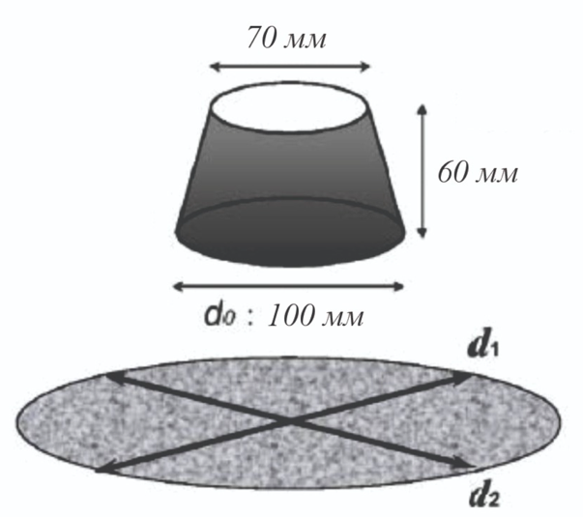
Рисунок 1 - Схема мини-конуса для испытания расплыва

Для испытания использовался стандартный конус с внутренним диаметром основания d₀, установленный на гладкой горизонтальной поверхности. В форму заливали однородную цементную массу, приготовленную из цемента, воды и некоторого количества высокоэффективного водоотталкивающего средства. Осторожно приподнимая конус, паста свободно растекалась под собственным весом, образуя почти круглую пленку. В конце упражнения были измерены два поперечных диаметра рассеяния (d₁ и d₂), после чего был рассчитан индекс деформируемости Gₘ,. Это отражает относительное увеличение площади рассеивания пасты в соответствии со следующим выражением:

$$G_{m}=\frac{d_{1}d_{2}-d_{0}^{2}}{d_{0}^{2}}$$ | (1)

Чем выше значение Gₘ тем выше текучесть цементного теста, что указывает на высокую деформируемость и оптимальный баланс между вязкостью и текучестью системы. В отличие от метода определения текучести бетонных смесей, характеризуемого индексом Gₘ, этот подход исключает влияние крупных заполнителей и остаточных заполнителей и фокусируется только на взаимодействии цемента, воды и водорастворимых добавок, то есть на поведении самой матрицы вяжущего.
Испытание проводили при температуре 20±2°C, время между смешиванием и тестированием не превышало 5 минут. Это исключало влияние начальной фазы гидратации на результат. Соотношение воды и цемента (W/C) и количество водопоглощающего агента применялись по-разному для каждой серии образцов, чтобы установить оптимальный диапазон деформации затирки и обеспечить формирование смеси с требуемыми характеристиками самоуплотнения. Полученные данные были использованы в качестве основы для анализа количества смеси и влияния порошкового состава на текучесть системы, а затем были использованы для выбора оптимального состава самоуплотняющегося бетона.
Определение расплыва конуса (Slump Flow Test).
Испытание на текучесть самозагружающегося бетона проводится в соответствии с EN 12350-8:2019 ("Испытание свежего бетона - часть 8: Испытание на текучесть самозагружающегося бетона") и эквивалентным отечественным стандартом ГОСТ Р 58002-2017 ("Самозагружающиеся бетонные смеси. Оно проводилось строго в соответствии с методом испытаний"). Данный метод испытаний является основным методом оценки текучести и самозаполняющихся свойств бетонных смесей и важным инструментом для разработки и тестирования самозаполняющихся бетонных смесей.

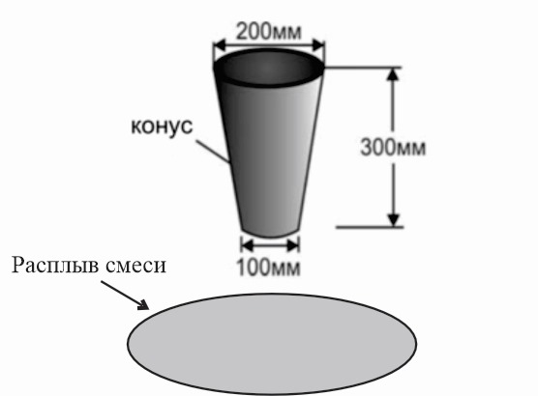

Рисунок 2 - Схема конуса для определения расплыва смеси

Для испытания использовались стандартные конусы Abrams высотой 300 мм, диаметром нижней поверхности 200 мм и диаметром верхней части 100 мм. Конус устанавливается точно перпендикулярно гладкой, ровной, влагонепроницаемой поверхности. Бетонную смесь укладывали в опалубку сразу, без механического уплотнения и вибрации, а затем осторожно поднимали конус вертикально. Под действием собственного веса смесь равномерно растекалась, образуя почти круглые пятна. Основываясь на этой окраске, мы смогли измерить текучесть и самоуплотнение бетона.
В ходе испытания был измерен максимальный диаметр потока бетонной смеси на двух перекрестках. Среднее арифметическое значение этого показателя было использовано в качестве конечного значения потока в конусе, которое указывает на общую текучесть и самоуплотнение смеси. В то же время они визуально оценивали однородность потока, однородность структуры и устойчивость смеси к разделению (расслоению).
Эти результаты позволили нам оценить, соответствуют ли текучие свойства смеси существующим критериям самоуплотнения, и определить стабильность смеси при изменении дозировки химических и неорганических модификаторов. Такой подход позволил нам быстро управлять и точно подбирать состав бетонных смесей для достижения оптимальной конструкции и долговечности.
Определение времени истечения бетонной смеси через V-воронку (V-funnel test).
Время прохождения бетонной смеси через V-образную воронку определяется стандартом EN 12350-9:2010 ("Испытание свежего бетона - часть 9: самоуплотняющийся бетон - испытание с V-образной воронкой") и национальным стандартом ГОСТ Р 58002-2017 ("Самоуплотняющаяся бетонная смесь. Измерено в соответствии с методом испытаний"). Целью данного метода является количественная оценка вязкости самоуплотняющегося бетона (ЗВБ) и его способности свободно проходить через узкие участки под действием собственного веса.

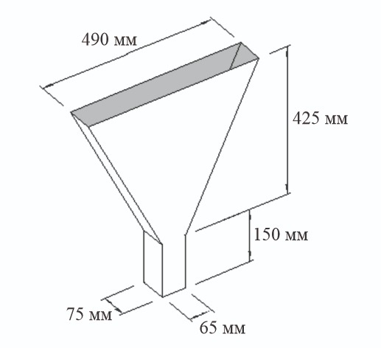

Рисунок 3 - Схема V-образной воронки

Испытание проводилось с использованием металлической воронки V-образной формы стандартных размеров (высота 450 мм, верхнее отверстие 515 x 75 мм, нижнее отверстие 65 x 75 мм). Перед измерением воронка была установлена строго вертикально на устойчивой горизонтальной поверхности для обеспечения стабильности конструкции. Для предотвращения прилипания бетонной смеси на внутреннюю стенку устройства был равномерно нанесен тонкий слой воды. Затем плотно закройте клапан на дне воронки и заполните устройство приготовленной смесью до верха, не сжимая и не встряхивая.
После подготовки устройства воронка полностью заполняется бетонной смесью, чтобы материал равномерно распределился без образования пузырьков. Одновременно с открытием нижнего клапана включался секундомер для записи времени (в секундах), необходимого для полного выгрузки смеси из воронки. Это значение было показателем вязкости бетонной смеси и ее способности свободно течь без засорения, заклинивания или отделения воды при прохождении через узкие участки и арматуру.
Этот эксперимент позволил нам количественно оценить влияние различных химических и неорганических добавок на текучесть исследуемых самосжимающихся или твердых смесей и определить оптимальные параметры состава, обеспечивающие высокую текучесть и структурную стабильность смесей.
Определение способности бетонной смеси к самоуплотнению методом L-бокса (L-box test).
Испытания бетонных смесей в Г-образном исполнении проводятся в соответствии с EN 12350-10:2010 ("Испытания свежего бетона - часть 10: Самоуплотняющийся бетон - испытания в Г-образном исполнении") и ГОСТ Р 58002-2017 ("Самоуплотняющиеся бетонные смеси. Оно было проведено в соответствии с методом испытаний"). Цель данного испытания - убедиться в том, что самоуплотняющийся бетон (SCC) может проходить через арматурный барьер и равномерно заполнять опалубку без использования вибрационного уплотнения. Это позволяет объективно оценить текучесть и устойчивость к засорению частицами.

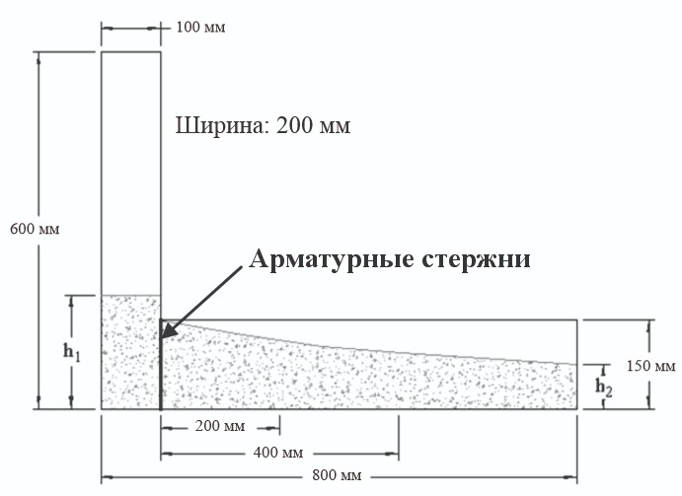

Рисунок 4 - Схема L-box

Испытание проводилось в стандартном L-образном корпусе, состоящем из вертикальной и горизонтальной секций, соединенных вертикально расположенной системой металлических стержней, имитирующих арматуру. Вертикальная часть опалубки была заполнена свежесмешанной бетонной смесью без уплотнения, а затем клапан был осторожно открыт, чтобы позволить смеси свободно перетекать в горизонтальную часть и проходить через арматурный барьер под действием собственного веса.
По результатам испытаний был определен индекс блокирования (h₂/h₂), представляющий собой отношение высоты бетонной смеси в горизонтальной камере к высоте вертикальной камеры. Чем ближе полученное значение к 1,0, тем выше способность бетонной смеси к самоподавлению, тем свободнее течет арматурный барьер и тем лучше может быть заполнена опалубка без признаков расслоения или засорения.
Согласно рекомендациям EFNARCI (2005), оптимальное значение этого показателя находится в диапазоне от 0,8 до 1,0, что свидетельсвует об отличных свойствах смеси к самоуплотнению. Метод L-Box позволяет объективно оценить влияние различных химических и минеральных модификаторов на текучесть и вязкость самоуплотняющихся бетонных смесей и определить, подходят ли они для использования в арматуре высокой плотности и сложных конструкциях.
Испытание на способность к прохождению через арматуру методом Раунд-бокса (J-ring test).
Испытания бетонных смесей методом круглой коробки (J-образное испытание) проводятся в соответствии с EN 12350-12:2010 ("Испытание свежего бетона - часть 12: Самоуплотняющийся бетон - J-образное испытание") и ГОСТ Р 58002-2017 ("Самоуплотняющаяся бетонная смесь. Оно было проведено в соответствии с требованиями метода испытаний"). Целью данного метода испытаний является количественная оценка способности монолитного бетона (SCC) свободно течь и заполнять пространство в условиях, аналогичных тем, которые фактически существуют при укладке в конструкции из плотной арматуры.
Этот метод испытаний основан на степени влияния арматуры на текучесть смеси. Для испытания используется кольцевое испытательное оборудование, состоящее из металлического кольца с вертикально закрепленной арматурой, размещенной вокруг стандартного конуса Абрамса. После заполнения и подъема бетонной смеси в конус измерьте форму и диаметр потока внутри и снаружи кольца.

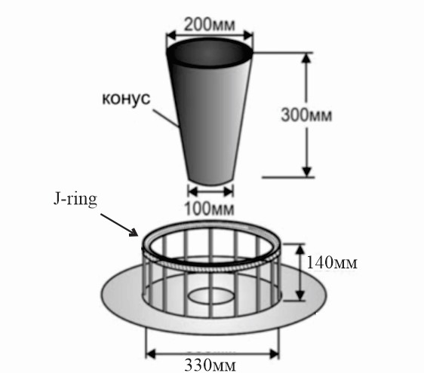

Рисунок 5 - Схема испытания методом J-ring
В ходе испытания использовался стандартный конус Абрамса высотой 300 мм, нижняя часть которого имела диаметр 200 мм, а верхняя - 100 мм. Конус был помещен в центр металлического кольца (круглой коробки), где металлические арматурные стержни стандартного диаметра были установлены вертикально, а между каждым арматурным стержнем сохранялся определенный зазор. Эта конструкция имитирует реальные условия укладки армированного бетона высокой плотности, позволяя оценить, может ли смесь проходить через армированный барьер без потери однородности.
Испытание проводилось таким же образом, как и испытание на конусную текучесть. После равномерного заполнения опалубки бетоном и плавного поднятия конуса смесь свободно растекается и обтекает арматурный стержень. Равномерность подачи и отсутствие явлений расслоения были подтверждены невооруженным глазом.
После завершения подачи были измерены два диаметра, перпендикулярных друг другу. Одно из них находилось внутри арматурного кольца, другое - снаружи. Разница между этими двумя значениями была ключевым показателем того, могла ли смесь свободно проходить через арматурный стержень, не забиваясь. Этот метод позволил нам объективно оценить влияние минеральных и химических модификаторов на характеристики текучести самоуплотняющихся бетонных смесей и их способность эффективно формировать однородные структуры в условиях высокой плотности арматуры.
Реометрические испытания (ротационный реометр Anton Paar MCR 302).
Реологические свойства цементных паст исследовали с помощью ротационного реометра Anton Paar MCR 302E (Австрия, 2024 г. ), оснащенного измерительной системой building material cell(BMC), предназначенной для анализа строительных материалов с размером частиц до 5 мм. Благодаря встроенному контролю температуры и стабильной геометрической структуре система обеспечивает высокую точность измерения параметров текучести и вязкости склеиваемых материалов, предотвращая смещение образца. Конструкция BMC обеспечивает надежные результаты даже в системах с высокой вязкостью, которые обычно используются в цементных пастах с неорганическими добавками.
Перед тестированием цемент, летучая зола и силикатный порошок были тщательно перемешаны в сухом виде, чтобы обеспечить равномерное распределение ингредиентов. Затем, используя предварительно растворенный высокоэффективный водорастворимый агент, в смесь добавили расчетное количество воды и тщательно перемешали до получения однородной вязкости. Водосвязывающий коэффициент (в/в) варьировался от 0,40 до 0,55, что позволило нам изучить влияние состава и содержания добавок на реологические свойства цементных паст.

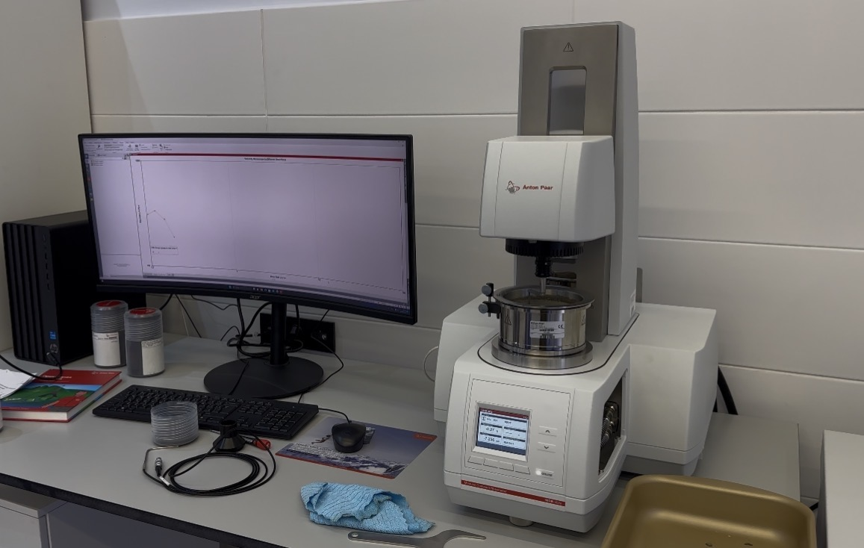

Рисунок 6 - Реометр Anton Paar MCR 302E

Реологические измерения проводились при строго контролируемой температуре 25 ± 1 °C, что обеспечивало стабильность параметров образца. Скорость сдвига варьировалась от 0 до 100 с-1, что позволило нам создать полную кривую текучести и определить характер вязкости цементного теста под нагрузкой. На основе экспериментальных данных были рассчитаны и интерпретированы основные параметры - предел текучести и вязкость при обжиге - с использованием модели Бингэма, традиционно используемой для описания реологических свойств строительных суспензий.
Была обеспечена высокая точность и воспроизводимость результатов, полученных с помощью измерительной системы building material cell (BMC). Эта методика достоверно продемонстрировала влияние состава и содержания минеральных добавок на текучесть и структурную стабильность цементных паст, что имеет решающее значение для последующего создания самозатягивающихся бетонных смесей с предсказуемыми реологическими свойствами.

2.2.2 Методы исследования физико-механических и эксплуатационных характеристик СУБ
Определение прочности при сжатии
Испытание самоуплотняющегося бетона на прочность при сжатии проводилось в соответствии с требованиями европейского EN 12390-3:2019 “Testing hardened concrete – Part 3: Compressive strength of test specimens” (аналогично ГОСТ 10180-2012). Для испытания были использованы стандартные кубические образцы с диаметром стороны 100 мм, изготовленные из бетонной смеси для исследования.
Испытуемый образец извлекали из формы через 24 часа и хранили в водной среде при температуре (20±2)±0,5°C до начала испытания. Прочность измеряли на 7-й и 28-й дни после отверждения.

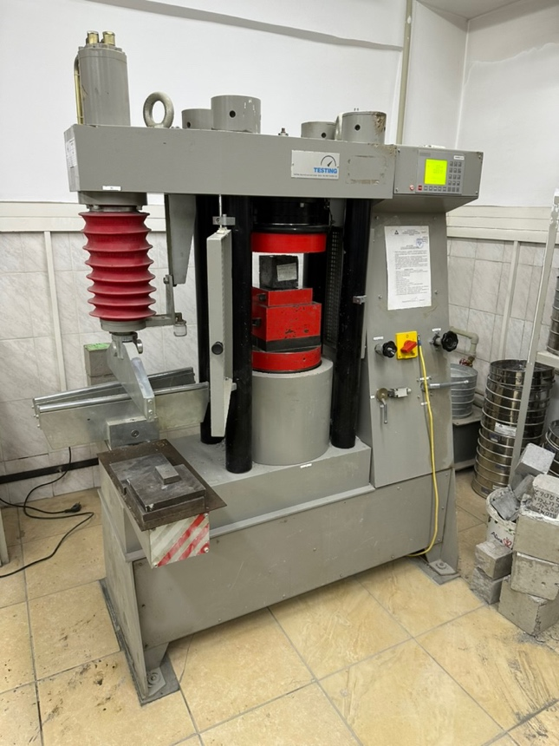

Рисунок 7 - Гидравлический пресс Testing для испытания образцов на сжатие

Испытание проводилось с использованием гидравлического тестера с максимальной нагрузкой 2000 Кн, оснащенного цифровыми системами управления и регистрации данных. Увеличение нагрузки было определено в соответствии с требованиями законодательства для обеспечения равномерного давления от испытуемого образца до точки разрушения. Полученные значения регистрировали с точностью до 0,1 МПа и выводили среднее значение для трех образцов в каждой серии.
Определение морозостойкости.
Испытание проводилось в соответствии со EN 12390-9:2006 “Testing hardened concrete – Part 9: Freeze-thaw resistance – Scaling” (аналогично ГОСТ 10060. 0–10060. 3-2012). Целью данного испытания было измерение стойкости самоуплотняющегося бетонного состава, полученного в ходе исследования, к многократному замораживанию и плавлению в насыщенных условиях.
Для тестирования мы изготовили образцы размером 100 х 100 х 100 мм. После того, как образец для испытаний был извлечен (20 КВ2), его хранили в течение 28 дней при температуре воды 100°С. Испытание проводилось в автоматических холодильных установках для обеспечения стабильной температуры в системе.
Испытание на циркуляцию проводили поочередно путем замораживания образца до -18°C и последующего размораживания до +18°C. Каждый цикл длился от 8 до 12 часов. После в общей сложности более 50 циклов образец был визуально осмотрен и повторно протестирован на прочность.
Морозостойкость оценивалась на основе коэффициента сохранения прочности и веса, а также наличия внешних повреждений (трещин, отслаивания, растрескиваний и т. д. ). Показатель морозостойкости был установлен на основе остаточной прочности в соответствии с требованиями законодательства.
Определение водонепроницаемости.
Водостойкость испытываемого состава самоуплотняющегося бетона соответствует ГОСТ 12730. 5-2018 "Бетон. В соответствии с требованиями "Метода измерения водостойкости", она была оценена с использованием автоматизированной системы для испытания бетона УВБ-МГ4. Цель этой системы - измерить давление воды, необходимое для формирования "мокрой части" на поверхности теста.
Цилиндрические образцы диаметром 150 мм и высотой 150 мм культивировали в течение 28 дней в стандартных условиях с использованием теста. Перед отправкой образца для испытаний в мастерскую все стороны были обработаны парафином, чтобы предотвратить попадание воды с боковых сторон. Сверху было приложено давление.

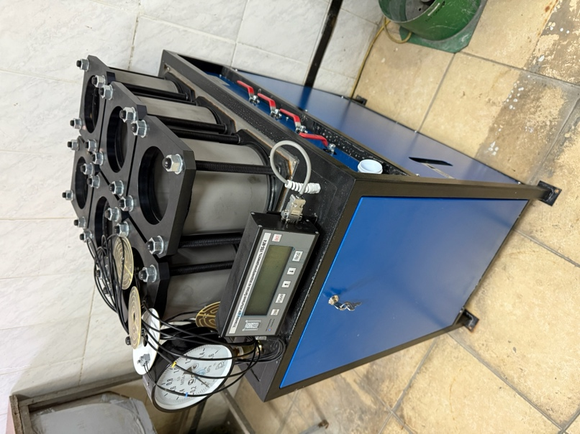

Рисунок 8 - Установка УВБ-МГ4 для испытаний бетонных образцов на водонепроницаемость

Система УВБ-МГ4 работает автоматически при постепенном повышении давления. Испытание проводилось путем постепенного приложения давления воды к образцу, начиная с 0,2 МПа и постепенно увеличивая давление на 0,2 МПа. Каждый этап проводился автоматически в течение нескольких часов. Встроенные электромагнитные клапаны и насосные устройства поддерживали стабильное давление.
Используя встроенную визуальную и цифровую систему контроля для обнаружения утечек, система автоматически остановила испытание и присвоила соответствующий показатель водонепроницаемости (W). При достижении максимального давления (1,2 МПа) или появлении первых признаков утечки на внешней поверхности образца испытание прекращают.

2.2.3 Методы физико-химических и микроаналитических исследований
Калориметрические исследования.
Тепловыделение системы гидратации цемента анализировали с помощью изотермического калориметра I-Cal 4000 HPC (Calmetrix, США, 2025). Этот метод испытаний основан на стандарте EN 196-11 для измерения тепловыделения при гидратации цемента в изотермических условиях.
Образец был получен вручную из пластиковой ячейки калориметра объемом 70 см3. Цемент, мелкодисперсный кремнезем, летучую золу и воду помещали в отдельную емкость и тщательно перемешивали до получения однородной цементной массы с помощью стального стержня. После перемешивания смесь герметизировали и помещали в измерительную камеру калориметра.

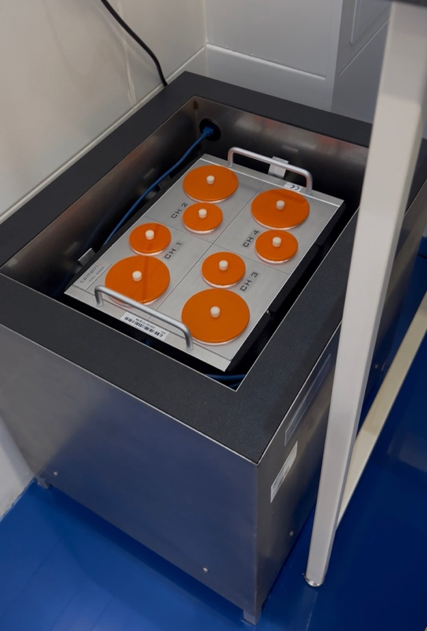

Рисунок 9 - Изотермический калориметр I-Cal 4000 HPC

Испытания проводились при стабильной температуре 25 ± 0,1 °C в течение 48 часов. Калориметр автоматически измерял тепловой поток, генерируемый во время гидратации, с интервалом в 1 минуту. Измеренная кривая тепловыделения позволила провести анализ:
- начальную активность вяжущей системы;
- время и величину пика тепловыделения;
- совокупное (интегральное) тепловыделение за весь период наблюдения.
Данная методика позволяет оценить влияние минеральных и химических модификаторов на кинетику и интенсивность гидратационных процессов, что имеет прямое значение для формирования структуры и эксплуатационных характеристик СУБ на ранних стадиях твердения.
Микроструктурный анализ методом сканирующей электронной микроскопии (SEM).
Микроструктурные свойства цементных камней изучались с помощью сканирующего электронного микроскопа JEOL JCM-7000 (Япония, 2024). Микроскоп работает в режиме низкого вакуума, что исключает необходимость предварительного нанесения проводящего покрытия на образец.

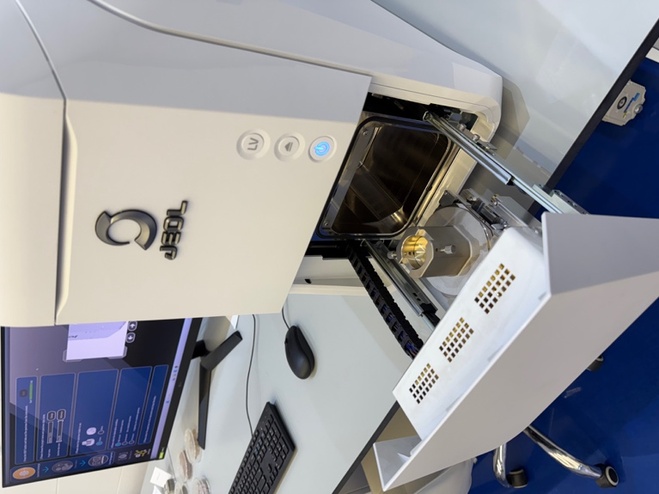

Рисунок 10 - Сканирующий электронный микроскоп JEOL JCM-7000

Испытуемый материал состоял из затвердевшего цементного теста, которое ранее использовалось в экспериментах по изотермической калориметрии. Этот метод позволил нам исключить влияние инертных компонентов и сосредоточиться на анализе структурных изменений, связанных с гидратацией вяжущего в присутствии модифицированных добавок. После завершения калориметрического теста образец вынимали из капсулы и оставляли при комнатной температуре на 72 часа, затем механически измельчали для получения остатков, пригодных для визуализации.
Новые трещины в полученных обломках наблюдали под микроскопом при увеличении в 500-5000 раз и ускоряющем напряжении 10-15 кВ. Полученные изображения были использованы для качественного анализа микроструктур и сопоставлены с данными других экспериментальных исследований.
Рентгенофлуоресцентный (РФА) анализ.
Элементный состав был изучен с помощью рентгенофлуоресцентного анализа (XRF), который позволил нам очень точно определить содержание основных оксидов в модифицированном цементном тесте.
В качестве образцов были использованы те же самые затвердевшие куски цементного теста, которые использовались в исследованиях изотермического выделения тепла. После завершения калориметрического анализа часть образца была отобрана для анализа на содержание примесей. Полученные хлопья цементного теста были измельчены в мелкий порошок в лабораторной шаровой мельнице. Затем для равномерного анализа порошок был просеян до размера частиц менее 63 мкм.
Полученный порошок прессовали в таблетки стандартного диаметра 32 мм без добавления связующих веществ. Таблетки измеряли в вакуумной камере спектрографа в условиях, указанных производителем прибора. Спектральные данные были обработаны с помощью встроенного программного обеспечения и откалиброваны по ранее сертифицированным стандартным образцам.
Полученные результаты были использованы для оценки распределения основных химических элементов и сравнения влияния различных модификаторов на химический состав цементных матриц.

2.2.4 Методологическая схема исследования
Теоретические и экспериментальные исследования проводились поэтапно, обеспечивая логическую связь между выбором оптимального состава и последующей оценкой производительности.
Основной этап.
Калориметрические исследования позволили нам определить скорость реакций гидратации в цементных системах с различным содержанием неорганических добавок и определить приемлемые альтернативные диапазоны, исключающие резкие колебания тепловыделения, которые вызывают трещины.
Реометрический тест (ротационный реометр Anton Paar MCR 302) был использован для оценки предела текучести и пластической вязкости, чтобы определить оптимальный диапазон обрабатываемости и тиксотропии свежих смесей.
Прикладной этап.
Для проверки соответствия рекомендациям EFNARC и пригодности к использованию в реальных бетонных конструкциях были использованы расход в конусе, время прохождения через V-образную воронку, коэффициент заполнения L-образной воронки и проходимость J-образного кольца.
Оценка физических и механических свойств.
На этом этапе прочность на сжатие, динамическая стойкость и водостойкость выбранной композиции были оценены на основе результатов базовых и жидкостных исследований.
Микроаналитический этап.
С помощью анализа микроструктуры с использованием сканирующей электронной микроскопии (СЭМ) и рентгенофлуоресцентного анализа (РФА) был определен механизм формирования структуры цементного теста, а также корреляция между составом, микроструктурой и эксплуатационными характеристиками.
Предложенная последовательность экспериментов составляет основу данного исследования и охватывает основные процессы текучести, свойства текучести свежих смесей, а также эксплуатационные характеристики и долговечность затвердевшего бетона. Этот подход позволяет всесторонне изучать материалы, выявляя взаимосвязи между составом, микроструктурой и эксплуатационными характеристиками.

3 РЕЗУЛЬТАТЫ И ОБСУЖДЕНИЕ
3.1 Фундаментальные исследования

На этом этапе была проведена экспериментальная оценка деформируемости цементного теста путем изменения водоцементного соотношения (в/ц) и количества вводимого поликарбоксилатного эфира (PCE) - высокоэффективного водоудерживающего агента. Целью данной оценки было установить набор параметров, которые обеспечивают требуемую текучесть и стабильность системы, а также определить количество вводимого пластификатора для насыщения в составе твердой порошкообразной фракции.
Испытание проводилось с использованием метода свободной подачи пасты после вертикального удаления усеченного конуса. Значения текучести были зафиксированы в двух вертикальных направлениях, а затем был рассчитан средний диаметр. Деформируемость смеси была количественно оценена с помощью индекса Gm, который был рассчитан с использованием классического соотношения, предложенного Окамурой и Оучи для оценки текучести паст и строительных растворов.
Это значение было рассчитано для каждой комбинации параметров W/C и PCE. Наблюдения включали визуальную оценку внешнего вида пятна, состояния края и наличия признаков отслаивания.

Таблица 5 - Результаты испытаний мини-расплыва цементных паст
Код | W/C | PCE, % | d₁, мм | d₂, мм | D, мм | Gₘ (классика) | Наблюдения
A1 | 0. 36 | 0. 50 | 205 | 212 | 209 | 3. 346 | недостаточная подвижность, жёсткий контур
A2 | 0. 36 | 0. 75 | 232 | 238 | 235 | 4. 522 | равномерный расплыв, стабильная кромка
A3 | 0. 36 | 1. 00 | 255 | 262 | 258 | 5. 681 | стабильный расплыв, без сегрегации (оптимум)
A4 | 0. 36 | 1. 25 | 265 | 273 | 269 | 6. 235 | лёгкое «ободковое» растекание, начало потери стабильности
A5 | 0. 36 | 1. 50 | 276 | 281 | 279 | 6. 756 | признаки водоотделения, нестабильная кромка
B1 | 0. 34 | 1. 00 | 247 | 252 | 250 | 5. 224 | нормальная деформируемость, более плотная структура
B2 | 0. 32 | 1. 00 | 232 | 238 | 235 | 4. 522 | недостаточный расплыв, повышенная жёсткость
B3 | 0. 38 | 1. 00 | 267 | 274 | 271 | 6. 316 | избыточная растекаемость, риск сегрегации
B4 | 0. 40 | 1. 00 | 278 | 285 | 282 | 6. 923 | выраженная нестабильность, водоотделение

Полученные данные позволили нам выявить закономерности того, как соотношение воды и цемента и использование высокоэффективных водорастворимых добавок влияют на обрабатываемость цементных паст. При соотношении твердой воды и цемента 0,36 увеличение количества PCE с 0,50% до 1,00% значительно увеличивает показатель GM, что указывает на усиление эффекта диспергирования и формирование более гибкой структуры. Дальнейшее увеличение содержания добавок (до 1,25-1,50%) увеличивало текучесть, но сопровождалось низкой стабильностью, растекаемостью и плохой однородностью кромок. Это говорит о том, что насыщение высокоэффективного восстановителя достигается при PCE = 1,00%.
Было показано, что водоцементное соотношение повышает ликвидность по мере увеличения водоцементного соотношения. При водоцементном соотношении менее 0,34 смесь демонстрировала плохую текучесть и значительно сниженную жесткость. При водоцементном соотношении > 0,38 наблюдалась потеря структурной целостности и тенденция к расслаиванию. Таким образом, диапазон стабильности композиции фиксирован в соотношении W/C = 0,34-0,36.
Полученные зависимости подтверждают применимость подхода, основанного на индексе g_m, для определения оптимальных параметров затирки в конструкциях из самоуплотняющегося бетона и согласуются с методологическими принципами, предложенными Окамурой и Оучи.
Диапазон оптимальных значений:
W/C = 0,34-0,36, PCE = 0,75-1,00%
Насыщенность высокочувствительных агентов установлена на уровне ~1,00%.
Основной состав для дальнейших исследований следующий:
В/К = 0,36, PCE = 1,00%
Эта композиция обладает достаточной деформируемостью и стабильной структурой без признаков расслоения, поэтому ее можно использовать в качестве эталонной системы на следующем этапе исследований: реологическом анализе и оценке воздействия неорганических добавок.

3.1.1 Калориметрические исследования
Изготовлена модифицированная цементная паста для калориметрических испытаний. Состав этой пасты исключает влияние инертных компонентов и позволяет более точно оценить тепловыделение при гидратации цемента. Такой подход необходим, поскольку присутствие песка и других заполнителей в системе ухудшает свойства теплопередачи и снижает чувствительность анализа.
Композиция включает 1% высокоэффективного восстановителя на основе поликарбоксилата (PCE) от массы цемента и 5%, 10%, 15% минеральных модификаторов (микрокремнезема (SF) и золы-уноса (FA)) от массы цемента. Название состава зависит от соотношения минеральных добавок и типа модификатора. Например, состав PC + PCE1 + SF10 содержит 10% SF и 1% PCE по массе цемента.
Сводная информация по составам приведена в таблице 7.

Таблица 6 - Составы цементной пасты с золой-уноса (FA) и микрокремнезёмом (SF)
Состав | Цемент, кг | Вода, л | В/Ц | PCE, % | Дисперсные добавки, кг
PC+PCE1 | 0. 100 | 0. 036 | 0. 36 | 1 | -
PC+PCE1+SF5 | 0. 095 | 0. 036 | 0. 36 | 1 | 0. 0073
PC+PCE1+SF10 | 0. 090 | 0. 036 | 0. 36 | 1 | 0. 0145
PC+PCE1+SF15 | 0. 085 | 0. 036 | 0. 36 | 1 | 0. 0218
PC+PCE1+FA5 | 0. 095 | 0. 036 | 0. 36 | 1 | 0. 0080
PC+PCE1+FA10 | 0. 090 | 0. 036 | 0. 36 | 1 | 0. 0160
PC+PCE1+FA15 | 0. 085 | 0. 036 | 0. 36 | 1 | 0. 0240

Тепловыделение при гидратации цемента исследовали с помощью изотермического калориметра I-Cal 4000 HPC(2025). Поскольку масса образца была относительно небольшой, цементную массу вручную перемешивали в пластиковой чашке калориметра объемом 70 см3 со стальными стержнями. После герметизации чашку помещали в камеру калориметра и регистрировали тепловыделение при постоянной температуре в течение 48 часов.

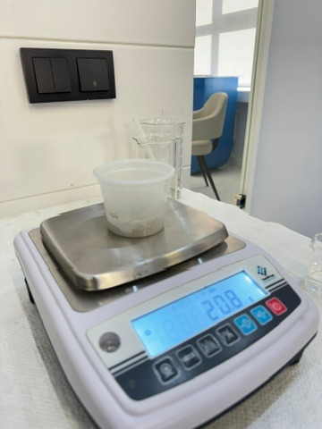 | 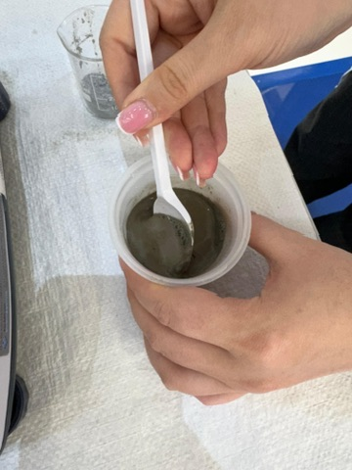 | 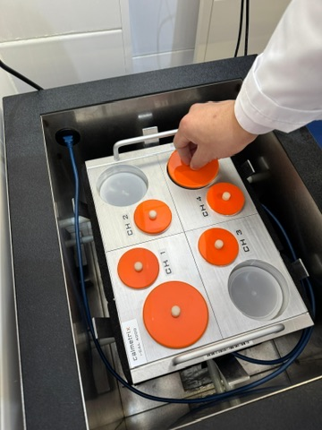

Рисунок 11 - Подготовка цементной пасты и установка образцов в калориметр

Изотермическая калориметрия цементных суспензий показала влияние поликарбоксилатных высокоэффективных восстановителей воды (PCE) и дисперсных неорганических добавок (SF и FA) на скорость реакции гидратации. Контрольная группа (PC + PCE1) показала типичную кривую тепловыделения, но по сравнению с чистым цементом (PC) интенсивность начального экзотермического пика снизилась, период индукции увеличился, а пики первичной и вторичной гидратации сместились на более позднюю точку. Эти изменения обусловлены диссипативным эффектом PCE, который увеличивает подвижность системы, снижает начальное насыщение ионами кальция и продлевает процесс гидратации. Аналогичные эффекты обнаружены в работах Pane & Hansen (2005) [2] и Langan et al. , опубликованных в (2002) [20], они показали, что PCE продлевает период индукции, но снижает начальную интенсивность тепловыделения. Введение микрокремнезема (SF) и летучей золы (FA) вызывало гораздо более выраженное изменение скорости реакции гидратации, что позволило оценить эффект по сравнению с контрольной конфигурацией[21]. Ма и др. Согласно (1994) [22], повышенное содержание микрокремнезема в цементных системах ускоряет гидратацию и увеличивает начальное тепловыделение, что согласуется с результатами, полученными для SF5, SF10 и SF15 в этой работе. Ма и Чжан (2011) [23] также отметили значительное влияние SF и FA на тепловыделение, заявив, что SF ускоряет начальную гидратацию, в то время как FA продлевает этот процесс.
Композиция PC+PCE1 имела умеренную начальную скорость тепловыделения, достигая пика в 1,9 МВт/г в течение первого часа, что ниже, чем у чистого цемента (3,2 МВт/г). Это подтверждает, что PCE замедляет начальную реакцию гидратации, адсорбируя частицы цемента и препятствуя образованию первичного C-S-H геля. Период инициирования реакции гидратации продолжался 4 часа, а последующая реакция гидратации постепенно увеличивалась, достигнув 0,79 МВт/Г через 30 часов. Второй максимум наблюдался через 42 часа (1,1 МВт/г), что также было позже, чем у чистого цемента. Конечная скорость тепловыделения составляет 0,7 МВт/г, что указывает на задержку формирования структуры. Как показано на рисунке 4, добавление 5% микрокремнезема (PC+PCE1+SF5) увеличило начальный пик до 2,7 МВт/г, что на 42% выше, чем у PC+PCE1, но ниже, чем у чистого цемента, что указывает на частичное восстановление первоначальной гидратации благодаря высокой реакционной способности SF. Период индукции был сокращен до 3 часов, основной пик гидратации наблюдался через 25 часов (0,8 МВт/г), а вторичный пик наблюдался через 40 часов (1,1 МВт/г). Конечная тепловая мощность была снижена до 0,6 МВт/Г, что может свидетельствовать о более полном завершении процесса гидратации. Эти данные указывают на то, что присутствие SF сокращает период индукции и способствует образованию плотных микроструктур в цементных камнях, что согласуется с результатами работы [25] Chaipanich & Nochaiya (2010)[24] и Astriler et al. (2020). Увеличение дозировки SF до 10% (PC+PCE1+SF10) вызвало дальнейший рост начального пика до 5. 5 мВт/г, что в 2. 9 раза выше, чем у PC+PCE1. Индукционный период уменьшился до 2 часов, основной пик зафиксирован на 20-м часу (0. 75 мВт/г), а вторичный пик наступил на 35-м часу (1. 0 мВт/г). Финальное тепловыделение составило 0. 4 мВт/г, что указывает на быстрое завершение гидратации. При 15% SF (PC+PCE1+SF15) наблюдался максимальный первый пик (5. 75 мВт/г) и самое раннее развитие гидратации: основной пик зафиксирован на 15-м часу (0. 75 мВт/г), а вторичный на 32-м часу (1. 0 мВт/г). Финальное тепловыделение составило 0. 45 мВт/г, что подтверждает ускоренный механизм гидратации.

Рисунок 12 - Кривая тепловыделения цементной пасты с PCE и различным содержанием микрокремнезёма (SF)

При добавлении летучей золы появились различные схемы гидратации. Добавление 5% FA (PC+PCE1+FA5) значительно увеличивало первый пик (7,1 МВт/Г), который был выше, чем в рецептуре SF, но период индукции был увеличен до 3 часов, как показано на рисунке 5. Основной пик наблюдался через 30 часов (0,75 МВт/г), а вторичный пик был зафиксирован через 40 часов (1,05 МВт/г). Конечная тепловая мощность составила 0,75 МВт/г, что выше, чем у всех составов SF, что может указывать на более длительную реакционную способность летучей золы. Sun & Lee (2023) [26] и Sofi et al. Аналогичный эффект наблюдался в исследовании (2017) [27], которое показало, что ЖК продлевает период индукции и формирует стабильную структуру гидратации на поздних стадиях. При 10% FA (PC+PCE1+FA10) начальный пик снизился до 5,8 МВт/Г, но период индукции остался неизменным. Основной пик был измерен через 31 час (0,7 МВт/г), а вторичный пик был измерен через 42 часа (1,04 МВт/г). Конечная теплоемкость составила 0,8 МВт/г, что указывает на сохранение активности, вызванной FA. При 15% FA (PC+PCE1+FA15) наблюдался самый высокий начальный пик (10,3 МВт/Г) из всех составов, самый быстрый основной пик (24 часа, 1,6 МВт/г) и наиболее выраженный вторичный пик (32 часа, 2,25 МВт/г). Конечная теплоемкость составила 0,6 МВт/г, что указывает на то, что процесс гидратации завершился быстрее, чем при использовании других составов ТВС.

Рисунок 13 - Кривая тепловыделения цементной пасты с PCE и различным содержанием золы-уноса (FA)

3.1.2 Реометрические испытания
Перед проведением реологических испытаний мы разработали серию составов цементных паст с различными минеральными модификаторами, такими как микрокремнезем (SF) и зола-унос (FA). Цемент был заменен на 5%, 10%, 15% по массе. Во всех рецептурах в качестве пластификатора использовался высокоэффективный восстановитель на основе поликарбоксилата (PCE) в соотношении 1% от массы цемента. Соотношение воды и цемента было изменено с 0,40 до 0,55, чтобы обеспечить текучесть, необходимую для надлежащего тестирования.
Ниже представлены составы исследованных цементных паст:

Таблица 7 - Состав цементного раствора с микрокремнеземом
Состав | Цемент, кг | Песок, кг | Вода, кг | В/Ц | PCE, % | Микрокремнезем, %
C0 | 0. 450 | 1. 350 | 0. 180 | 0. 40 | 0 | 0
SF5 | 0. 427 | 1. 350 | 0. 230 | 0. 51 | 1 | 5
SF10 | 0. 405 | 1. 350 | 0. 250 | 0. 55 | 1 | 10
SF15 | 0. 382 | 1. 350 | 0. 250 | 0. 55 | 1 | 15

Таблица 8 - Состав цементного раствора с золой-уноса
Состав | Цемент, кг | Песок, кг | Вода, кг | В/Ц | PCE, % | Зола уноса, %
C0 | 0. 450 | 1. 350 | 0. 180 | 0. 40 | 0 | 0
FA5 | 0. 414 | 1. 350 | 0. 180 | 0. 40 | 1 | 5
FA10 | 0. 378 | 1. 350 | 0. 220 | 0. 46 | 1 | 10
FA15 | 0. 342 | 1. 350 | 0. 210 | 0. 44 | 1 | 15

Исследования реологических свойств цементных паст, содержащих золу-унос (FA), показывают, что замена части цемента этим минеральным модификатором увеличивает как начальную вязкость, так и предел текучести композита. Увеличение содержания FA до 5-15% увеличивает межкристаллитное сцепление и увеличивает сопротивление первоначальной деформации, что указывает на повышение структурного сцепления материала. Корреа-Епези и др. , в которых подчеркивалось, что летучая зола может повышать предел текучести и сцепление цементных растворов. Аналогичная картина наблюдалась в исследованиях (2018) [36] и Khan & Kumar (2024) [40].

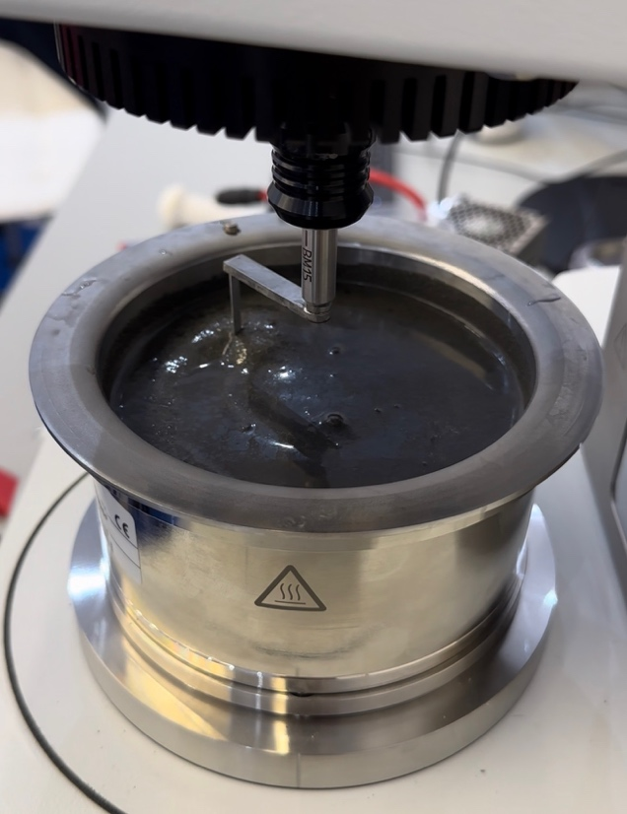

Рисунок 14 - Испытание цементной пасты на реометре MCR 302

Все изученные композиты, независимо от содержания FA, показали удивительно схожие пластические свойства. С увеличением скорости сдвига вязкость уменьшается, что указывает на способность материала разжижаться при механическом воздействии. Эти реологические свойства обеспечивают удовлетворительную обрабатываемость под нагрузкой, несмотря на повышенную прочность конструкции в неподвижном состоянии. Результаты работы Szostak & Golewski (2021) [41] подтверждают, что тиксотропные свойства паст, содержащих FA способствуют формированию стабильного структурного каркаса в неподвижном состоянии.
При замене цемента на 5% (FA5) вязкость и предел текучести незначительно повышаются, при этом материал хорошо адаптируется к механическим нагрузкам. Увеличение содержания FA до 10% (FA10) дополнительно улучшает структурное сцепление и вязкость смеси. Однако при высоких скоростях сдвига материал демонстрирует стабильное разжижение, что указывает на то, что обрабатываемость композиции является приемлемой при таком уровне модификации.

Рисунок 15 - Реологическое поведение цементной пасты с PCE и различным содержанием золы-уноса (FA)

Наибольшее изменение наблюдается при замене цемента на 15% (FA15). Значительно повышаются как начальная вязкость, так и предел текучести, что значительно ухудшает текучесть смеси. Чтобы обеспечить требуемую обрабатываемость при таком содержании золы-уноса,необходимо отрегулировать соотношение воды и цемента или увеличить дозу высокоэффективного водоотталкивающего средства. Эти результаты показали, что высокие дозы FA могут снижать обрабатываемость цементных систем, что согласуется с исследованиями Arshad и соавторов (2021) [33].
Увеличение содержания летучей золы улучшает сцепление и структурную стабильность цементных композитов. В то же время смесь сохраняет свои уремические свойства и способность разжижаться под нагрузкой. Если содержание летучей золы превышает 10-15%, может снизиться обрабатываемость и может потребоваться изменение технологии приготовления.
5%, 10% и 15% Влияние микрокремнезема (SF) на реологические свойства при замене цемента.
Исследования показали, что увеличение содержания микрокремнезема (SF) в цементных системах оказывает значительное влияние на реологические свойства. При замене цемента на 5% (SF5) предел текучести (105-127 Па) был умеренно увеличен, и наблюдалось увеличение вязкости смеси на всех стадиях сдвига. Это обеспечивает стабильность суспензии, хотя формируются более устойчивые структуры, требующие больше энергии для деформации. Liu и др. Аналогичные результаты были получены в исследовании (2023) [42], которое показало, что SF увеличивает вязкость и предел текучести цементных суспензий. Наблюдается, что увеличение содержания микрокремнезема до 10% (SF10) приводит к дальнейшему увеличению вязкости, особенно при низком градиенте скорости сдвига (~1463 Па при 0,1 л/с), увеличивается предел текучести (149-174 Па). Это свидетельствует об увеличении сцепления частиц в смеси и уплотнении структуры цементного теста. Однако при высоких скоростях сдвига вязкость сохраняется на уровне SF5, что указывает на сохранение определенной степени текучести при повышенных нагрузках.

Рисунок 16 - Реологическое поведение цементной пасты с PCE при различном содержании микрокремнезема (SF)

При увеличении степени замещения до 15% (SF15) достигается максимальное значение (58-151 Па) как для вязкости, так и для предела текучести. Вязкость при низких градиентах скорости достигает 7500 Па с, что свидетельствует о значительном сжатии структуры и резком снижении обрабатываемости смеси. Эти данные были получены Adjoudj и соавторами. В соответствии с результатами (2018) [43], они обнаружили, что высокое содержание SF значительно снижает обрабатываемость цементных суспензий и увеличивает расход высокоэффективных водоудерживающих средств.
Таким образом, было замечено, что предел текучести и вязкость цементных систем постоянно повышаются с увеличением содержания микрокремнезема (SF). Это помогает повысить сцепление и структурную стабильность благодаря высокой площади поверхности, реакционной способности и плотной упаковке частиц микрокремнезема. Однако, когда содержание микрокремнезема превышает 10%, обрабатываемость значительно снижается, что приводит к увеличению расхода пластификатора для обеспечения необходимых характеристик текучести смеси. Эти результаты указывают на то, что SF оказывает значительное влияние на тиксотропные свойства и образование структурных соединений в цементных системах, что подтверждают benaicha et al. (2019) [44] и Mao et al. (2024) в исследовании [45].
Влияние на предел текучести.
Предел текучести увеличивается с увеличением содержания SF и FA, но растворы, содержащие летучую золу, демонстрируют большее увеличение этого параметра. Liu и др. Исследования (2023) [47] и Khan & Kumar (2024) [48] показывают, что FA следует регулировать водоцементное соотношение, повышая предел текучести более резко, чем SF.
При коэффициенте замещения цемента 5% предел текучести составляет 105-127 Па для SF5 и 153-214 Па для FA5. Увеличение дозы до 10% увеличивает предел текучести до 149-174 Па для SF10% и 228-1352 Па для FA10. Значения предела текучести при 15%-ной замене составляют 58-151 Па для SF15 и 2140 Па для FA15.
Эта закономерность указывает на более сильную тенденцию к слипанию частиц в присутствии летучей золы. Поэтому для обеспечения удовлетворительной текучести смеси требуется большее количество пластификатора.

Рисунок 17 - Кривые течения цементной пасты с PCE при различном содержании золы-уноса.

Рисунок 18 - Кривые течения цементной пасты с PCE при различном содержании микрокремнезема.
Поведение при высоких скоростях сдвига.
С увеличением скорости сдвига вязкость обеих систем снижается, но реакция протекает по-разному.
Составы, содержащие микрокремнезем, обеспечивают постепенное разбавление смеси, обеспечивая стабильность во всем диапазоне скоростей сдвига.
И наоборот, системы, содержащие летучую золу, имеют быстрое снижение вязкости, что указывает на то, что структура менее стабильна и более чувствительна к внешним нагрузкам. Эти результаты подтверждаются исследованиями Liu и соавторов (2023) [47] и Benaicha и соавторов (2019) [44], которые показали, что SF оказывает более предсказуемое дегенеративное действие на мочевую систему, в то время как FA способствует образованию более хрупких соединений в структурах цементного теста.
В целом, результаты подтверждают, что увеличение содержания летучей золы в цементном тесте приводит к предсказуемым изменениям в химическом составе, а именно к снижению содержания кальция и увеличению содержания кремния, алюминия и железа. Эти модификации состава способствуют повышению активности пуццолана и могут положительно повлиять на долговечность цементных материалов. Это подтверждают Correa-Yepes et al. (2018)[36] и Arshad et al. (2021) в исследовании [33].

3.1.3 Сводные выводы этапа и обоснование диапазонов замещения
Всесторонние результаты изотермических калориметров и реологических испытаний позволили нам установить разумные пределы замены компонентов клинкера неорганическими модификаторами и определить последующие критерии применения на уровне рецептуры бетона. Калориметрический анализ показал, что добавление микрокремнезема (SF) усиливает начальную реакцию гидратации и сокращает тепловой эффект, в то время как летучая зола (FA) продлевает период индукции и переносит выделение тепла на более позднюю стадию. Таким образом, SF обеспечивает первоначальное повышение прочности и структурное уплотнение, в то время как летучая зола стабилизирует последующий процесс и повышает долговечность благодаря длительным пуццолановым реакциям.
Реологические испытания показали, что оба модификатора повышают предел текучести и вязкость при обжиге за счет повышения сцепления дисперсионной системы. Кроме того, пасты с добавлением FA обладают большей начальной устойчивостью к растяжению и чувствительностью к скорости сдвига, в то время как системы с добавлением SF демонстрируют более предсказуемое поведение мочи во всем диапазоне скоростей сдвига. Эти характеристики определяют различные требования к технической поддержке (высокая чувствительность к воздействию воды, регулировка соотношения компонентов) смеси при переходе к крупномасштабным реологическим испытаниям.
Сравнивая термические и реологические критерии, вы можете обосновать диапазон замены материалов. Для получения мелкодисперсного кремнезема в основном используется 5-10% от массы цемента, а для золы-уноса - 5-10%. Увеличение доли модификатора до 10-15% и более может привести к побочным эффектам. Для SF начальный тепловой пик слишком высок, а вязкость значительно возрастает, что снижает текучесть и создает риск возникновения технических дефектов. В случае ТВС без увеличения расхода, чувствительного к высокой влажности, значительно повышается сцепление конструкции и снижается обрабатываемость в стационарном состоянии, что может снизить начальное сопротивление конструкции разрыву с увеличением периода индукции.

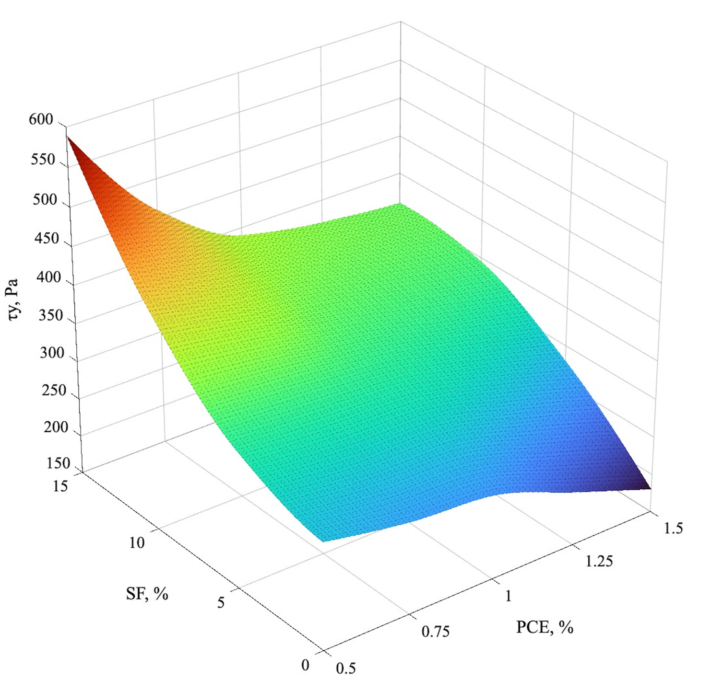
Рисунок 19 - Поверхность изменения предела текучести τᵧ в зависимости от содержания SF и дозировки PCE

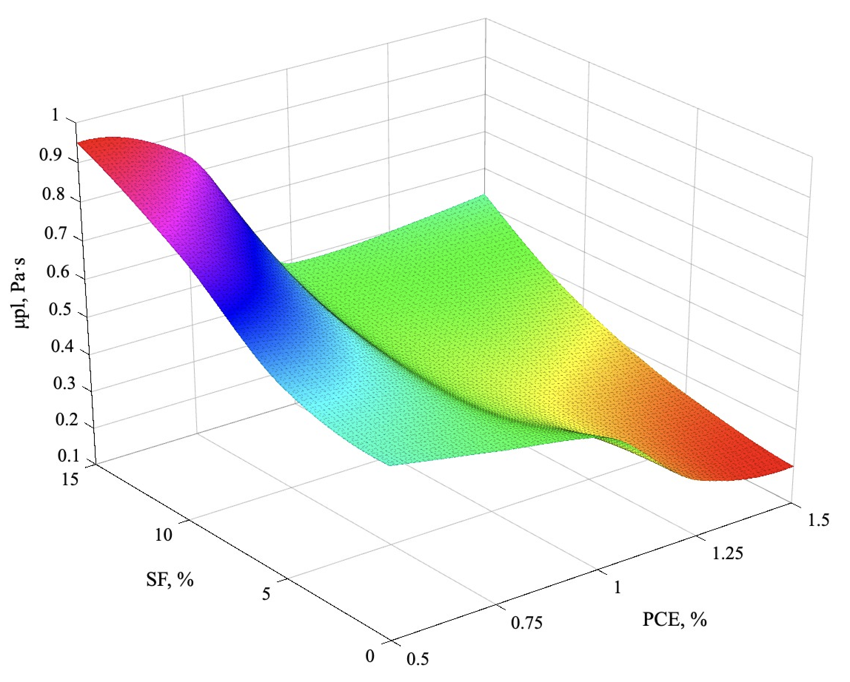
Рисунок 20 - Поверхность изменения пластической вязкости μₚₗ в зависимости от содержания SF и дозировки PCE

На основе основных этапов мы разрабатываем предварительный состав для дальнейшего тестирования.
Контрольный: Цементная система с PCE без минерального модификатора (базовый стандарт)
Базово-модифицированные: композиция с 5-10%-ной заменой SF, композиция с 5-10%-ной заменой F, композиция с постоянным исходным значением PCE (доработана в соответствии с требованиями EFNARC).
Для оценки пригодности процесса на уровне рецептуры бетона используются следующие приемлемые критерии:
Калориметрия: отсутствие внезапных и локальных пиков тепловыделения, аномально коротких или длительных периодов индукции, риск преждевременной термической деформации и образования микрокристаллов.
Достигайте предельных значений реологической текучести и диапазонов вязкости при обжиге, совместимых с целевыми тестами EFNARC (низкий застойный поток, T500, V-образная воронка, L-образный бокс, J-образное кольцо), без чрезмерного увеличения расхода сверхчувствительного реагента. Эти функциональные составы тестируются в главе 3. 2 для проверки устойчивости к самоподавлению и отрыву с использованием применяемых реологических методов (низкое схватывание, V-образная воронка, L-образный бокс, J-образное кольцо).

3.2 Результаты исследований реологических характеристик СУБ
Для оценки характеристик текучести самоуплотняющегося бетона (SCC) на основе результатов этого этапа (исследование калорийности и текучести) была приготовлена серия контрольных и корректирующих смесей. Оптимальным считался диапазон замены цемента от 5 до 10%, но программа испытаний также включала смесь с 15% заменителями в качестве контрольного предела.
Во всех смесях использовались портландцемент, поликарбоксилатный высокоэффективный водорастворимый агент (PCE) с концентрацией 1,0% от массы связующего материала, песок с размером частиц 0-5 мм и щебень двух размеров частиц (5-10 мм и 10-20 мм). Водоцементное соотношение было установлено равным 0,36 по массе Astra. Для композиций с повышенной диспергируемостью (особенно с содержанием SF 10%) регулирование расхода воды было доведено до 5 кг/м3, а объем впрыскиваемого PCE - до 0,2%, чтобы соответствовать целевым критериям (низкий слой, V-образная воронка, L-образный бокс, J-образное кольцо).
Для систематизации исследования были выбраны две серии композиций. Одна содержала микрокремнезем (SF), а другая - золу-унос (FA). В качестве контрольной группы использовали базовую композицию (CO). Влияние введения минерального модификатора на характеристики текучести SCC было обнаружено при изменении норм замещения цемента до 5%, 10% и 15%. Конечный состав представлен в таблицах 8 и 9.

Таблица 9 - Составы самоуплотняющегося бетона с использованием микрокремнезёма (SF)
Код | Цемент, кг | SF, кг | Вода, кг | W/B | PCE, % | Песок, кг | Щебень 5–10, кг | Щебень 10–20, кг
C0 | 500 | – | 180 | 0,36 | 1,0 | 850 | 640 | 200
SF5 | 475 | 25 | 180 | 0,36 | 1,0 | 850 | 640 | 200
SF10 | 450 | 50 | 180 | 0,36 | 1,0 | 850 | 640 | 200
SF15 | 425 | 75 | 180 | 0,36 | 1,0 | 850 | 640 | 200

Таблица 10 - Составы самоуплотняющегося бетона с использованием золы-уноса (FA)
Код | Цемент, кг | FA, кг | Вода, кг | W/B | PCE, % | Песок, кг | Щебень 5–10, кг | Щебень 10–20, кг
C0 | 500 | – | 180 | 0,36 | 1,0 | 850 | 640 | 200
SF5 | 475 | 25 | 180 | 0,36 | 1,0 | 850 | 640 | 200
SF10 | 450 | 50 | 180 | 0,36 | 1,0 | 850 | 640 | 200
SF15 | 425 | 75 | 180 | 0,36 | 1,0 | 850 | 640 | 200

Набор использовался для проведения различных реологических тестов, включая определение осадки, времени опорожнения V-образной воронки, коэффициента заполнения L-образной воронки и скорости потока в J-образном кольце. Полученные данные позволяют всесторонне оценить влияние минеральных добавок на обрабатываемость и самоуплотняющиеся свойства бетонных смесей.

3.2.1 Определение расплыва конуса (Slump Flow Test)

Таблица 11 - Slump-flow и T500 для различных составов
Код | Slump-flow (мм) | T500 (с)
C0 | 720 | 3,0
SF5 | 700 | 3,4
SF10 | 670 | 4,2
SF15 | 630 | 5,4
FA5 | 740 | 3,5
FA10 | 755 | 3,9
FA15 | 780 | 4,8

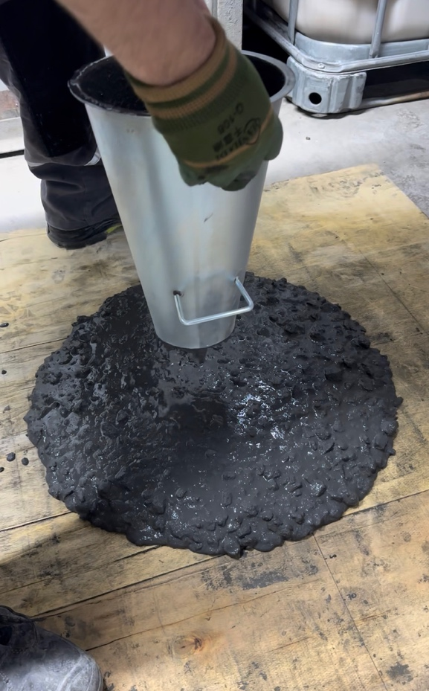 | 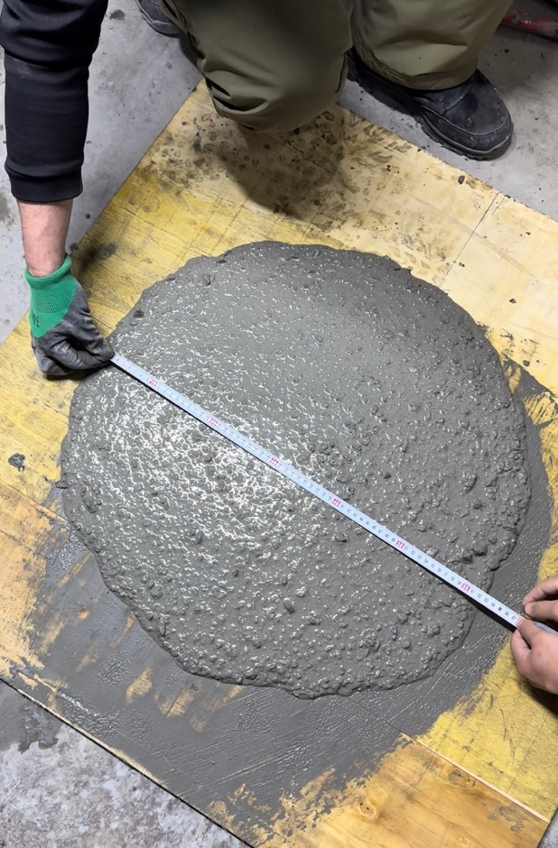

Рисунок 21 - Расплыв конуса

До 10 % модификатора (SF/FA) смеси соответствуют EFNARC. SF снижает текучесть за счёт роста вязкости; FA повышает текучесть благодаря сферичности частиц. SF15 — ниже 650 мм и T500 > 5 с (риск потери самоуплотняемости). FA15 — чрезмерно высокий расплыв (на грани риска сегрегации при дальнейших проверках).

3.2.2 Испытания по показателям вязкости и способности к самоуплотнению (V-funnel и L-box tests)

Таблица 12 - V-funnel и L-box ratio для составов
Код | V-funnel (с) | L-box (H₂/H₁)
C0 | 8,0 | 0,86
SF5 | 9,0 | 0,83
SF10 | 11,5 | 0,80
SF15 | 14,0 | 0,74
FA5 | 7,5 | 0,90
FA10 | 6,8 | 0,93
FA15 | 5,6 | 0,95

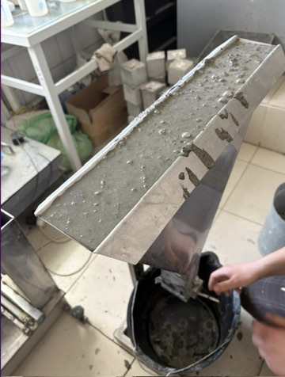 | 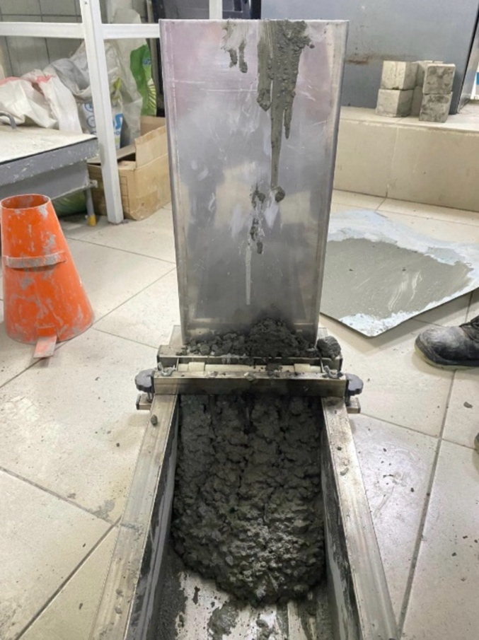

Рисунок 22 - Результаты опыта V-образной воронки и L-box

SF повышает условную вязкость потока (рост времени V-funnel) и ухудшает прохождение препятствий; на SF15 — выход за 12 с и L-box < 0,80 (недопустимо). FA, напротив, уменьшает время истечения и повышает H₂/H₁; FA15 даёт «слишком лёгкий» поток (низкая вязкость), что требует проверки устойчивости к расслоению на других тестах.

3.2.3 Испытание на способность к прохождению через арматуру методом Раунд-бокса (J-ring test)
С ростом SF увеличивается блокирование потока арматурой (ΔD > 10 мм уже на SF10, критично на SF15). Смеси с FA стабильно проходят армокаркас (ΔD 5–7 мм), но в сочетании с высокими расплывами это может сопровождаться риском сегрегации — см. сопоставление с V-funnel и общие выводы.

Таблица 13 - J-ring (разница) для составов:
Код | J-ring ΔD (мм)
C0 | 8
SF5 | 9
SF10 | 12
SF15 | 16
FA5 | 7
FA10 | 6
FA15 | 5

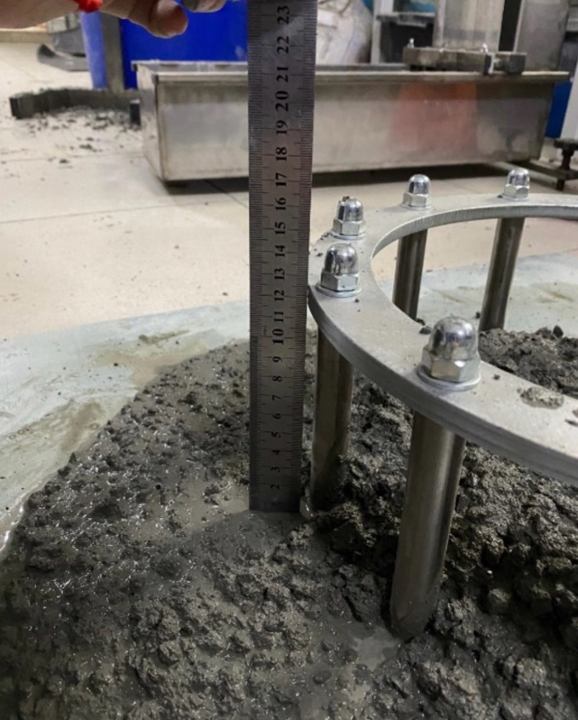

Рисунок 23 - Результат опыта J-ring

3.2.4 Общие выводы по реологическим испытаниям
Рациональные диапазоны.
SF: Рабочий диапазон: 5-10%. Регистрируются отклонения от 15%: недостаточный расход (640 мм), V-образная воронка > 12 секунд, L-образный патрубок < 0,80, J-образное кольцо CRD > 10 мм - несоответствие требованиям EFNARC, риск засорения и технологических дефектов.
FA: Рабочий диапазон: 5-10%. При 15% показатель находится в пределах официально допустимого предела (высокая скорость потока, короткое время работы воронки, высокий L-образный зазор, низкий SPD), но наблюдается избыточная ликвидность, что указывает на повышенный риск отделения.
Технологическая корректировка с учетом ограничений по составу.
SF15: Чтобы сохранить способность к самостоятельному определению, вам необходимо увеличить дозу PCE до 1,2-1,3% или отрегулировать соотношение массы тела до 0,34-0,35. При необходимости используйте комбинированный метод (SF10 + FA5).
FA15: Для уменьшения склонности к расслаиванию рекомендуется увеличить номинальную вязкость. То есть, уменьшите соотношение массы и объема до 0,34-0,35, добавьте добавки, повышающие вязкость, или переключитесь на fa10.
Это "рабочая" рецептура, рекомендуемая для следующего этапа.
SF10 и FA10 соответствуют требованиям стандарта EFNARC и обладают равновесной текучестью и стабильностью.
Комбинированный вариант SF5-FA5 является многообещающим, учитывая совокупность критериев (умеренная вязкость, хорошая текучесть, пониженная склонность к расслаиванию).
Методологические связи основных этапов
Результаты реологических испытаний полностью соответствуют результатам калориметрических/реологических испытаний. Избыточное содержание SF увеличивает структурную вязкость и приводит к потере силы самоуплотнения, избыточное содержание FA приводит к чрезмерной текучести и увеличивает риск отрыва. Поэтому при последующих испытаниях на прочность и долговечность разумно выбрать 5-10% в качестве разумного альтернативного диапазона.

3.3 Физико-механические и эксплуатационные характеристики
Изучение физических, механических и эксплуатационных свойств ссамоуплотняющегося бетона направлено на всестороннюю оценку его пригодности для использования на строительной площадке и обеспечение соответствия требованиям к долговечности разработанного состава. После определения оптимальных параметров состава с помощью калориметрических и реологических испытаний были проверены основные эксплуатационные характеристики бетона, включая прочность на сжатие, динамическую стойкость и водонепроницаемость.
Измерение прочности при сжатии позволяет оценить способность бетона выдерживать механические нагрузки и является основным критерием прочности. Испытание на морозостойкость позволяет оценить стойкость материалов к многократному замерзанию и таянию, что особенно важно при использовании в условиях резко континентального климата. Водостойкость - это способность материала выдерживать проникновение воды под давлением и защищать конструкцию от повреждений, вызванных коррозией арматуры и другими коррозионными процессами. Таким образом, выбранный набор тестов отражает ключевые показатели эффективности, которые позволяют сравнить разработанные улучшенные композиции и контрольные образцы и определить эффективность использования распределенных неорганических добавок и высокоэффективных водорастворимых реагентов.
Физические, механические и эксплуатационные свойства были проверены с использованием того же состава, который использовался в реологических исследованиях. Контрольная группа (С0) была приготовлена из портландцемента без минеральных модификаторов, который использовался в качестве основы для сравнения. Кроме того, состав был протестирован путем добавления микрокремнезема (SF) и золы-уноса (FA) в концентрациях 5, 10 и 15% от массы цемента.
Такой подход позволяет нам наблюдать влияние различных уровней замены вяжущего материала на прочность, динамическую стойкость и водостойкость, а также оценивать эффект от использования минеральных добавок с высокоэффективными водорастворимыми добавками на основе поликарбоксилатов. Были определены определенные технологические ограничения для 15%-ной замены, но эти композиции также включены в программу испытаний, что ограничивает возможности сравнения с оптимальными дозами.

3.3.1 Определение прочности при сжатии
Прочность на сжатие является основным критерием для оценки качества и надежности самоуплотняющегося бетона. Испытания проводились на контрольной и формовочной группах с добавлением 5%, 10% и 15% неорганических добавок (SF и FA) от массы цемента. Для каждого состава была измерена прочность при стандартных условиях твердения в течение 3, 7, 28 дней. Это позволило нам проследить динамику увеличения прочности и определить влияние содержания модификатора на скорость реакции с жидкостью и структурообразование бетона.

Таблица 14 - Прочность на сжатие СУБ с различным содержанием SF и FA
Код состава | 3 сут. , МПа | 7 сут. , МПа | 28 сут. , МПа | Отн. к C0 (28 сут. ), %
C0 | 32 | 48 | 60 | —
SF5 | 35 | 53 | 66 | +10
SF10 | 38 | 57 | 71 | +18
SF15 | 36 | 55 | 68 | +13
FA5 | 30 | 47 | 63 | +5
FA10 | 27 | 44 | 65 | +8
FA15 | 24 | 40 | 60 | 0

Анализ полученных данных показал, что добавление 5-10% микрокремнезема постоянно повышает прочность самоуплотняющегося бетона. Максимальное увеличение интенсивности при использовании 10% SF было зафиксировано через 28 дней, что на 18% выше, чем в контрольной группе, что подтверждает эффект от такой замены. Даже при использовании 15% микрокремнезема интенсивность была выше, чем в контрольной группе. Однако ухудшение характеристик текучести ограничивает практическую применимость этого варианта. Использование золы-уноса приводит к противоположному эффекту. На ранних стадиях твердения (3 и 7 дней) было зафиксировано снижение интенсивности до 20-25% по сравнению с контрольной группой. В то же время, смеси, содержащие 5-10% FA, через 28 дней выровнялись и частично превысили контрольные значения. При норме замещения 15% интенсивность соответствует интенсивности контрольного образца, что представляет собой предел практического применения этого варианта.

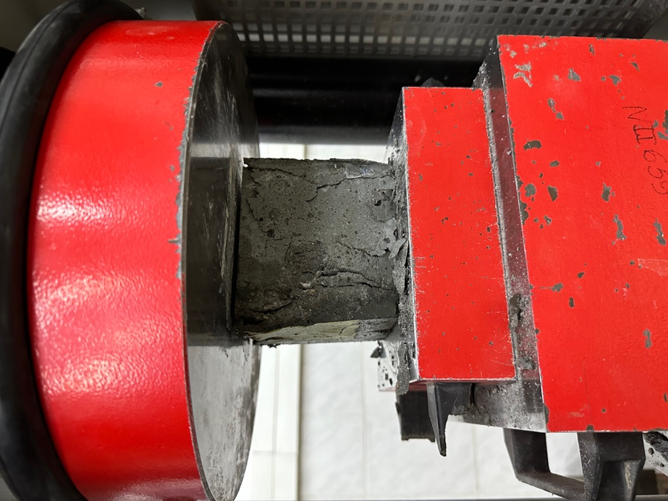

Рисунок 24 - Испытание образцов на прочность

Таким образом, наибольший положительный эффект наблюдался при использовании микрокремнезема в концентрации 10% и золы-уноса в концентрации 5-10%. Основываясь на этих результатах, можно обоснованно рекомендовать указанные диапазоны дозировок для обеспечения оптимального сочетания реологических и прочностных характеристик SCC.

3.3.2 Определение морозостойкости
Были проведены испытания на морозостойкость, чтобы оценить, насколько самоуплотняющийся бетон сохраняет свои эксплуатационные характеристики при повторных циклах замораживания-расплавления. В качестве критериев использовались относительное снижение прочности при сжатии (не более чем на 5%) и потеря массы (не более чем на 2-3%), а также визуальное состояние испытуемого образца (наличие трещин, сколов, отслаивания). Данное испытание позволило нам установить максимальное количество циклов, при которых испытуемый состав соответствует требованиям ГОСТ 10060-2012.
Программа испытаний включала контроль (c0) и бетон с содержанием кремнезема (SF) и летучей золы (FA) 5%, 10% и 15% соответственно.

Таблица 15 - Результаты испытаний на морозостойкость СУБ
Код состава | Потеря массы, % | Снижение прочности на сжатие, % | Количество выдержанных циклов | Класс морозостойкости
C0 | 1,8 | 6,0 | 150 | F150
SF5 | 0,9 | 3,5 | 200 | F200
SF10 | 1,2 | 4,0 | 300 | F300
SF15 | 2,4 | 6,5 | 150 | F150
FA5 | 1,5 | 4,2 | 200 | F200
FA10 | 1,7 | 4,5 | 250 | F250
FA15 | 2,2 | 6,0 | 150 | F150

Испытания показали, что использование минеральных модификаторов значительно повышает прочность самоуплотняющегося бетона. Наибольший положительный эффект был достигнут при добавлении 10% силикатного раствора. Композиция выдерживала до 300 циклов замораживания-оттаивания, но существенного снижения прочности или веса не наблюдалось, что соответствует классу F300. Это объясняется высокой реакционной способностью силиката и уплотнением цементно-каменных конструкций за счет быстрой конденсации гидроксида кальция.
Бетон с добавлением 5% SF и FA также показал лучшие результаты по сравнению с контрольным классом F200. Силикат был более эффективен за счет формирования более плотной микроструктуры, а летучая зола оказывала минимальное положительное влияние, но обеспечивала дополнительную стабильность благодаря активности пуццолана и сферической форме частиц.
Добавление 15% модификаторов (как SF, так и FA) привело к снижению морозостойкости, что привело к снижению эксплуатационных характеристик до контрольного уровня (F150). Это связано с тем, что система перегружена, а многие дисперсные добавки способствуют образованию мягкого слоя и росту пор, что приводит к снижению производительности при повторных циклах замораживания-плавления.
Таким образом, оптимальный диапазон замены цемента минеральными добавками для повышения морозостойкости SCC составляет 5-10%, а максимальный положительный эффект может быть достигнут при использовании 10% микрокремнезёма.

3.3.3 Определение водонепроницаемости
Испытание на водонепроницаемость проводилось с использованием тест-системы UVB-MG4 в соответствии с ГОСТ 12730. 5-2018. Этот метод основан на измерении максимального давления воды, которое обеспечивает герметичность образца бетона и предотвращает протечки. На основании результатов испытаний был определен показатель водостойкости бетона (W).
Результаты исследований представлены в таблицах 13 и 14.

Таблица 16 - Водонепроницаемость бетонов с микрокремнезёмом (SF)
Код | W-класс | Комментарий
C0 | W6 | Базовый состав, соответствие минимальным требованиям
SF5 | W8 | Повышение водонепроницаемости за счёт уплотнения структуры
SF10 | W10–W12 | Оптимальный состав, формирование плотной матрицы и снижение проницаемости
SF15 | W6–W8 | Снижение показателей вследствие переизбытка добавки и образования дефектной пористости

Таблица 17 - Водонепроницаемость бетонов с золой-уноса (FA)
Код | W-класс | Комментарий
C0 | W6 | Контрольный состав
FA5 | W8 | Незначительное улучшение благодаря пуццолановой активности и сферичности частиц
FA10 | W8–W10 | Стабильные характеристики при оптимальной дозировке
FA15 | W6 | Ухудшение показателей из-за увеличения пористости и задержки гидратации

Испытания на водостойкость показали, что добавление минеральных модификаторов существенно влияет на плотность и прочность конструкции самоуплотняющегося бетона. Наибольший положительный эффект наблюдался при использовании 5-10% микрокремнезема. Повышенная плотность бетонных конструкций и уменьшение количества капиллярных пор повысили водостойкость бетона с W10 до W12. Эти результаты показывают, что микрокремнезем обладает высокой эффективностью в качестве активного модификатора, ускоряя процесс гидратации и способствуя образованию более стабильных цементных матриц.

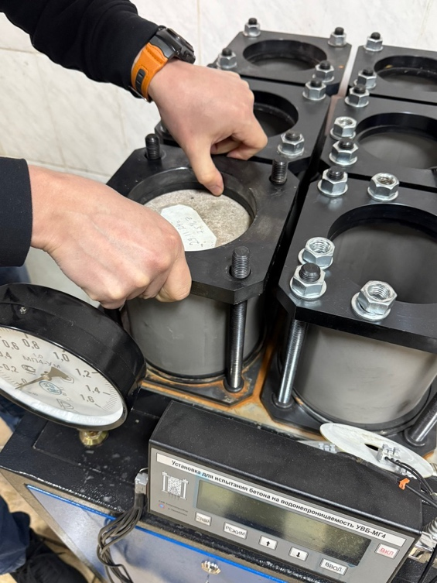

Рисунок 25 - Испытания бетонных образов на водопроницаемость
Использование золы-уноса также положительно сказалось на водостойкости бетона, но эффект был минимальным. При замене 5-10% цемента наблюдалось улучшение качества цемента марок W8 на W10, что можно объяснить пуццолановой активностью золы-уноса и ее морфологическими свойствами. Сферическая форма частиц золы помогает уменьшить площадь контакта между цементным камнем и заполнителем, но эффект не так велик, как при использовании мелкодисперсного кремнезема. Вместе с тем, дальнейшее увеличение содержания как микрокремнезёма, так и золы-уноса до 15 % сопровождалось снижением водонепроницаемости. Избыточное количество дисперсных добавок приводит к перегрузке системы тонкими частицами, что препятствует равномерному распределению гидратационных продуктов и формирует зоны локальной пористости. Для бетонов с 15 % SF отмечалось падение показателей до W6–W8, а для бетонов с 15 % FA значения сохранились на уровне контрольного состава или лишь незначительно выше.
Таким образом, можно утверждать, что наиболее рациональным уровнем замещения цемента минеральными модификаторами с точки зрения водонепроницаемости является диапазон 5–10 %. Именно в этом диапазоне достигается баланс между повышением плотности структуры и сохранением оптимальных условий гидратации, что обеспечивает долговечность и эксплуатационную надежность бетона в условиях воздействия воды и агрессивных сред.

3.4 Микроаналитические исследования
3.4.1 Микроструктурный анализ методом сканирующей электронной микроскопии (SEM)
После завершения калориметрических испытаний небольшие образцы затвердевшей цементной пасты были подвергнуты микроструктурному анализу с использованием сканирующего электронного микроскопа (SEM).
Микроструктурный анализ с использованием SEM.
Образцы модифицированной затвердевшей цементной пасты были разрушены на мелкие фрагменты после 7 суток твердения в калориметрической установке. Поверхности излома были помещены в вакуум перед проведением визуализации с использованием сканирующего электронного микроскопа JEOL JSM-7000 (Япония, 2024).
На рис. 6-11 показаны СЭМ-микрофотографии смешанных цементных паст с содержанием 5%, 10%, 15% FA, SF в возрасте 7 дней. Все микрофотографии были сделаны с увеличением (×500, ×1000, ×2000 и ×3500).
Влияние золы уноса. Введение золы уноса в количестве 5% приводит к незначительным изменениям в микроструктуре. Гидратированные C-S-H фазы формируют плотную сеть, а сферические частицы золы уноса инкапсулируются в цементной матрице без значительного увеличения пористости. Эти результаты согласуются с исследованиями Wang et al. (2017)[28], которые также выявили, что небольшое количество FA приводит к уплотненной структуре без значительного разуплотнения.

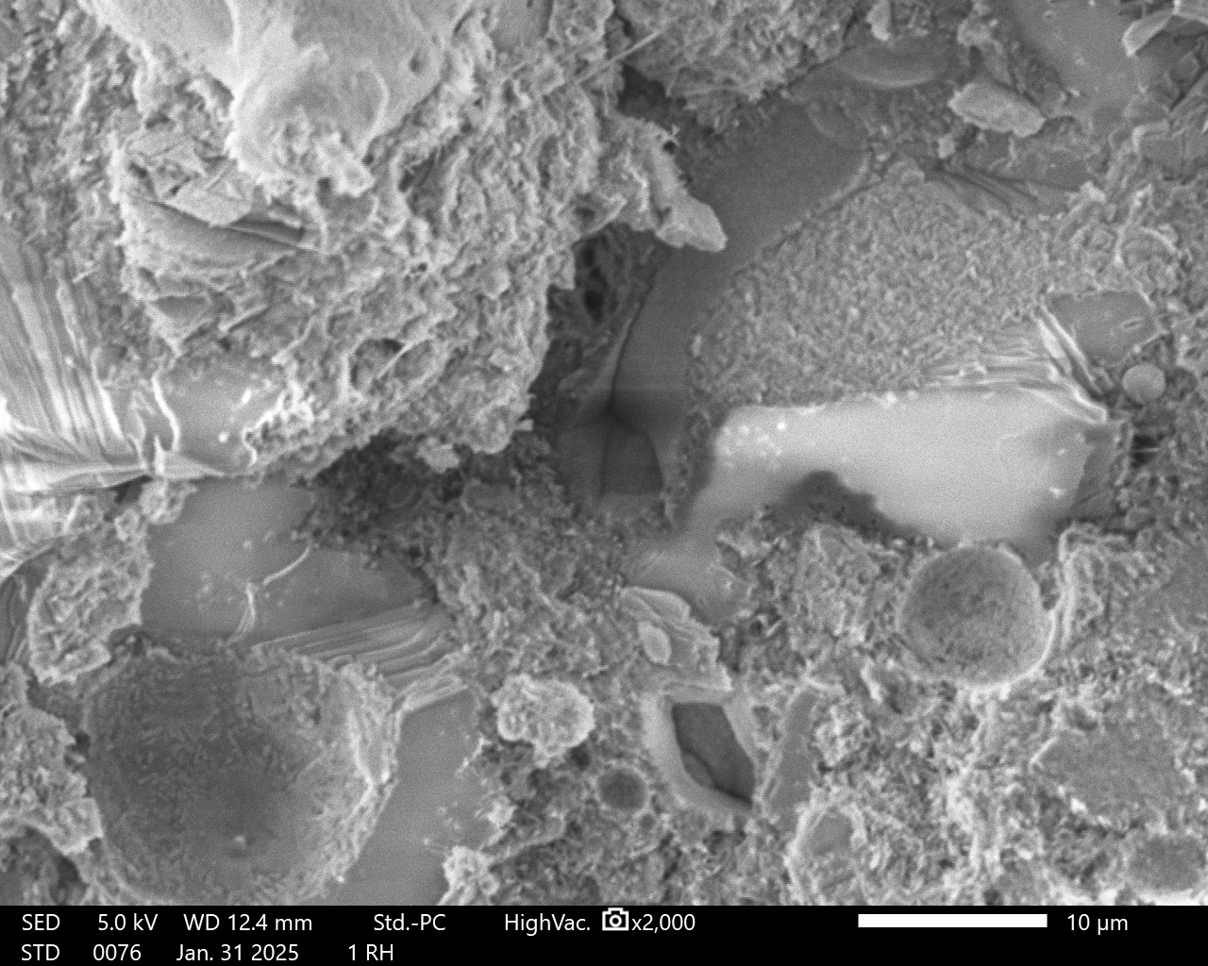 | 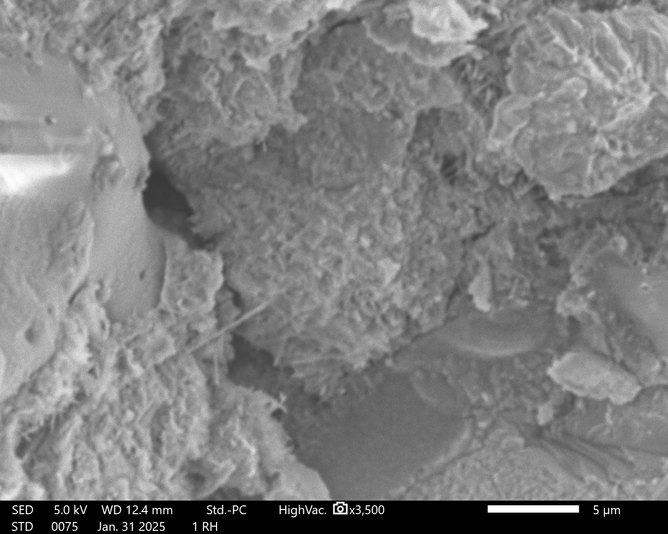
Рисунок 26 - Микроструктура цементной пасты с PCE и 5% золы-уноса на 7-е сутки (СЭМ): (a) ×2000; (b) ×3500.

При увеличении содержания золы уноса до 10% наблюдается частичное разуплотнение структуры. Часть сферических частиц остается несвязанной, что может указывать на задержку гидратации. Формирование новых C-S-H фаз продолжается, однако матрица становится менее однородной. Это совпадает с выводами Shao et al. (2024)[29], согласно которым повышение содержания FA выше 10% приводит к неоднородности микроструктуры.

Рисунок 27 - Микроструктура цементной пасты с PCE и 10% золы-уноса на 7-е сутки (СЭМ): (a) ×2000; (b) ×3500.

Наиболее выраженные изменения наблюдаются при 15% золы уноса. Значительное количество несвязанных сфер золы уноса сопровождается увеличением объема пор, что может отрицательно сказаться на механических свойствах материала. Подобные эффекты описаны Bilal et al. (2024) [30], где отмечено, что избыточное количество FA способствует увеличению пористости и ослаблению структуры.
В некоторых зонах отмечается недостаточное развитие сетевой структуры C-S-H, что свидетельствует о возможной необходимости оптимизации состава.

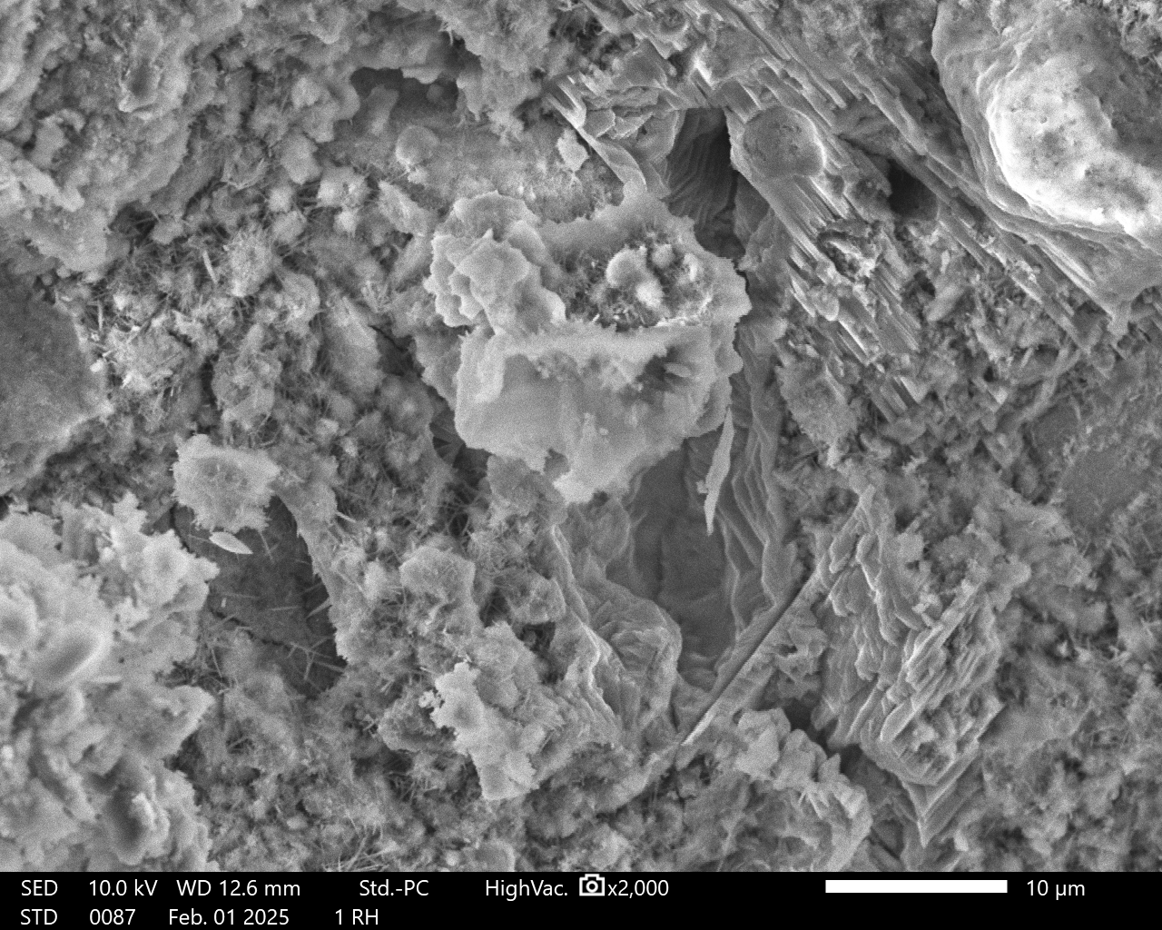 | 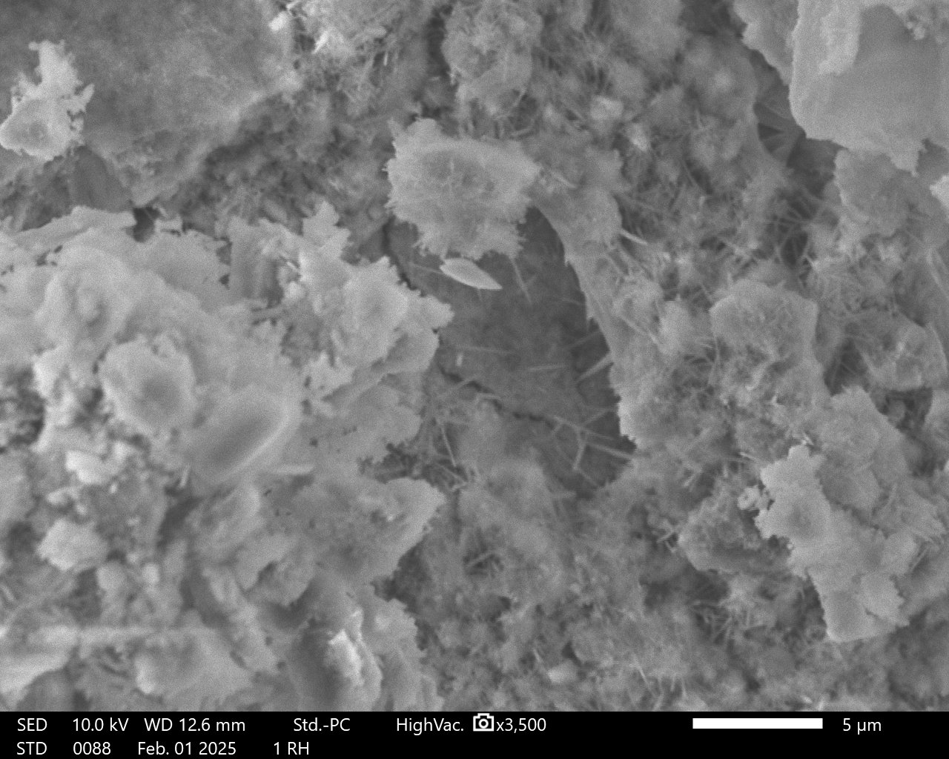
Рисунок 28 - Микроструктура цементной пасты с PCE и 15% золы-уноса на 7-е сутки (СЭМ): (a) ×2000; (b) ×3500.

Влияние микрокремнезема. Добавление микрокремнезема оказывает противоположный эффект по сравнению с золой уноса. При 5% содержании наблюдается уплотнение структуры, равномерное распределение гидратированных фаз и уменьшение пористости. Образуется более плотная сеть C-S-H фаз, что указывает на повышенную пуццолановую активность микрокремнезема. Эти данные согласуются с результатами Temiz & Karakeçi (2002)[31], где показано, что SF способствует равномерному развитию C-S-H фаз и снижению пористости.

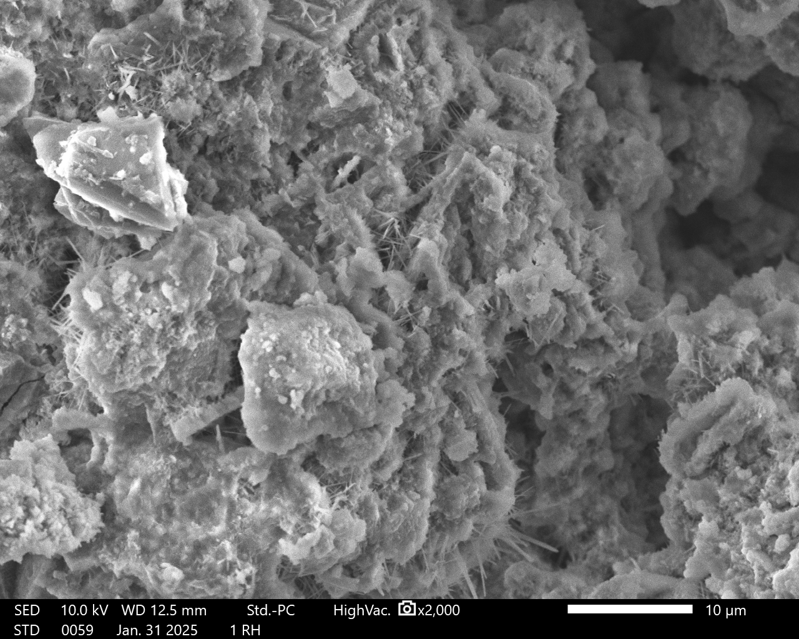 | 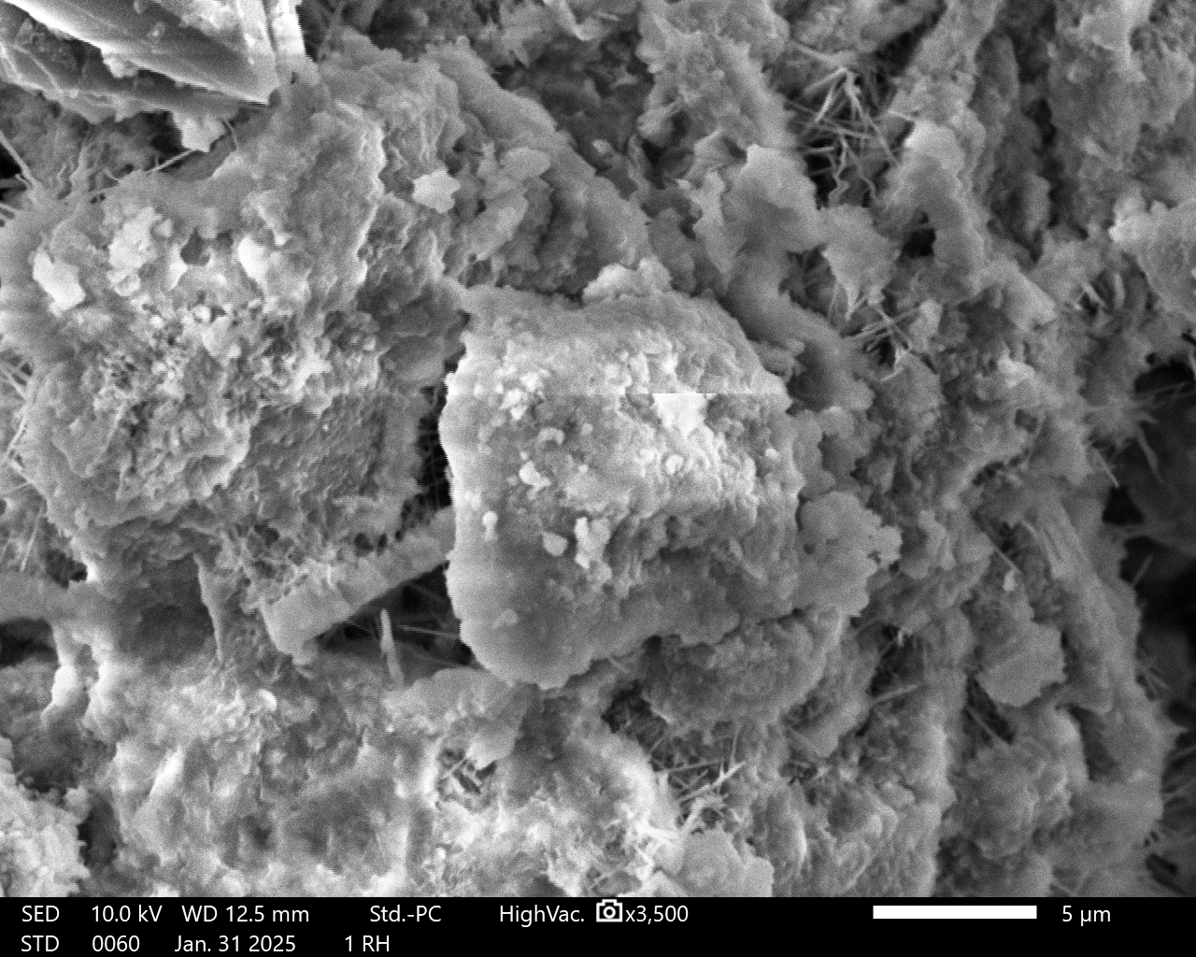
Рисунок 29 - Микроструктура цементной пасты с PCE и 5% микрокремнезёма на 7-е сутки (СЭМ): (a) ×2000; (b) ×3500.

При 10% содержании микрокремнезема микроструктура становится еще более однородной. Поры уменьшаются в размерах, структура C-S-H фаз становится более фибриллярной, что свидетельствует о высокой степени гидратации. Это подтверждается исследованиями Regourd (1986)[32], в которых было показано, что SF способствует образованию более плотной и равномерной структуры цементного камня.

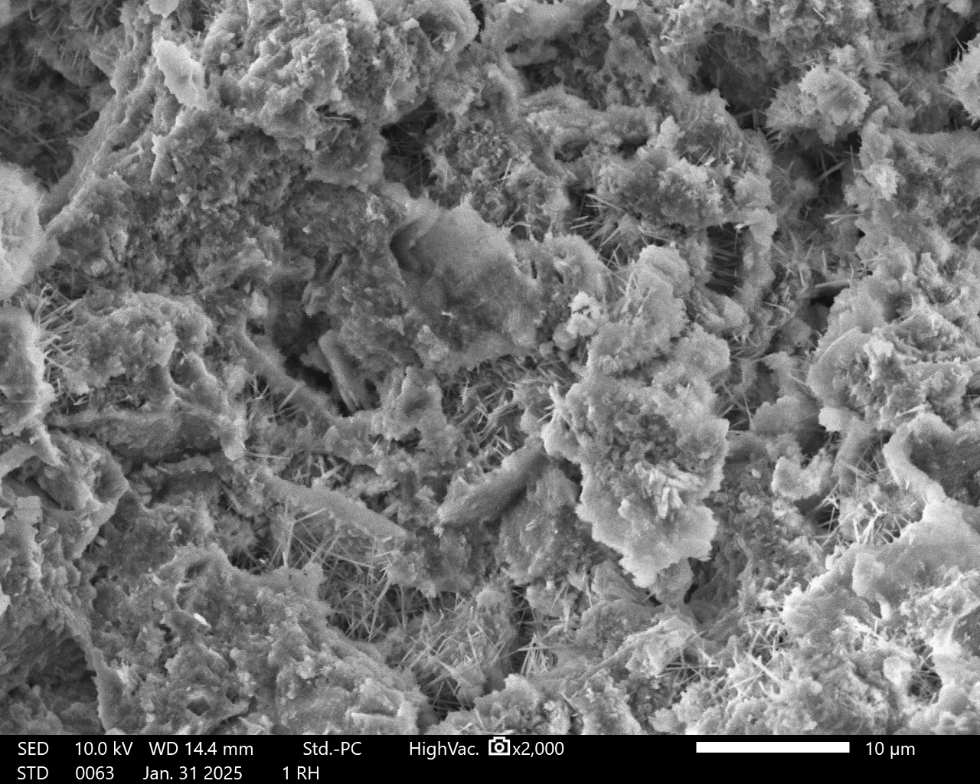 | 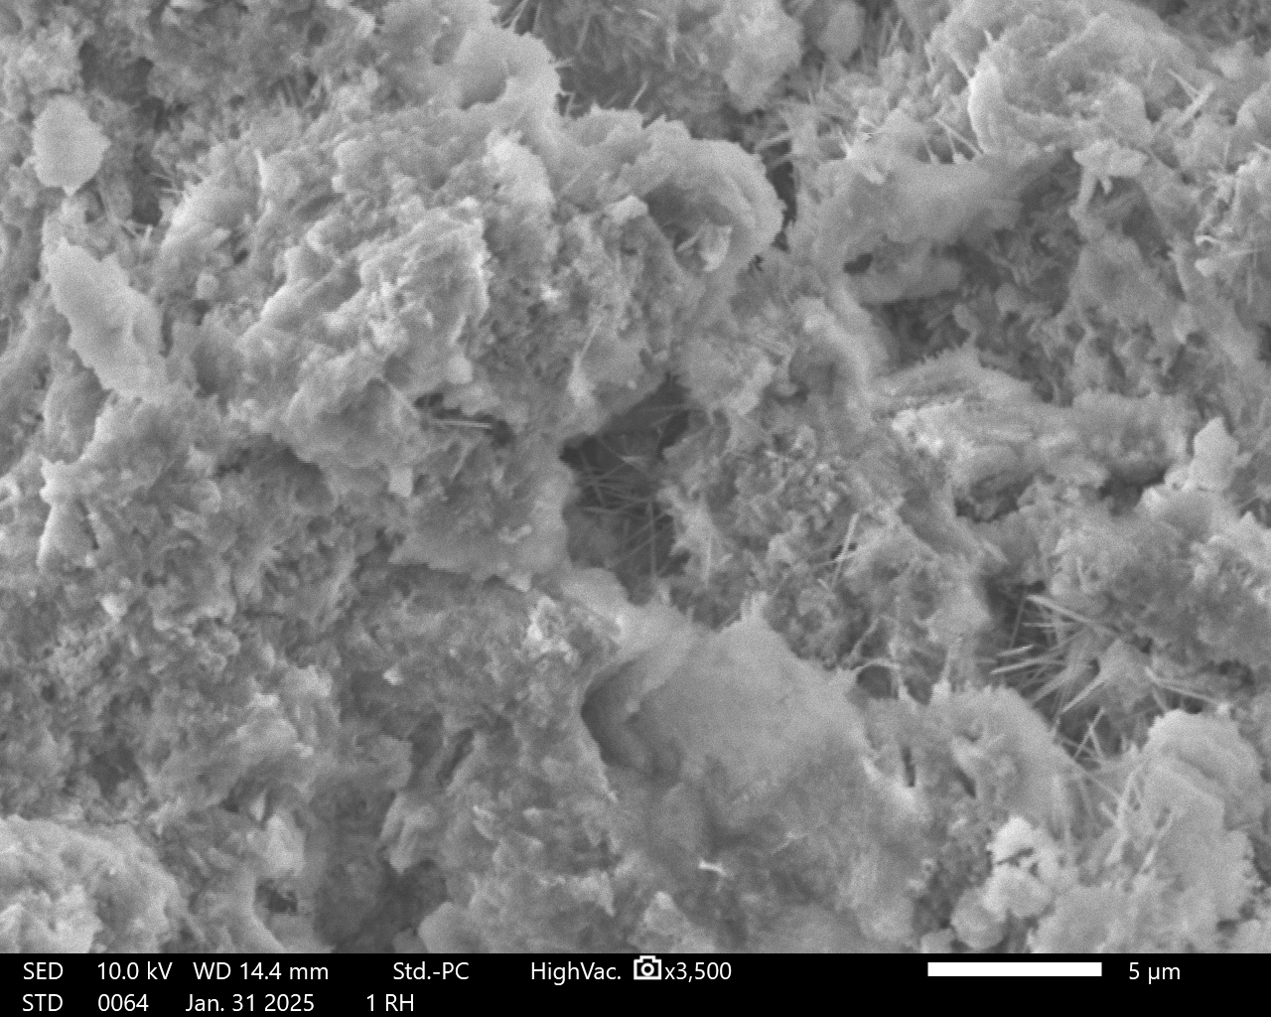
Рисунок 30 - Микроструктура цементной пасты с PCE и 10% микрокремнезёма на 7-е сутки (СЭМ): (a) ×2000; (b) ×3500.

Наиболее плотная структура наблюдается при 15% микрокремнезема. Образуется плотная, пространственно-ориентированная матрица с практически полным отсутствием портландита, что указывает на высокую пуццолановую активность добавки.

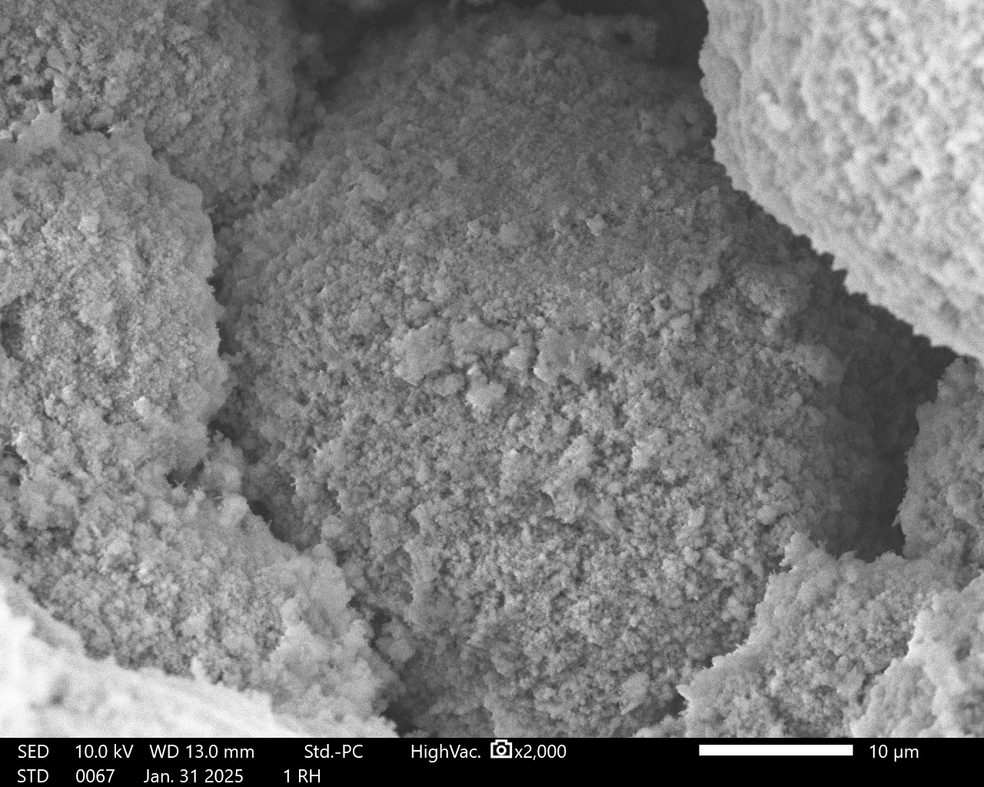 | 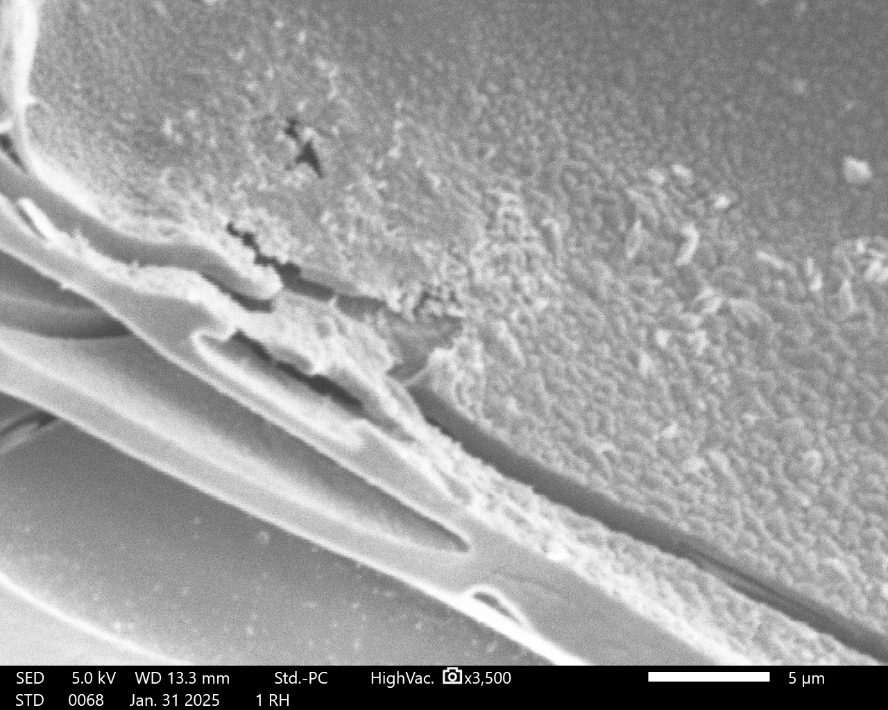

Рисунок 31 - Микроструктура цементной пасты с PCE и 15% микрокремнезёма на 7-е сутки (СЭМ): (a) ×2000; (b) ×3500.

Анализ микроструктуры показывает, что добавление золы уноса в количестве более 10% приводит к увеличению пористости и снижению плотности структуры, тогда как микрокремнезем, напротив, способствует её уплотнению. Наилучший баланс между плотностью цементной матрицы и экологичностью состава может быть достигнут при комбинированном использовании золы уноса (5-10%) и микрокремнезема (5-10%).
Сравнивая наши результаты с литературными данными [33], можно сделать вывод, что применение микрокремнезема в сочетании с золой уноса позволяет минимизировать негативные эффекты разуплотнения структуры, характерные для высоких дозировок золы. Подобная стратегия подтверждается работами [34], где комбинированное использование минеральных добавок привело к улучшению прочностных характеристик бетонов. Подобная стратегия подтверждается работами Temiz & Karakeçi (2002) [31] и Shao et al. (2024) [29], где комбинированное использование минеральных добавок привело к улучшению прочностных характеристик бетонов.
Микрокремнезем способствует уплотнению микроструктуры цементного камня, в то время как зола-уноса, особенно при содержании свыше 10%, приводит к частичному разуплотнению и увеличению пористости. Однако использование FA в количестве 5-10% способствует экономии цемента и, при достаточном времени твердения, участвует в образовании дополнительных C-S-H фаз, улучшая долговечность.
Комбинированное использование SF и FA позволяет минимизировать недостатки каждого из компонентов: микрокремнезем ускоряет гидратацию и уплотняет структуру на ранних стадиях, тогда как зола-уноса снижает тепловыделение и улучшает структуру на более поздних этапах твердения. Такой подход подтверждается данными литературы [46], указывающими на синергетический эффект SF и FA в повышении плотности и прочности цементных композиций.

3.4.2 Рентгенофлуоресцентный (РФА) анализ
Элементный состав цементного камня (XRF).
Влияние золы уноса.
Проведённый рентгенофлуоресцентный анализ (XRF) цементных паст с добавлением 1% пластификатора и различным содержанием минеральных добавок (золы-уноса – 5%, 10%, 15%; микрокремнезёма – 5%, 10%, 15%) позволил выявить закономерные изменения химического состава образцов. XRF-анализ цементной пасты с добавлением 1% пластификатора показал наличие основных элементов, характерных для цементных систем: кальция (Ca), кремния (Si), алюминия (Al), железа (Fe), магния (Mg) и серы (S). Доминирующим элементом является кальций, что обусловлено высоким содержанием оксида кальция (CaO) в цементе. Выявлен также кремний, отражающий присутствие силикатных соединений, участвующих в формировании гидратных фаз (C-S-H). Алюминий и железо указывают на наличие алюминатных и ферритных фаз клинкера. Пики магния и серы обусловлены присутствием MgO и SO₃, входящих в состав цемента и добавок. Следы хлора (Cl), меди (Cu) и галлия (Ga) могут быть связаны с примесями или компонентами оборудования.

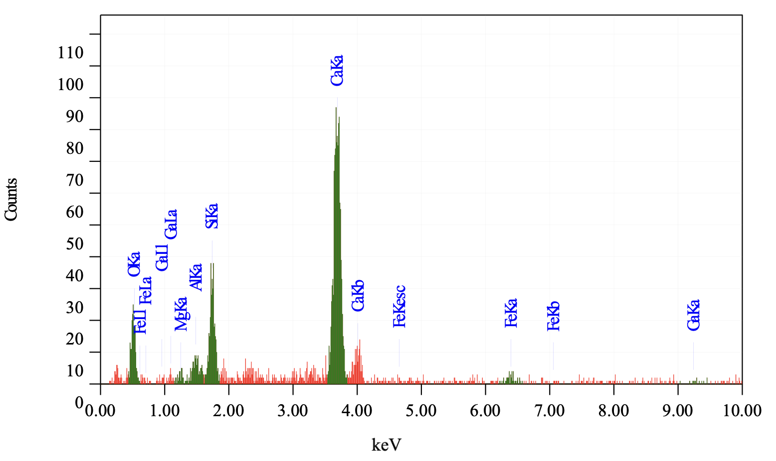
Рисунок 32 - Рентгенофлуоресцентные спектры цементной пасты с пластификатором PCE на 7-е сутки.

Результаты XRF-анализа цементных паст с добавлением 1% пластификатора и различным содержанием золы-уноса (5%, 10% и 15%) показывают устойчивую тенденцию изменения химического состава с увеличением доли минеральной добавки. С ростом содержания золы-уноса наблюдается увеличение содержания кремния (Si), алюминия (Al) и железа (Fe). Это обусловлено присутствием алюмосиликатных соединений и оксидов железа, характерных для золы-уноса. Одновременно фиксируется снижение содержания кальция (Ca) по сравнению с контрольной пастой без добавки. Подобные тенденции были отмечены Antoni et al. (2021) [35] и Correa-Yepes et al. (2018)[36], где также было выявлено увеличение содержания Si и Al при добавлении FA в цементные смеси.
Такое снижение связано с частичной заменой цемента, который содержит значительное количество оксида кальция (CaO), на золу-уноса, имеющую более низкое содержание кальция.
Рост содержания кремния и алюминия особенно важен, поскольку эти элементы свидетельствуют о потенциальной пуццолановой активности цементной пасты. Увеличение концентрации Si и Al указывает на обогащение системы активными формами кремнезёма и глинозёма, что способствует образованию дополнительных гидратных фаз, таких как гидраты силикатов кальция (C-S-H) и алюмосиликатные соединения в процессе гидратации. Эти фазы способствуют улучшению структуры и долговечности цементного камня. Эти фазы способствуют улучшению структуры и долговечности цементного камня, что также подтверждено в исследованиях Rasuli et al. (2021)[37].

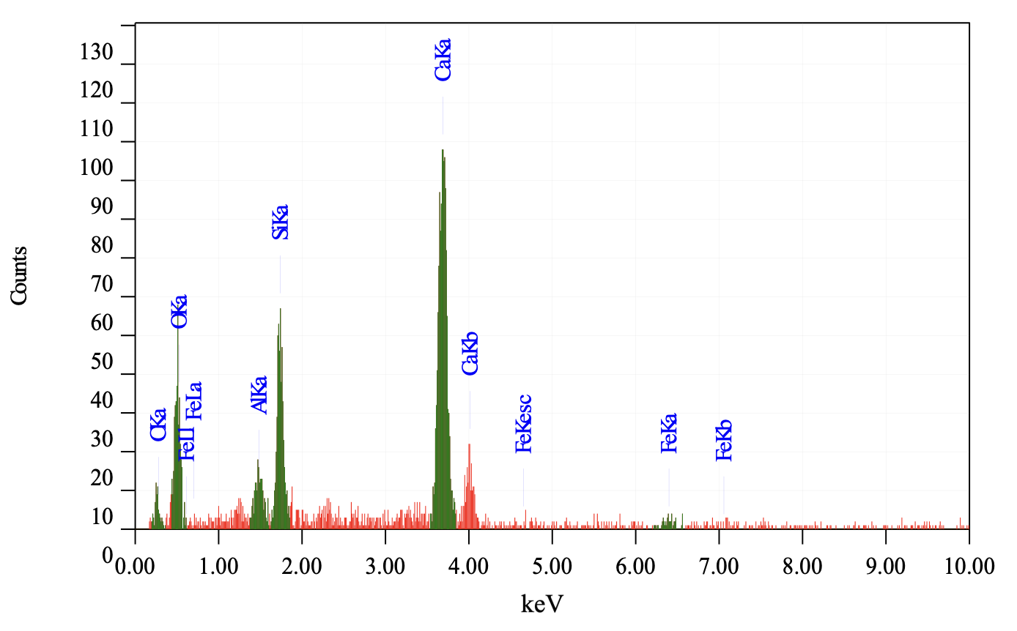
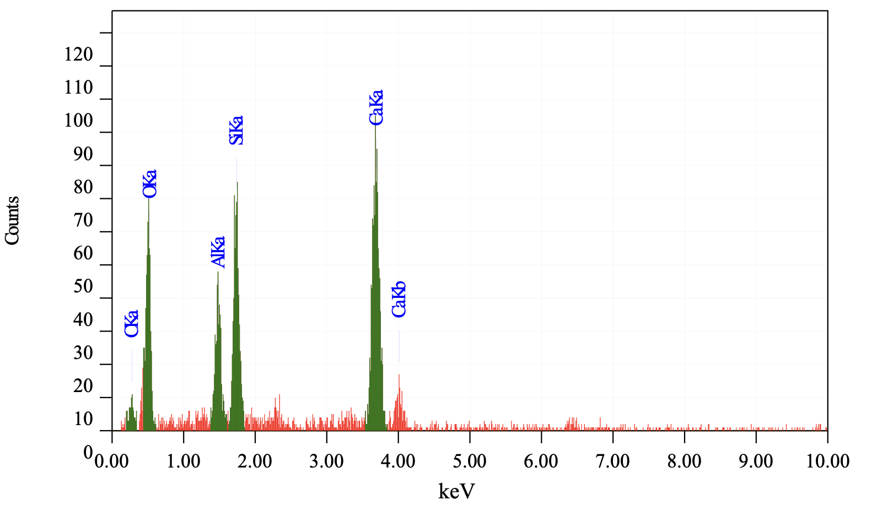
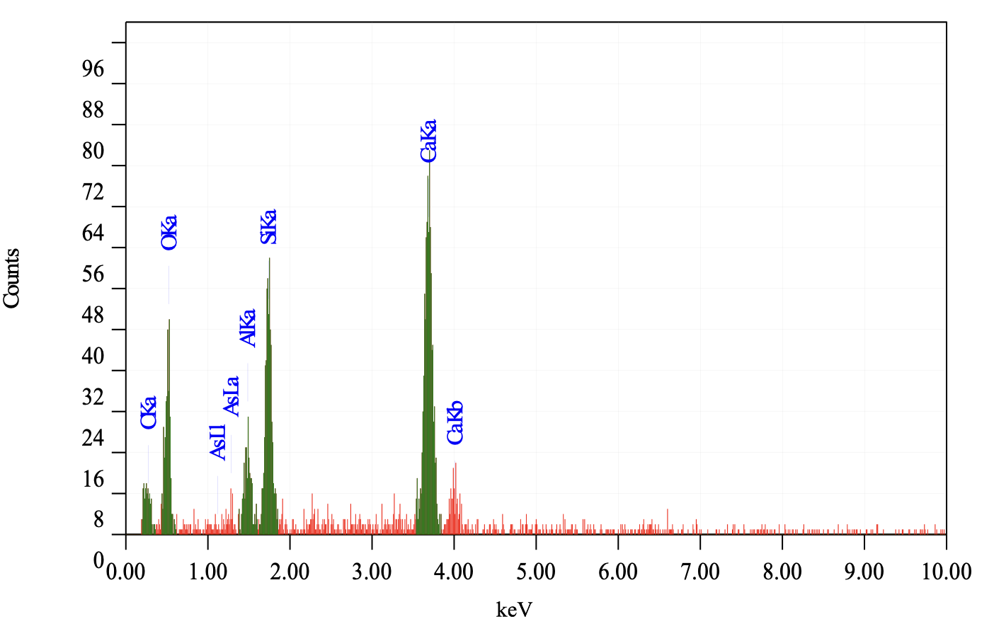
Рисунок 33 - Рентгенофлуоресцентные спектры модифицированной цементной пасты с PCE и FA на 7 сутки: a) FA5%, b) FA10%, c) FA15%
Кроме того, стабильность содержания магния (Mg), серы (S) и хлора (Cl) во всех образцах указывает на то, что данные элементы не подвергаются значительным изменениям при частичной замене цемента золой-уноса. Их присутствие связано преимущественно с исходным составом цемента и незначительным влиянием добавок.

3.3.2 Влияние микрокремнезема
С увеличением содержания микрокремнезёма (5%, 10%, 15%) отмечено последовательное повышение содержания кремния (Si), что обусловлено высоким содержанием аморфного диоксида кремния (SiO₂) в микрокремнезёме. Содержание кальция (Ca) демонстрирует тенденцию к снижению по мере увеличения доли микрокремнезёма, что связано с частичной заменой цемента. Содержание алюминия (Al) и железа (Fe) остаётся практически неизменным, так как микрокремнезём практически не содержит этих компонентов. Концентрации магния (Mg), серы (S) и хлора (Cl) также остаются стабильными. Подобные результаты были получены в исследованиях Baspinar et al. (2014) [38] и Ibrahim et al. (2023)[39], где также отмечена тенденция к увеличению содержания кремния и снижению кальция при росте доли SF.
Результаты XRF-анализа цементных паст с добавлением 1% пластификатора и различным содержанием микрокремнезёма (5%, 10% и 15%) показали стабильное увеличение содержания кремния (Si) с ростом количества микрокремнезёма. Это обусловлено высоким содержанием аморфного диоксида кремния (SiO₂), являющегося основным компонентом микрокремнезёма. Одновременно наблюдается снижение интенсивности пика кальция (Ca) по мере увеличения дозировки микрокремнезёма, что связано с частичной заменой цемента, содержащего значительное количество оксида кальция (CaO).

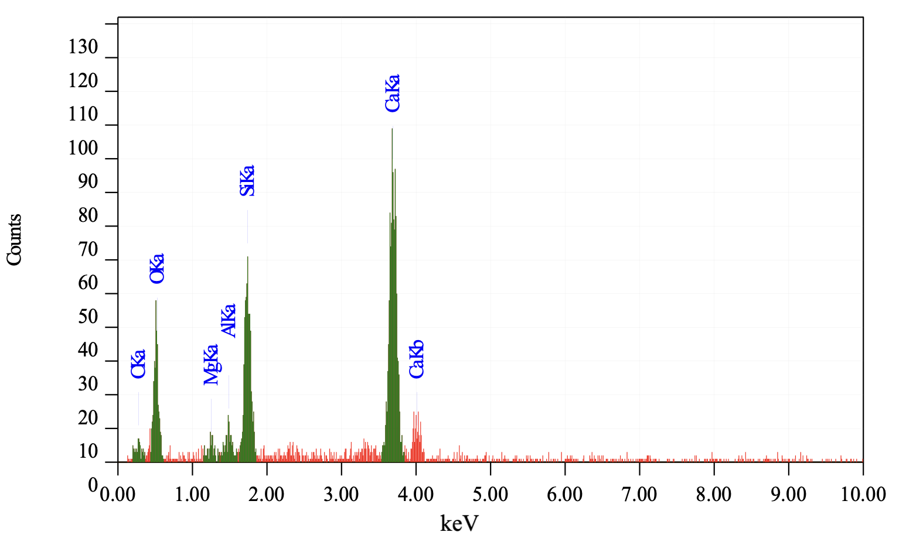
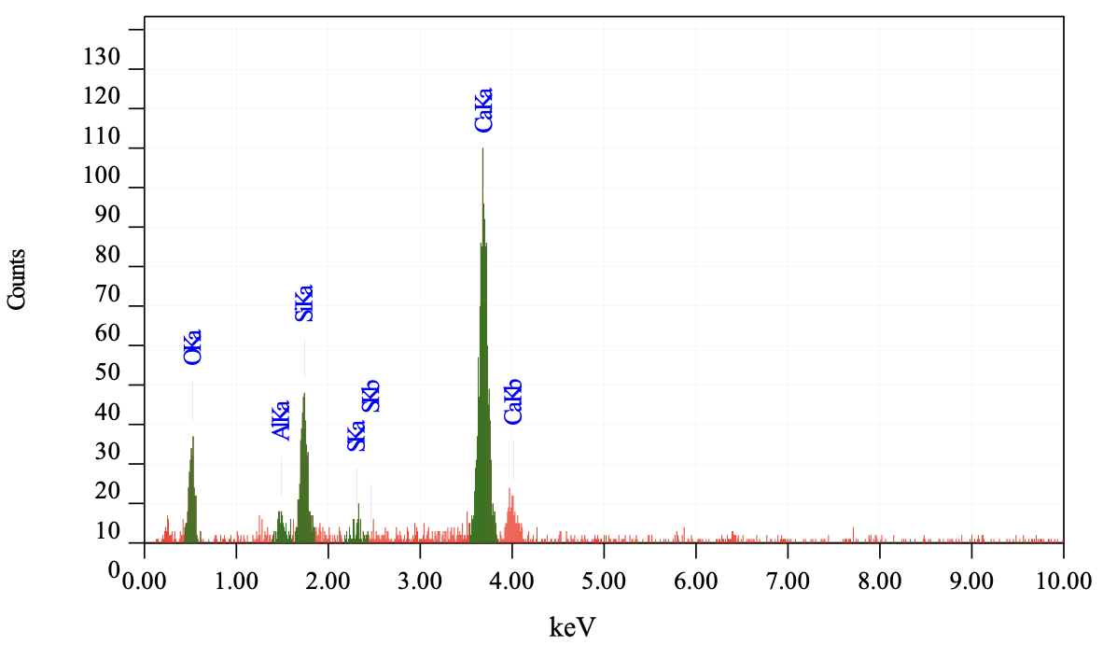
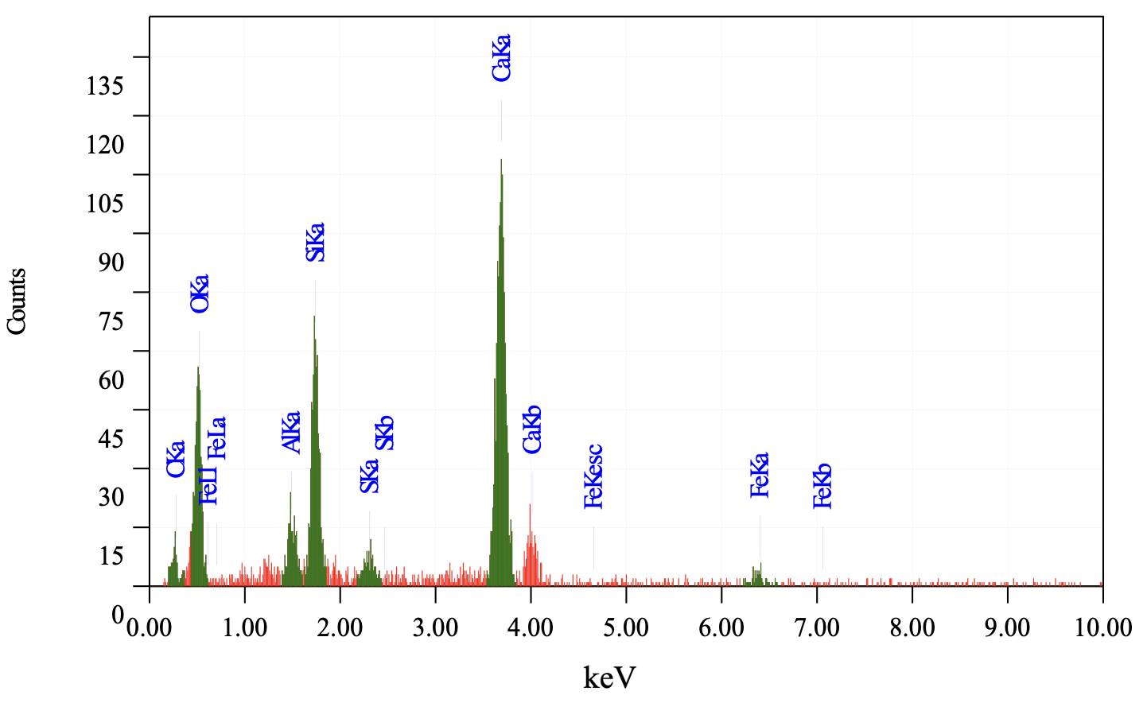
Рисунок 34 - Рентгенофлуоресцентные спектры цементной пасты с PCE и SF на 7 сутки: a) SF5%, b) SF10%, c) SF15%

Пики алюминия (Al), железа (Fe), магния (Mg) и серы (S) сохраняют стабильные значения во всех исследованных образцах, что связано с тем, что микрокремнезём практически не содержит указанных компонентов, а их присутствие обусловлено исходным составом цемента. Данные изменения также подтверждаются исследованиями Baspinar et al. (2014)[38] и Ibrahim et al. (2023)[39], где отмечено, что SF в цементных системах повышает пуццолановую активность и способствует формированию дополнительного количества гидратов C-S-H, что положительно сказывается на плотности и прочностных характеристиках цементного камня.
Рост содержания кремния подтверждает насыщение цементной системы активными формами кремнезёма, что способствует усилению пуццолановой активности и образованию дополнительных гидратных соединений, в частности гидратов силикатов кальция (C-S-H), в процессе гидратации. Эти изменения потенциально положительно сказываются на плотности и прочностных характеристиках цементного камня.

3.4.3 Расчет экономической эффективности
Начальные данные для расчёта экономической эффективности приняты по сметным нормативам и среднерыночным ценам на материалы в Алматинском регионе на март 2024 года. В качестве базового варианта рассмотрен самоуплотняющийся бетон без минеральных добавок (состав 1), в котором вяжущим компонентом является только портландцемент ТОО «Стандарт Цемент» (Шымкент, Казахстан). В качестве сравниваемого варианта выбран модифицированный самоуплотняющийся бетон (состав 2) с оптимальными параметрами, установленными в ходе реологических и калориметрических исследований: содержание суперпластификатора PCE 1 % от массы вяжущего, дозировка микрокремнезёма 10 % и водоцементное отношение порядка 0,36.

Таблица 18 - Расчёт стоимости материалов для получения 1 м³ бетонной смеси
Материал | Цена | Расход на 1 м³ смеси | Стоимость, тг/м³
Состав 1 – базовый СУБ (без минеральных добавок)
Цемент (ТОО «Стандарт Цемент») | 2300 тг за 50 кг | 600 кг | 27 600
Вода | 50 тг за 1 м³ | 192 л | 10
Песок | 10 000 тг за 1 т | 900 кг | 9 000
Щебень (5–20 мм) | 6 000 тг за 1 т | 700 кг | 4 200
Суперпластификатор (PCE) | 1500 тг за 1 л | 6 л | 9 000
Итого по составу 1 | 49 810
Состав 2 – модифицированный СУБ с микрокремнезёмом (10 % от массы вяжущего)
Цемент (ТОО «Стандарт Цемент») | 2300 тг за 50 кг | 510 кг | 23 460
Микрокремнезём (отход ферросплавного производства) | 50 000 тг за 1 т* | 90 кг | 4 500
Вода | 50 тг за 1 м³ | 192 л | 10
Песок | 10 000 тг за 1 т | 900 кг | 9 000
Щебень (5–20 мм) | 6 000 тг за 1 т | 700 кг | 4 200
Суперпластификатор (PCE) | 1500 тг за 1 л | 6 л | 9 000
Итого по составу 2 | 50 170
*Цена микрокремнезёма принята с учётом затрат на сбор, сушку, транспортировку и подготовку отходов к использованию в качестве минеральной добавки.

Расчёт стоимости материалов для 1 м³ бетонной смеси выполнен по данным таблицы 4. 1. Для обоих составов приняты одинаковые расход песка и крупного заполнителя, что позволяет сопоставлять варианты по затратам именно на вяжущее и модифицирующие добавки. Цена цемента принята равной 2300 тг за мешок 50 кг, что соответствует уровню цен на продукцию ТОО «Стандарт Цемент». Стоимость микрокремнезёма определена как условная величина 50 000 тг/т с учётом затрат на сбор, сушку и подготовку отходов ферросплавного производства. Для суперпластификатора PCE принята цена 1500 тг/л при расходе 1 % от массы вяжущего.
Согласно расчётам, суммарные затраты на материалы для базового состава 1 составляют 49 810 тг/м³, тогда как стоимость модифицированного состава 2 равна 50 170 тг/м³. Прямые материальные затраты при переходе к бетону с микрокремнезёмом увеличиваются ориентировочно на 360 тг/м³, что соответствует менее чем 1 % от общей стоимости смеси. Таким образом, применение минеральной добавки практически не изменяет себестоимость 1 м³ бетона на уровне материальных затрат.
При этом модифицированный самоуплотняющийся бетон демонстрирует улучшенные эксплуатационные характеристики: повышение морозостойкости и водонепроницаемости, снижение склонности к коррозионным повреждениям и сегрегации, более стабильное реологическое поведение в широком диапазоне температур и сроков выдерживания. Совокупность этих факторов приводит к увеличению расчётного срока службы конструкций и снижению частоты ремонтных вмешательств. В результате суммарные затраты на жизненный цикл сооружения (строительство + эксплуатация) для состава 2 оказываются ниже, чем для базового бетона при практически одинаковой стоимости материала на этапе изготовления.
Дополнительным экономическим преимуществом является использование микрокремнезёма как побочного продукта ферросплавного производства. Вовлечение отходов в состав вяжущей системы снижает объём их складирования, способствует уменьшению платы за размещение отходов и опосредованно сокращает углеродный след за счёт частичного замещения клинкера. Эти эффекты напрямую не учтены в приведённом расчёте стоимости 1 м³ смеси, но они формируют дополнительный ресурсный и экологический эффект, который для промышленного внедрения может быть выражен через снижение удельных издержек на уровне предприятия.
Таким образом, модифицированный самоуплотняющийся бетон с содержанием микрокремнезёма 10 % и суперпластификатора PCE 1 % сочетает сопоставимый уровень прямых материальных затрат с повышенной долговечностью и сниженной экологической нагрузкой. Это позволяет рекомендовать данный состав к практическому применению в ответственных конструкциях, где удлинение межремонтных интервалов и утилизация промышленных отходов имеют принципиальное значение для экономической эффективности проекта.

4 ЗАКЛЮЧЕНИЕ

Целью выполненного исследования являлась разработка научно обоснованных подходов к повышению эксплуатационной надёжности самоуплотняющихся бетонов (СУБ) путём рационального использования химических и минеральных модификаторов. В ходе работы реализован комплекс экспериментальных и аналитических исследований, позволивших выявить закономерности влияния микрокремнезёма (SF) и золы-уноса (FA) на свойства свежих и затвердевших составов, а также на процессы гидратации и формирование микроструктуры цементного камня.
Основные результаты фундаментального этапа
Калориметрические исследования показали, что добавление минеральных модификаторов оказывает принципиальное влияние на кинетику гидратации цемента. Установлено, что микрокремнезём ускоряет процессы гидратации и способствует формированию более плотной структуры за счёт высокой пуццолановой активности, тогда как зола-уноса проявляет замедляющий эффект, пролонгируя образование гидратных фаз и обеспечивая более равномерное развитие структуры на поздних стадиях. Оптимальным с точки зрения тепловыделения диапазоном замещения цемента является 5–10 %, тогда как повышение дозировки до 15 % вызывает значительные искажения кривых гидратации, что потенциально может снизить долговечность материала.
Реометрические испытания подтвердили различия в поведении систем. Добавление золы-уноса увеличивает структурную когезию и предел текучести, что отражается в росте сопротивления начальной деформации. Микрокремнезём, напротив, усиливает вязкость и тиксотропные характеристики, формируя более плотную сетевую структуру цементного теста. При этом замещение свыше 10 % приводит к резкому ухудшению удобоукладываемости, что требует технологической корректировки состава.
Результаты реологических исследований
Проведённые испытания в соответствии с критериями EFNARC (Slump-flow, V-funnel, L-box, J-ring) показали, что составы с замещением цемента на 5 и 10 % полностью соответствуют нормативным требованиям по текучести, способности к самоуплотнению и прохождению через арматуру. При 15 % микрокремнезёма зафиксировано снижение расплыва конуса и увеличение времени истечения, что указывает на риск потери самоуплотняемости. Составы с золой-уноса демонстрируют более высокую адаптивность: даже при 15 % сохраняется возможность применения, однако показатели времени истечения приближаются к предельным значениям. Таким образом, рабочим диапазоном признаны составы с замещением 5–10 %, при этом предельные значения (15 %) рассмотрены в исследовании как критические для подтверждения выявленных тенденций.
Физико-механические и эксплуатационные характеристики
Испытания на прочность при сжатии показали закономерное повышение прочности на ранних и поздних сроках при использовании микрокремнезёма, особенно в диапазоне 5–10 %. Зола-уноса проявила эффект замедленного развития прочности: в ранние сроки её применение снижает показатели, но к 28 суткам значения прочности приближаются к контрольным или превосходят их при 10 % замещения.
Испытания на морозостойкость подтвердили, что добавление микрокремнезёма способствует повышению устойчивости бетона к циклическому замораживанию и оттаиванию благодаря уплотнению структуры. Составы с золой-уноса показали умеренное снижение морозостойкости при 15 % замещения, что связано с повышением пористости. Рабочий диапазон (5–10 %) обеспечил соответствие бетонов классам морозостойкости, применимым для эксплуатации в климатических условиях Республики Казахстан.
Оценка водонепроницаемости выявила улучшение данного показателя при использовании микрокремнезёма, особенно в дозировке 10 %. Зола-уноса проявила менее выраженный эффект, однако её введение в пределах 5–10 % также способствует снижению проницаемости, что связано с формированием дополнительных гидратных фаз. При 15 % FA наблюдалось локальное повышение фильтрации воды, что подтверждает ограничения по уровню замещения.
Микроаналитические исследования
Результаты сканирующей электронной микроскопии показали, что добавление микрокремнезёма способствует формированию плотной, равномерной структуры цементного камня с развитой сетью C-S-H фаз, тогда как зола-уноса при содержании более 10 % вызывает разуплотнение и увеличение пористости.
Рентгенофлуоресцентный анализ подтвердил снижение содержания кальция и рост доли кремния и алюминия при использовании FA, а также стабильный рост содержания кремния при введении SF. Эти изменения коррелируют с микроструктурными наблюдениями и объясняют выявленные различия в физико-механических характеристиках.
Интегральные выводы
- Оптимальный диапазон замещения цемента минеральными модификаторами составляет 5–10 %, при котором достигается баланс между удобоукладываемостью, прочностью и долговечностью бетона.
- Использование микрокремнезёма обеспечивает уплотнение микроструктуры, повышение прочности, морозостойкости и водонепроницаемости.
- Зола-уноса проявляет отложенный эффект: при низких дозировках она улучшает структуру на поздних стадиях, однако при 15 % наблюдается рост пористости и снижение эксплуатационной надёжности.
- Комбинированное применение SF и FA может минимизировать недостатки каждого модификатора, обеспечивая синергетический эффект в формировании плотной структуры и улучшении долговечности.
- Применение местного сырья и вторичных минеральных материалов делает предложенные решения актуальными для условий Казахстана, способствуя снижению себестоимости и повышению экологической устойчивости строительной отрасли.
Практическая значимость
Полученные результаты могут быть использованы при разработке нормативных документов по применению самоуплотняющихся бетонов, в практике проектирования и строительства монолитных и сборных железобетонных конструкций, а также при модернизации действующих производств. Работа демонстрирует потенциал использования вторичных минеральных ресурсов и подтверждает возможность их рационального внедрения без ущерба для эксплуатационной надёжности бетонов.

СПИСОК ИСПОЛЬЗОВАННЫХ ИСТОЧНИКОВ

- Okamura H. , Ouchi M. Self-Compacting Concrete // Journal of Advanced Concrete Technology. ‒ 2003. ‒ Vol. 1, No. 1. ‒ P. 5-15. DOI: 10. 3151/jact. 1. 5
- Khayat K. H. Workability, Testing, and Performance of Self-Consolidating Concrete // ACI Materials Journal. ‒ 1999. ‒ Vol. 96, No. 3. ‒ P. 346-353
- JSCE / Okamura H. , Ozawa K. Development of Self-Compacting Concrete (proposal 1986, prototype 1988) // JSCE Newsletter. ‒ 2003.
- Ouchi M. , Attachaiyawuth A. History and Development of High-Performance Concrete in Japan // [Электронный ресурс] // TCA. ‒ 2015. ‒ Vol. 3, No. 2. ‒ P. 1-7. URL: https://pmc. ncbi. nlm. nih. gov/articles/PMC7923281/ (дата обращения: …)
- Collepardi M. Admixtures used to enhance placing characteristics of SCC // International Workshop on Self-Compacting Concrete. ― Kochi, Japan, 1998. ― P. 21–34.
- Bentz D. P. , Ferraris C. F. Rheology and setting of high performance cement paste // Cement and Concrete Research. ― 1999. ― Vol. 29, No. 10. ― P. 1663–1671. DOI: 10. 1016/S0008-8846(99)00155-9
- Ozawa K. , Maekawa K. , Okamura H. High performance concrete based on the durability design of concrete structures // Proceedings of the Second East-Asia and Pacific Conference on Structural Engineering and Construction. ― Chiang Mai, Thailand, 1989. ― Vol. 1. ― P. 445–450.
- EFNARC. Specification and Guidelines for Self-Compacting Concrete. ― European Federation of National Associations Representing for Concrete. ― 2002. ― 32 p.
- PCI Self-Consolidating Concrete Committee. Interim Guidelines for the Use of Self-Consolidating Concrete in Precast/Prestressed Concrete Institute Member Plants. ― PCI Journal. ― 2003. ― Vol. 48, No. 3. ― P. 14–29.
- Lei L. , Hirata T. , Plank J. 40 years of PCE superplasticizers – History, current state-of-the-art and an outlook // Cement & Concrete Research. ‒ 2022. ‒ Vol. 157. ‒ Article 106826. DOI: 10. 1016/j. cemconres. 2022. 106826
- Bediako, M. Superplasticized vs. Conventional Concrete: A Comparative Review // Materials Sciences and Applications. ‒ 2024. ‒ Vol. 15, No. 9. ‒ P. 271-284. DOI: 10. 4236/msa. 2024. 159019
- Domone P. L. Self-compacting concrete: An analysis of 11 years of case studies // Cement and Concrete Composites. ‒ 2006. ‒ Vol. 28, No. 2. ‒ P. 197-208. DOI: 10. 1016/j. cemconcomp. 2005. 10. 003
- Plank J. , Dai Z. , Keller H. Fundamental mechanisms for polycarboxylate intercalation into C3A hydrate phases and the role of sulfate present in cement // Cement & Concrete Research. ‒ 2010. ‒ Vol. 40, No. 1. ‒ P. 45-57. DOI: 10. 1016/j. cemconres. 2009. 08. 015
- Yamada K. , Hanehara S. , Matsuhisa M. Effects of the chemical structure on the properties of polycarboxylate-type superplasticizer // Cement & Concrete Research. ‒ 2000. ‒ Vol. 30, No. 2. ‒ P. 197-207. DOI: 10. 1016/S0008-8846(99)00230-6
- Siddique R. Effect of fine aggregate replacement with Class F fly ash on the mechanical properties of concrete // Cement and Concrete Research. ‒ 2003. ‒ Vol. 33, No. 4. ‒ P. 539–547. DOI: 10. 1016/S0008-8846(02)01000-1.
- Björnström J. , Martinelli A. , Matic A. , Börjesson L. , Panas I. Accelerating effects of colloidal nanosilica for beneficial calcium–silicate–hydrate formation in cement // Chemical Physics Letters. ‒ 2004. ‒ Vol. 392, No. 1–3. ‒ P. 242–248. DOI: 10. 1016/j. cplett. 2004. 05. 071.
- Bouikni A. , Swamy R. N. , Bali A. Durability properties of concrete containing 50% and 65% slag // Construction and Building Materials. ‒ 2009. ‒ Vol. 23, No. 8. ‒ P. 2836–2845. DOI: 10. 1016/j. conbuildmat. 2009. 02. 040.
- Skarendahl Å. , Petersson Ö. (eds. ) Self-Compacting Concrete. Proceedings of the First International RILEM Symposium (Stockholm, 1999). ‒ RILEM Publications, PRO 7. ‒ 1999. ‒ ISBN 2-912143-09-8. Доступ: RILEM/Google Books (дата обращения: …).
- Begentayev, M. M. ; Kuldeyev, E. I. ; Akhmetov, D. A. ; Zhumadilova, Z. O. ; Suleyev, D. K. ; Utepov, Y. B. ; Awwad, T. ; Kuttybay, M. T. The Effect of Mineral Fillers on the Rheological and Performance Properties of Self-Compacting Concretes in the Production of Reinforced Concrete Products // Journal of Composites Science. ‒ 2025. ‒ Vol. 9, No. 5. ‒ Article 235. DOI: 10. 3390/jcs9050235
- Zhang, Xiuzhi; Sun, Hailong; et al. Rheological Property and Stability of Nano-Silica Modified Self-Compacting Concrete with Manufactured Sand // SSRN preprint. ‒ 2023. ‒ DOI: 10. 2139/ssrn. 4370933
- Onyelowe, K. C. ; et al. A Critical Review of Rheological Models in Self-Compacting Concrete // PMC article. ‒ 2023.
- H. Khosravi, A. Katebi, M. A. Khani, et al. Investigating the Effects of Nano-Materials on the Mechanical and Durability Properties of Self-Consolidating Concrete // MDPI. ‒ 2025. ‒ Vol. 6, No. 1. ‒ P. … DOI: 10. 3390/…
- Yang, Q. , Zhang, X. , et al. A Review of the Effects of Nanomaterials on the Properties of Concrete // MDPI. ‒ 2025. ‒ Vol. 15, No. 13. ‒ Article 2363. DOI: 10. 3390/2075-5309/15/13/2363
- Hakeem, I. Y. , et al. Properties and durability of self-compacting concrete incorporating nanosilica // Structures, Communities & Buildings (or equivalent Wiley journal). ‒ 2023. DOI: 10. 1002/suco. 202300121
- Güneyisi, E. ; Gesoğlu, M. ; Özturan, T. Properties of self-compacting concretes incorporating mineral admixtures // Construction and Building Materials. – 2010. – Vol. 24, No. 9. – P. 1608–1616. DOI: 10. 1016/j. conbuildmat. 2010. 02. 034.
- Kou, S. C. ; Poon, C. S. Properties of self-compacting concrete prepared with recycled glass aggregate // Cement and Concrete Composites. – 2009. – Vol. 31, No. 2. – P. 107–113. DOI: 10. 1016/j. cemconcomp. 2008. 12. 002.
- Jalal, M. ; Pouladkhan, A. R. ; Harandi, O. F. ; Jafari, D. Comparative study on effects of Class F fly ash, nanosilica and silica fume on fresh and hardened properties of high performance self compacting concrete // Construction and Building Materials. – 2015. – Vol. 94. – P. 90–104. DOI: 10. 1016/j. conbuildmat. 2015. 06. 051.
- Lim, S. ; Mondal, P. Effects of nanosilica on the durability of cementitious composites // ACI Materials Journal. – 2014. – Vol. 111, No. 5. – P. 537–546. DOI: 10. 14359/51686891.
- Global Market Insights Inc. Self-Compacting Concrete Market Size — By Raw Material, Application, End-User, Regional Outlook & Global Forecast, 2023-2032 // Global Market Insights. ‒ 2023. ‒ (Report). (Дата обращения: …).
- Market Research Future. Self-Compacting Concrete Market Size, Share & Demand Forecast, 2024-2032 // MRFR. ‒ 2024. ‒ (Report). (Дата обращения: …).
- Verified Market Reports. Self-Compacting Concrete (SCC) Market Insights — Size $10. 5 Billion in 2024, projected to $15. 8 Billion by 2033 // Verified Market Reports. ‒ 2025. ‒ (Report). (Дата обращения: …).
- Shakor, P. ; Sanjayan, J. ; Nazari, A. ; Nejadi, S. Modified 3D printed powder to cement-based material and mechanical properties of cement scaffold used in 3D printing // Construction and Building Materials. – 2019. – Vol. 138. – P. 398–409. DOI: 10. 1016/j. conbuildmat. 2017. 09. 005.
- Malaeb, Z. ; AlSakka, F. ; Hamzeh, F. 3D Concrete Printing: Machine and Mix Design // International Journal of Civil Engineering and Technology. – 2015. – Vol. 6, No. 6. – P. 14–22. Доступ: ResearchGate/Academia (дата обращения: …).
- RILEM Technical Committee 228-MPS. RILEM recommendations for testing and use of self-compacting concrete // Materials and Structures. – 2013. – Vol. 46. – P. 571–580. DOI: 10. 1617/s11527-013-0015-9.
- Zhagifarov, A. M. ; Akhmetov, D. A. ; Suleyev, D. K. ; Zhumadilova, Z. O. ; Begentayev, M. M. ; Pukharenko, Y. V. Investigation of Hydrophysical Properties and Corrosion Resistance of Modified Self-Compacting Concretes. Materials 2024, 17, 2605. https://doi. org/10. 3390/ma17112605
- EFNARC. The European Guidelines for Self-Compacting Concrete: Specification, Production and Use // EFNARC. – 2005. – 63 p. Доступ: https://www. efnarc. org (дата обращения: …).
- Walraven, J. Self-compacting concrete: developments and applications // Structural Concrete. – 2001. – Vol. 2, No. 1. – P. 3–9. DOI: 10. 1680/stco. 2001. 2. 1. 3.
- Hwang, K. ; Khayat, K. Influence of viscosity-modifying admixtures on stability, hydration, and strength of cement pastes // Cement and Concrete Research. – 2009. – Vol. 39, No. 2. – P. 124–132. DOI: 10. 1016/j. cemconres. 2008. 11. 003.
- Roussel, N. A thixotropy model for fresh fluid concretes: Theory, validation and applications // Cement and Concrete Research. – 2006. – Vol. 36, No. 10. – P. 1797–1806. DOI: 10. 1016/j. cemconres. 2006. 05. 025.
- Siddique, R. Utilization of silica fume in concrete: Review of hardened properties // Resources, Conservation and Recycling. – 2011. – Vol. 55, No. 11. – P. 923–932. DOI: 10. 1016/j. resconrec. 2011. 06. 012.
- Thomas, M. D. A. The effect of supplementary cementing materials on alkali-silica reaction: A review // Cement and Concrete Research. – 2011. – Vol. 41, No. 12. – P. 1224–1231. DOI: 10. 1016/j. cemconres. 2010. 11. 003.
- Güneyisi, E. ; Gesoğlu, M. ; Mermerdaş, K. Strength, permeability and shrinkage cracking of self-compacting concrete incorporating waste mineral admixtures // Construction and Building Materials. – 2012. – Vol. 34. – P. 575–583. DOI: 10. 1016/j. conbuildmat. 2012. 02. 041.
- Plank, J. ; Schroefl, C. ; Gruber, M. ; Lesti, M. ; Sieber, R. Effectiveness of polycarboxylate superplasticizers in cement blends containing fly ash or slag // Cement and Concrete Research. – 2009. – Vol. 39, No. 8. – P. 642–649. DOI: 10. 1016/j. cemconres. 2009. 05. 009.
- Khayat, K. H. ; Yahia, A. ; Sayed, M. Effect of supplementary cementitious materials on rheological properties, segregation resistance, and strength of self-consolidating concrete // ACI Materials Journal. – 2010. – Vol. 107, No. 5. – P. 508–517. DOI: 10. 14359/51664230.
- Tan, H. ; Mo, L. ; Deng, M. ; Wang, A. Evolution of superplasticizers in concrete technology: Current trends and future perspectives // Advances in Materials Science and Engineering. – 2015. – Article ID 729684. DOI: 10. 1155/2015/729684.
- Felekoğlu, B. ; Türkel, S. ; Baradan, B. Effect of water/cement ratio on the fresh and hardened properties of self-compacting concrete // Building and Environment. – 2007. – Vol. 42, No. 4. – P. 1795–1802. DOI: 10. 1016/j. buildenv. 2006. 01. 012.
- Persson, B. A comparison between mechanical properties of self-compacting concrete and the corresponding properties of normal concrete // Cement and Concrete Research. – 2001. – Vol. 31, No. 2. – P. 193–198. DOI: 10. 1016/S0008-8846(00)00497-X.
- Khatib, J. M. Performance of self-compacting concrete containing fly ash // Construction and Building Materials. – 2008. – Vol. 22, No. 9. – P. 1963–1971. DOI: 10. 1016/j. conbuildmat. 2007. 07. 011.
- Güneyisi, E. ; Gesoğlu, M. ; Özbay, E. Properties of self-compacting concretes with binary and ternary cementitious blends of fly ash and metakaolin // Materials and Structures. – 2010. – Vol. 43. – P. 923–937. DOI: 10. 1617/s11527-009-9559-y.
- Siddique, R. Properties of self-compacting concrete containing class F fly ash // Materials and Design. – 2011. – Vol. 32, No. 3. – P. 1501–1507. DOI: 10. 1016/j. matdes. 2010. 08. 043.
- De Schutter, G. Guidelines for testing fresh self-compacting concrete // Materials and Structures. – 2005. – Vol. 38, No. 279. – P. 623–633. DOI: 10. 1617/14290.
- Nepomuceno, M. C. S. ; Oliveira, L. A. P. ; Lopes, S. M. R. Methodology for mix design of the mortar phase of self-compacting concrete using different mineral additions in binary blends of powders // Construction and Building Materials. – 2012. – Vol. 26, No. 1. – P. 317–326. DOI: 10. 1016/j. conbuildmat. 2011. 06. 041.
- Okamura, H. ; Ouchi, M. Self-compacting concrete development, present use and future // Proceedings of the First International RILEM Symposium on SCC. – Stockholm, 1999. – P. 3–14.
- Bonen, D. ; Shah, S. P. Fresh and hardened properties of self-consolidating concrete // Progress in Structural Engineering and Materials. – 2005. – Vol. 7, No. 1. – P. 14–26. DOI: 10. 1002/pse. 186.
- Plank, J. ; Hirsch, C. Impact of molecular structure on the effectiveness of polycarboxylate superplasticizers in cement suspensions // Cement and Concrete Research. – 2007. – Vol. 37, No. 4. – P. 537–542. DOI: 10. 1016/j. cemconres. 2006. 11. 016.
- Khayat, K. H. Viscosity-enhancing admixtures for cement-based materials — An overview // Cement and Concrete Composites. – 1998. – Vol. 20, No. 2-3. – P. 171–188. DOI: 10. 1016/S0958-9465(98)00065-7.
- Siddique, R. ; Klaus, J. Influence of metakaolin on the properties of mortar and concrete: A review // Applied Clay Science. – 2009. – Vol. 43, No. 3-4. – P. 392–400. DOI: 10. 1016/j. clay. 2008. 11. 007.
- Ferraris, C. F. ; de Larrard, F. Testing and modeling of fresh concrete rheology // NIST Interagency/Internal Report. – 1998. – NISTIR 6094. – P. 1–57.
- Okamura, H. ; Ouchi, M. Self-Compacting Concrete: Development, present and future // Proceedings of the First International RILEM Symposium on SCC. – Stockholm: RILEM Publications, 1999. – P. 3–14.
- Khayat, K. H. ; Assaad, J. ; Mesbah, H. Effect of coarse aggregate characteristics on mechanical properties of self-consolidating concrete // ACI Materials Journal. – 2004. – Vol. 101, No. 3. – P. 197–206. DOI: 10. 14359/13385.
- Roussel, N. A thixotropy model for fresh fluid concretes: Theory, validation and applications // Cement and Concrete Research. – 2006. – Vol. 36, No. 10. – P. 1797–1806. DOI: 10. 1016/j. cemconres. 2006. 05. 025.
- Wallevik, O. H. Rheological properties of cement paste: Thixotropic behavior and structural breakdown // Cement and Concrete Research. – 2009. – Vol. 39, No. 1. – P. 14–29. DOI: 10. 1016/j. cemconres. 2008. 10. 001.
- Ferraris, C. F. ; Brower, L. E. Comparison of concrete rheometers: International tests at MB (Cleveland, USA), May 2003 // NIST Interagency/Internal Report. – 2004. – NISTIR 7154. – 168 p.
- Yahia, A. ; Khayat, K. H. Effect of supplementary cementitious materials on rheological parameters of self-consolidating concrete // Cement and Concrete Composites. – 2005. – Vol. 27, No. 4. – P. 391–401. DOI: 10. 1016/j. cemconcomp. 2004. 05. 001.
- Björnström, J. ; Martinelli, A. ; Matic, A. ; Börjesson, L. ; Panas, I. Accelerating effects of colloidal nanosilica for beneficial calcium–silicate–hydrate formation in cement // Chemical Physics Letters. – 2004. – Vol. 392, No. 1–3. – P. 242–248. DOI: 10. 1016/j. cplett. 2004. 05. 071.
- Jalal, M. ; Pouladkhan, A. R. ; Harandi, O. F. ; Jafari, D. Comparative study on effects of Class F fly ash, nanosilica and silica fume on fresh and hardened properties of high performance self-compacting concrete // Construction and Building Materials. – 2015. – Vol. 94. – P. 90–104. DOI: 10. 1016/j. conbuildmat. 2015. 06. 051.
- Siddique, R. Properties of self-compacting concrete containing Class F fly ash // Materials and Design. – 2011. – Vol. 32, No. 3. – P. 1501–1507. DOI: 10. 1016/j. matdes. 2010. 08. 043.
- Khatib, J. M. Performance of self-compacting concrete containing fly ash // Construction and Building Materials. – 2008. – Vol. 22, No. 9. – P. 1963–1971. DOI: 10. 1016/j. conbuildmat. 2007. 07. 011.
- Lei, L. ; Hirata, T. ; Plank, J. 40 years of PCE superplasticizers – History, current state-of-the-art and an outlook // Cement and Concrete Research. – 2022. – Vol. 157. – Article 106826. DOI: 10. 1016/j. cemconres. 2022. 106826.
- Yamada, K. ; Hanehara, S. ; Matsuhisa, M. Effects of the chemical structure on the properties of polycarboxylate-type superplasticizer // Cement and Concrete Research. – 2000. – Vol. 30, No. 2. – P. 197–207. DOI: 10. 1016/S0008-8846(99)00230-6.
- Plank, J. ; Dai, Z. ; Keller, H. Fundamental mechanisms for polycarboxylate intercalation into C3A hydrate phases and the role of sulfate present in cement // Cement and Concrete Research. – 2010. – Vol. 40, No. 1. – P. 45–57. DOI: 10. 1016/j. cemconres. 2009. 08. 015.
- Tan, H. ; Mo, L. ; Deng, M. ; Wang, A. Evolution of superplasticizers in concrete technology: Current trends and future perspectives // Advances in Materials Science and Engineering. – 2015. – Article ID 729684. DOI: 10. 1155/2015/729684.
- Jalal, M. ; Pouladkhan, A. R. ; Harandi, O. F. ; Jafari, D. Comparative study on effects of Class F fly ash, nanosilica and silica fume on fresh and hardened properties of high performance self compacting concrete // Construction and Building Materials. – 2015. – Vol. 94. – P. 90–104. DOI: 10. 1016/j. conbuildmat. 2015. 06. 051.
- EFNARC. The European Guidelines for Self-Compacting Concrete: Specification, Production and Use // EFNARC. – 2005. – 63 p. Доступ: https://www. efnarc. org (дата обращения: …).
- RILEM Technical Committee 228-MPS. RILEM recommendations for testing and use of self-compacting concrete // Materials and Structures. – 2013. – Vol. 46. – P. 571–580. DOI: 10. 1617/s11527-013-0015-9.
- Khayat, K. H. ; Yahia, A. ; Sayed, M. Effect of supplementary cementitious materials on rheological properties, segregation resistance, and strength of self-consolidating concrete // ACI Materials Journal. – 2010. – Vol. 107, No. 5. – P. 508–517. DOI: 10. 14359/51664230.
- EFNARC. Specification and Guidelines for Self-Compacting Concrete. – European Federation of National Associations Representing for Concrete. – 2002. – 32 p.
- RILEM Technical Committee 228-MPS. RILEM recommendations for testing and use of self-compacting concrete // Materials and Structures. – 2013. – Vol. 46. – P. 571–580. DOI: 10. 1617/s11527-013-0015-9.
- Okamura, H. ; Ouchi, M. Self-Compacting Concrete: Development, Present Use and Future. – In: Proceedings of the First International RILEM Symposium on Self-Compacting Concrete (Stockholm, 1999). – RILEM Publications, PRO 7. – P. 3–14.
- Persson, B. A comparison between mechanical properties of self-compacting concrete and the corresponding properties of normal concrete // Cement and Concrete Research. – 2001. – Vol. 31, No. 2. – P. 193–198. DOI: 10. 1016/S0008-8846(00)00497-X.
- Felekoğlu, B. ; Türkel, S. ; Baradan, B. Effect of water/cement ratio on the fresh and hardened properties of self-compacting concrete // Building and Environment. – 2007. – Vol. 42, No. 4. – P. 1795–1802. DOI: 10. 1016/j. buildenv. 2006. 01. 012.
- Khayat, K. H. ; Yahia, A. ; Sayed, M. Effect of supplementary cementitious materials on rheological properties, segregation resistance, and strength of self-consolidating concrete // ACI Materials Journal. – 2010. – Vol. 107, No. 5. – P. 508–517. DOI: 10. 14359/51664230.
- Jalal, M. ; Pouladkhan, A. R. ; Harandi, O. F. ; Jafari, D. Comparative study on effects of Class F fly ash, nanosilica and silica fume on fresh and hardened properties of high performance self-compacting concrete // Construction and Building Materials. – 2015. – Vol. 94. – P. 90–104. DOI: 10. 1016/j. conbuildmat. 2015. 06. 051.
- Siddique, R. Utilization of silica fume in concrete: Review of hardened properties // Resources, Conservation and Recycling. – 2011. – Vol. 55, No. 11. – P. 923–932. DOI: 10. 1016/j. resconrec. 2011. 06. 012.
- Björnström, J. ; Martinelli, A. ; Matic, A. ; Börjesson, L. ; Panas, I. Accelerating effects of colloidal nanosilica for beneficial calcium–silicate–hydrate formation in cement // Chemical Physics Letters. – 2004. – Vol. 392, No. 1–3. – P. 242–248. DOI: 10. 1016/j. cplett. 2004. 05. 071.
- Güneyisi, E. ; Gesoğlu, M. ; Özturan, T. Properties of self-compacting concretes incorporating mineral admixtures // Construction and Building Materials. – 2010. – Vol. 24, No. 9. – P. 1608–1616. DOI: 10. 1016/j. conbuildmat. 2010. 02. 034.
- Khatib, J. M. Performance of self-compacting concrete containing fly ash // Construction and Building Materials. – 2008. – Vol. 22, No. 9. – P. 1963–1971. DOI: 10. 1016/j. conbuildmat. 2007. 07. 011.
- Güneyisi, E. ; Gesoğlu, M. ; Özbay, E. Properties of self-compacting concretes with binary and ternary cementitious blends of fly ash and metakaolin // Materials and Structures. – 2010. – Vol. 43. – P. 923–937. DOI: 10. 1617/s11527-009-9559-y.
- Siddique, R. Properties of self-compacting concrete containing class F fly ash // Materials and Design. – 2011. – Vol. 32, No. 3. – P. 1501–1507. DOI: 10. 1016/j. matdes. 2010. 08. 043.
- Bouikni, A. ; Swamy, R. N. ; Bali, A. Durability properties of concrete containing 50% and 65% slag // Construction and Building Materials. – 2009. – Vol. 23, No. 8. – P. 2836–2845. DOI: 10. 1016/j. conbuildmat. 2009. 02. 040.
- Thomas, M. D. A. The effect of supplementary cementing materials on alkali-silica reaction: A review // Cement and Concrete Research. – 2011. – Vol. 41, No. 12. – P. 1224–1231. DOI: 10. 1016/j. cemconres. 2010. 11. 003.
- Skarendahl, Å. ; Petersson, Ö. (eds. ) Self-Compacting Concrete. Proceedings of the First International RILEM Symposium (Stockholm, 1999). – RILEM Publications, PRO 7. – 1999. – ISBN 2-912143-09-8.
- Güneyisi, E. ; Gesoğlu, M. ; Mermerdaş, K. Strength, permeability and shrinkage cracking of self-compacting concrete incorporating waste mineral admixtures // Construction and Building Materials. – 2012. – Vol. 34. – P. 575–583. DOI: 10. 1016/j. conbuildmat. 2012. 02. 041.
- Persson, B. A comparison between mechanical properties of self-compacting concrete and the corresponding properties of normal concrete // Cement and Concrete Research. – 2001. – Vol. 31, No. 2. – P. 193–198. DOI: 10. 1016/S0008-8846(00)00497-X.
- Lim, S. ; Mondal, P. Effects of nanosilica on the durability of cementitious composites // ACI Materials Journal. – 2014. – Vol. 111, No. 5. – P. 537–546. DOI: 10. 14359/51686891.
- RILEM Technical Committee 228-MPS. RILEM recommendations for testing and use of self-compacting concrete // Materials and Structures. – 2013. – Vol. 46. – P. 571–580. DOI: 10. 1617/s11527-013-0015-9.
- Khayat, K. H. ; Yahia, A. ; Sayed, M. Effect of supplementary cementitious materials on rheological properties, segregation resistance, and strength of self-consolidating concrete // ACI Materials Journal. – 2010. – Vol. 107, No. 5. – P. 508–517. DOI: 10. 14359/51664230.
- Domone, P. Self-compacting concrete: An analysis of 11 years of case studies // Cement and Concrete Composites. – 2006. – Vol. 28, No. 2. – P. 197–208. DOI: 10. 1016/j. cemconcomp. 2005. 10. 003.
- Persson, B. A comparison between mechanical properties of self-compacting concrete and the corresponding properties of normal concrete // Cement and Concrete Research. – 2001. – Vol. 31, No. 2. – P. 193–198. DOI: 10. 1016/S0008-8846(00)00497-X.
- Roussel, N. A thixotropy model for fresh fluid concretes: Theory, validation and applications // Cement and Concrete Research. – 2006. – Vol. 36, No. 10. – P. 1797–1806. DOI: 10. 1016/j. cemconres. 2006. 05. 025.
- Güneyisi, E. ; Gesoğlu, M. ; Özturan, T. Properties of self-compacting concretes incorporating mineral admixtures // Construction and Building Materials. – 2010. – Vol. 24, No. 9. – P. 1608–1616. DOI: 10. 1016/j. conbuildmat. 2010. 02. 034.
- Siddique, R. Utilization of silica fume in concrete: Review of hardened properties // Resources, Conservation and Recycling. – 2011. – Vol. 55, No. 11. – P. 923–932. DOI: 10. 1016/j. resconrec. 2011. 06. 012.
- Khatib, J. M. Performance of self-compacting concrete containing fly ash // Construction and Building Materials. – 2008. – Vol. 22, No. 9. – P. 1963–1971. DOI: 10. 1016/j. conbuildmat. 2007. 07. 011.
- EFNARC. The European Guidelines for Self-Compacting Concrete: Specification, Production and Use. – EFNARC, 2005. – 63 p. URL: https://www. efnarc. org (дата обращения: …).
- Felekoğlu, B. ; Türkel, S. ; Baradan, B. Effect of water/cement ratio on the fresh and hardened properties of self-compacting concrete // Building and Environment. – 2007. – Vol. 42, No. 4. – P. 1795–1802. DOI: 10. 1016/j. buildenv. 2006. 01. 012.
- Domone, P. Self-compacting concrete: An analysis of 11 years of case studies // Cement and Concrete Composites. – 2006. – Vol. 28, No. 2. – P. 197–208. DOI: 10. 1016/j. cemconcomp. 2005. 10. 003.
- Güneyisi, E. ; Gesoğlu, M. ; Özturan, T. Properties of self-compacting concretes incorporating mineral admixtures // Construction and Building Materials. – 2010. – Vol. 24, No. 9. – P. 1608–1616. DOI: 10. 1016/j. conbuildmat. 2010. 02. 034.
- Lei, L. ; Hirata, T. ; Plank, J. 40 years of PCE superplasticizers – History, current state-of-the-art and an outlook // Cement and Concrete Research. – 2022. – Vol. 157. – Article 106826. DOI: 10. 1016/j. cemconres. 2022. 106826.
- EFNARC. The European Guidelines for Self-Compacting Concrete: Specification, Production and Use. – EFNARC, 2005. – 63 p. URL: https://www. efnarc. org (дата обращения: …).
- Bouikni, A. ; Swamy, R. N. ; Bali, A. Durability properties of concrete containing 50% and 65% slag // Construction and Building Materials. – 2009. – Vol. 23, No. 8. – P. 2836–2845. DOI: 10. 1016/j. conbuildmat. 2009. 02. 040.
- Mehta P. K. , Monteiro P. J. M. Concrete: Microstructure, Properties, and Materials. – 4th ed. – New York: McGraw-Hill, 2014. – 704 p.
- Okamura H. , Ouchi M. Self-Compacting Concrete // Journal of Advanced Concrete Technology. – 2003. – Vol. 1, No. 1. – P. 5–15. DOI: 10. 3151/jact. 1. 5
- Khayat K. H. , Assaad J. J. Air-Void Stability, Permeability, and Durability of Self-Consolidating Concrete // ACI Materials Journal. – 2002. – Vol. 99, No. 5. – P. 408–416.
- Neville A. M. Properties of Concrete. – 5th ed. – Harlow: Pearson Education, 2011. – 846 p.
- Bertolini L. , Elsener B. , Pedeferri P. , Redaelli E. , Polder R. B. Corrosion of Steel in Concrete: Prevention, Diagnosis, Repair. – 2nd ed. – Weinheim: Wiley-VCH, 2013. – 392 p.
- Skalny J. , Marchand J. , Odler I. Sulfate Attack on Concrete. – London: Spon Press, 2002. – 201 p.
- Alexander M. G. , Bertron A. , De Belie N. Performance of Cement-Based Materials in Aggressive Aqueous Environments. – Dordrecht: Springer, 2013. – 323 p.
- Fournier B. , Bérubé M. -A. Alkali-Aggregate Reaction in Concrete: A Review of Basic Concepts and Engineering Implications // Canadian Journal of Civil Engineering. – 2000. – Vol. 27, No. 2. – P. 167–191.
- Mindess S. , Young J. F. , Darwin D. Concrete. – 2nd ed. – Upper Saddle River: Prentice Hall, 2003. – 644 p.
- Hooton R. D. Permeability and Pore Structure of Cement Pastes, Mortars, and Concretes // ACI Materials Journal. – 1993. – Vol. 90, No. 5. – P. 462–468.
- Thomas M. Supplementary Cementing Materials. – Ottawa: Thomas Telford, 2013. – 200 p.
- Plank J. , Sakai E. , Miao C. W. , Yu C. , Hong J. X. Chemical Admixtures – Chemistry, Applications and Their Impact on Concrete Microstructure and Durability // Cement and Concrete Research. – 2015. – Vol. 78. – P. 81–99.
- Kurdowski W. Cement and Concrete Chemistry. – Dordrecht: Springer, 2014. – 700 p.
- Siddique R. , Khan M. I. Supplementary Cementing Materials. – Berlin: Springer, 2011. – 288 p.
- Bentz D. P. , Stutzman P. E. Influence of Silica Fume on Cement Paste and Mortar Microstructure // ACI Materials Journal. – 1994. – Vol. 91, No. 4. – P. 447–456.
- Thomas M. The Effect of Fly Ash on the Durability of Concrete. – Portland Cement Association, Skokie, Illinois, 1997. – 44 p.
- Collepardi M. Admixtures Used to Enhance Placing Characteristics of Concrete // Cement and Concrete Composites. – 1998. – Vol. 20, No. 2–3. – P. 103–112.
- Plank J. , Sakai E. , Miao C. W. , Yu C. , Hong J. X. Chemical Admixtures – Chemistry, Applications and Their Impact on Concrete Microstructure and Durability // Cement and Concrete Research. – 2015. – Vol. 78. – P. 81–99.
- Kawashima S. , Hou P. , Corr D. J. , Shah S. P. Modification of Cement-Based Materials with Superplasticizers: Current State of the Art and Future Needs // Cement and Concrete Research. – 2012. – Vol. 42, No. 2. – P. 123–130.
- Neville A. M. Properties of Concrete. – 5th ed. – Harlow: Pearson Education, 2011. – 846 p.
- Fagerlund G. Frost Resistance of Concrete. – Lund: Lund Institute of Technology, 1977. – 180 p.
- Mindess S. , Young J. F. , Darwin D. Concrete. – 2nd ed. – Upper Saddle River: Prentice Hall, 2003. – 644 p.
- Bertolini L. , Elsener B. , Pedeferri P. , Redaelli E. , Polder R. B. Corrosion of Steel in Concrete: Prevention, Diagnosis, Repair. – 2nd ed. – Weinheim: Wiley-VCH, 2013. – 392 p.
- EFNARC. The European Guidelines for Self-Compacting Concrete: Specification, Production and Use. – European Federation of National Associations Representing Concrete, 2005. – 63 p.
- RILEM TC 189-NEC. Non-Destructive Evaluation of the Penetrability and Thickness of the Concrete Cover // Materials and Structures. – 2006. – Vol. 39. – P. 973–980.
- Neville A. M. Properties of Concrete. – 5th ed. – Harlow: Pearson Education, 2011. – 846 p.
- Mehta P. K. , Monteiro P. J. M. Concrete: Microstructure, Properties, and Materials. – 4th ed. – New York: McGraw-Hill, 2014. – 704 p.
- Siddique R. , Khan M. I. Supplementary Cementing Materials. – Berlin: Springer, 2011. – 288 p.
- Okamura H. , Ouchi M. Self-Compacting Concrete // Journal of Advanced Concrete Technology. – 2003. – Vol. 1, No. 1. – P. 5–15.
- Khayat K. H. Workability, Testing, and Performance of Self-Consolidating Concrete // ACI Materials Journal. – 1999. – Vol. 96, No. 3. – P. 346–353.
- Domone P. Self-Compacting Concrete: An Analysis of 11 Years of Case Studies // Cement and Concrete Composites. – 2006. – Vol. 28, No. 2. – P. 197–208.
- Okamura H. , Ouchi M. Self-Compacting Concrete // Journal of Advanced Concrete Technology. – 2003. – Vol. 1, No. 1. – P. 5–15.
- Khayat K. H. Workability, Testing, and Performance of Self-Consolidating Concrete // ACI Materials Journal. – 1999. – Vol. 96, No. 3. – P. 346–353.
- Domone P. Self-Compacting Concrete: An Analysis of 11 Years of Case Studies // Cement and Concrete Composites. – 2006. – Vol. 28, No. 2. – P. 197–208.
- Nanayakkara S. M. A. , Hikaru N. , Tanigawa Y. Application of Self-Compacting Concrete for Infrastructure Projects // Proceedings of the Japan Concrete Institute. – 2001. – Vol. 23, No. 2. – P. 1247–1252.
- Bouzoubaa N. , Lachemi M. Self-Compacting Concrete Incorporating High Volumes of Class F Fly Ash: Performance Testing // Cement and Concrete Research. – 2001. – Vol. 31, No. 3. – P. 413–420.
- Persson B. A Comparison between Mechanical Properties of Self-Compacting Concrete and the Corresponding Properties of Normal Concrete // Cement and Concrete Research. – 2001. – Vol. 31, No. 2. – P. 193–198.
- EFNARC. The European Guidelines for Self-Compacting Concrete: Specification, Production and Use. – European Federation of National Associations Representing Concrete, 2005. – 63 p.
- Okamura H. , Ouchi M. Self-Compacting Concrete // Journal of Advanced Concrete Technology. – 2003. – Vol. 1, No. 1. – P. 5–15.
- Khayat K. H. Workability, Testing, and Performance of Self-Consolidating Concrete // ACI Materials Journal. – 1999. – Vol. 96, No. 3. – P. 346–353.
- Domone P. Self-Compacting Concrete: An Analysis of 11 Years of Case Studies // Cement and Concrete Composites. – 2006. – Vol. 28, No. 2. – P. 197–208.
- Persson B. A Comparison between Mechanical Properties of Self-Compacting Concrete and the Corresponding Properties of Normal Concrete // Cement and Concrete Research. – 2001. – Vol. 31, No. 2. – P. 193–198.
- Mechtcherine V. Towards a Durability Framework for Structural Elements Made with Self-Compacting Concrete // Materials and Structures. – 2006. – Vol. 39. – P. 569–580.
- Perrot A. , Rangeard D. , Pierre A. Structural Build-Up of Cement-Based Materials Used for 3D-Printing Extrusion Techniques // Materials and Structures. – 2016. – Vol. 49. – P. 1213–1220.
- Van Tittelboom K. , De Belie N. Self-Healing in Cementitious Materials—A Review // Materials. – 2013. – Vol. 6, No. 6. – P. 2182–2217.
- Collepardi M. Applications of SCC for Durable Concrete Structures in Aggressive Environments // Proceedings of the International Symposium on Self-Compacting Concrete, Reykjavik, Iceland. – 2003. – P. 3–14.
- Habert G. , Roussel N. Study of Two Concrete Mix-Design Strategies to Reach Carbon Mitigation Objectives // Cement and Concrete Composites. – 2009. – Vol. 31, No. 6. – P. 397–402.
- EFNARC. The European Guidelines for Self-Compacting Concrete: Specification, Production and Use. – European Federation of National Associations Representing Concrete, 2005. – 63 p.
- СТ РК 1225-2013. Бетоны. Общие технические условия. – Астана: Комитет технического регулирования и метрологии РК, 2013. – 54 с.
- Cabeza L. F. , Rincón L. , Vilariño V. , Pérez G. , Castell A. Life Cycle Assessment (LCA) and Life Cycle Energy Analysis (LCEA) of Buildings and the Building Sector: A Review // Renewable and Sustainable Energy Reviews. – 2014. – Vol. 29. – P. 394–416.
- Scrivener K. L. , John V. M. , Gartner E. M. Eco-Efficient Cements: Potential Economically Viable Solutions for a Low-CO₂ Cement-Based Materials Industry // Cement and Concrete Research. – 2018. – Vol. 114. – P. 2–26.
- СТ РК 1225-2013. Бетоны. Общие технические условия. – Астана: Комитет технического регулирования и метрологии РК, 2013. – 54 с.
- Siddique R. , Khan M. I. Supplementary Cementing Materials. – Springer, 2011. – 288 p.
- Plank J. , Hirsch C. Impact of Zeta Potential of Early Cement Hydration Phases on Superplasticizer Adsorption // Cement and Concrete Research. – 2007. – Vol. 37, No. 4. – P. 537–542.
- Mehta P. K. , Monteiro P. J. M. Concrete: Microstructure, Properties, and Materials. – 4th ed. – McGraw-Hill Education, 2014. – 694 p.
- Khayat K. H. , Feys D. Design, Production and Placement of Self-Consolidating Concrete. – Springer, 2019. – 502 p.
- Chryso. Technical Data Sheet: CHRYSO®Fluid Optima 203. – Saint-Gobain Construction Chemicals, France, 2020. – 4 p.
- Plank J. , Sakai E. , Miao C. W. , Yu C. , Hong J. X. Chemical admixtures – Chemistry, applications and their impact on concrete microstructure and durability // Cement and Concrete Research. – 2015. – Vol. 78. – P. 81–99.
- Thomas M. Supplementary Cementing Materials in Concrete. – CRC Press, 2013. – 210 p.
- Neville A. M. , Brooks J. J. Concrete Technology. – 2nd ed. – Harlow: Pearson Education Limited, 2010. – 442 p.

